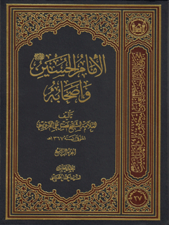

الإمام الحسین علیه السلام و أصحابه جلد 4


ghaemiyeh.com

فهرست مطالب
هوية الکتاب 4
اشارة 4

هوية الکتاب
الأمامُ الحسین علیه السلام واصحابهُ
تأليف العلامة الشیخ فضل على القزوینی
المتوفى سنة 1367ه
الجُزءُ الثاني
تنظيم وتحقيق
السيد احمد الحسيني
موسسه دار الکتاب الأسلامي

اشارة
الصورة
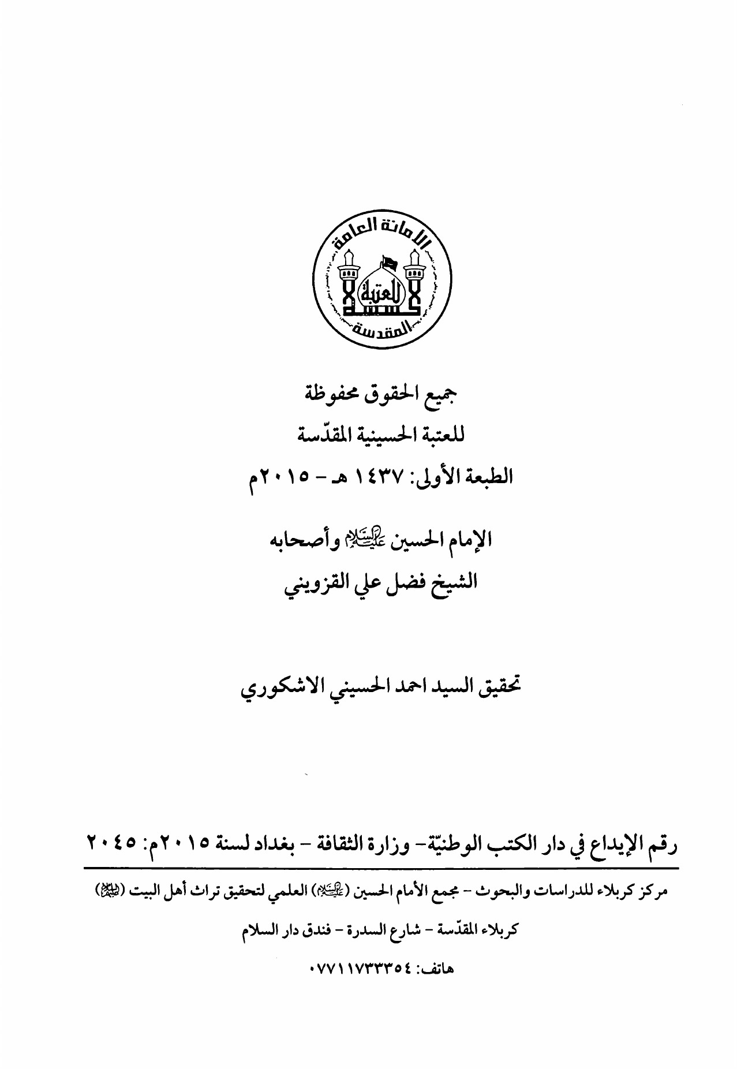
الصورة
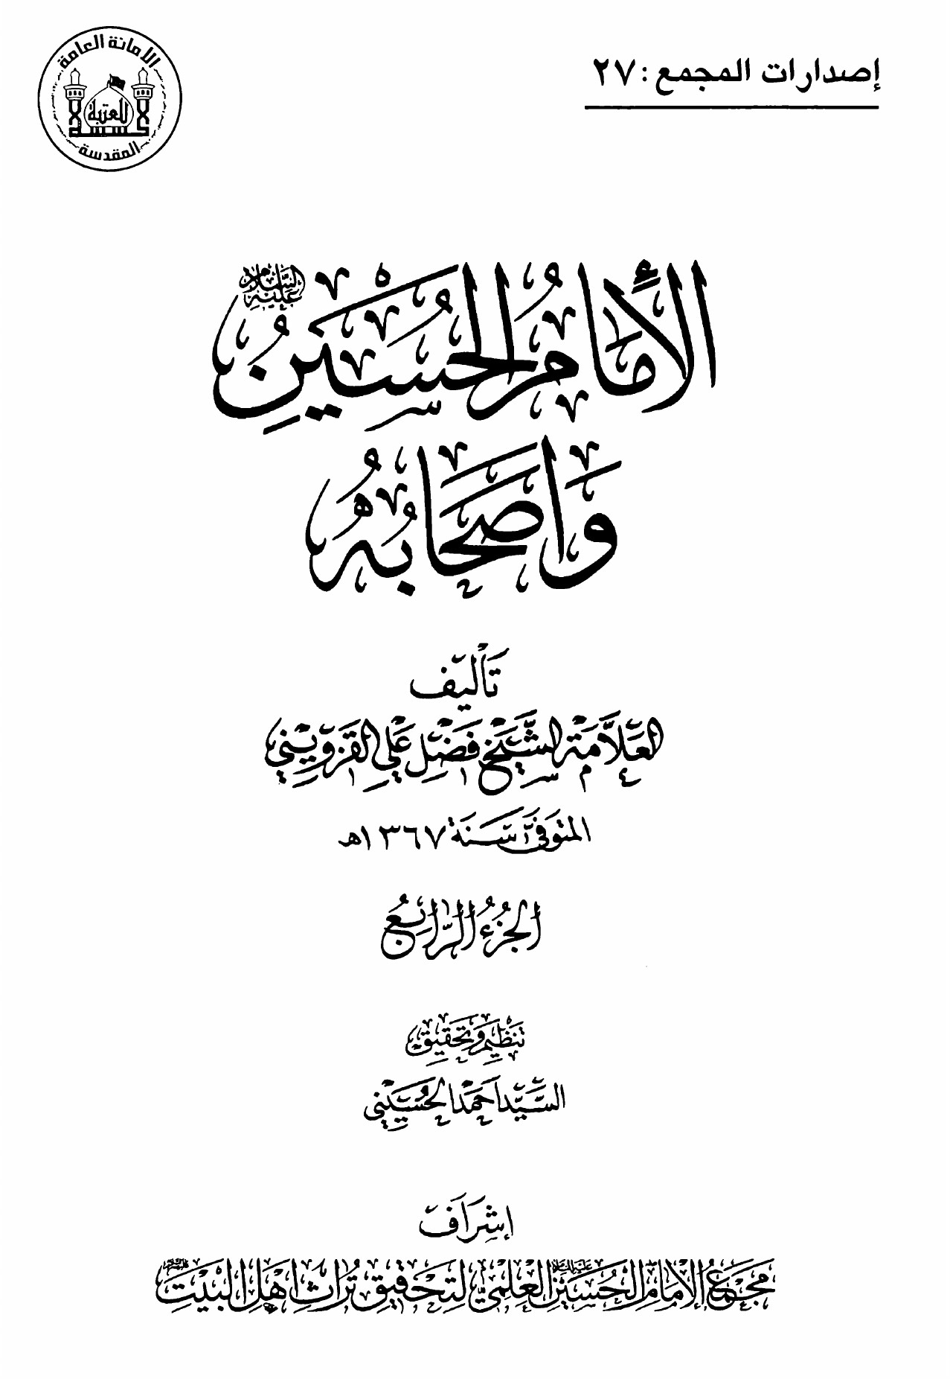
الصورة
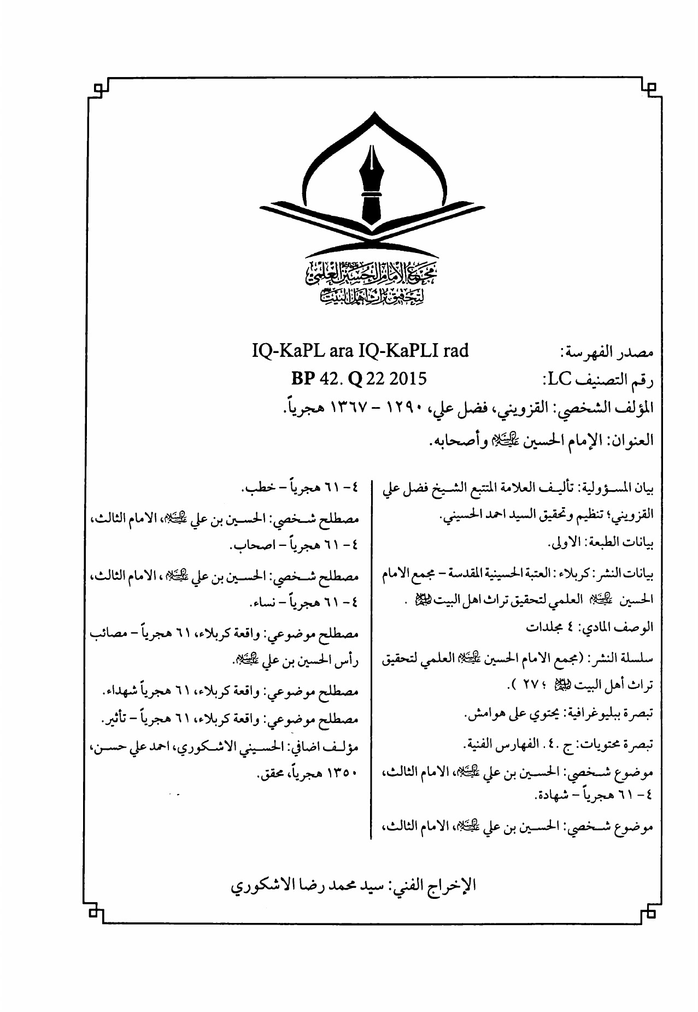
الصورة

بسم الله الرحمن الرحيم
أحمد الله تعالى على أن وفقني لإنجاز العمل في هذا الكتاب المهم في موضوعه و الجديد في تنسيقه والدقة في ما يطرحه من الأحداث والوقائع نجز العمل فيه على ما يراه القارئ الكريم جيد الإخراج جميل العرض بالمقدار الممكن لنا . ونسأل الله تعالى التوفيق
والتسديد في إحياء تراثنا الديني .
وأود أن أقدم شكري المتواصل إلى :
صاحب الفضيلة الشيخ محسن فیض پور لمشاركته في ترتيب الفهارس العامة .
و ولدي البار السيد محمد رضا لصف حروف الكتاب بالشكل اللائق . وفقنا الله جميعاً لما فيه الخير والصلاح ، وهو خير موفق ومعين .
السيد أحمد الحسيني

الصورة

الصورة
الصورة
الصورة
الصورة
الصورة
الصورة
الصورة
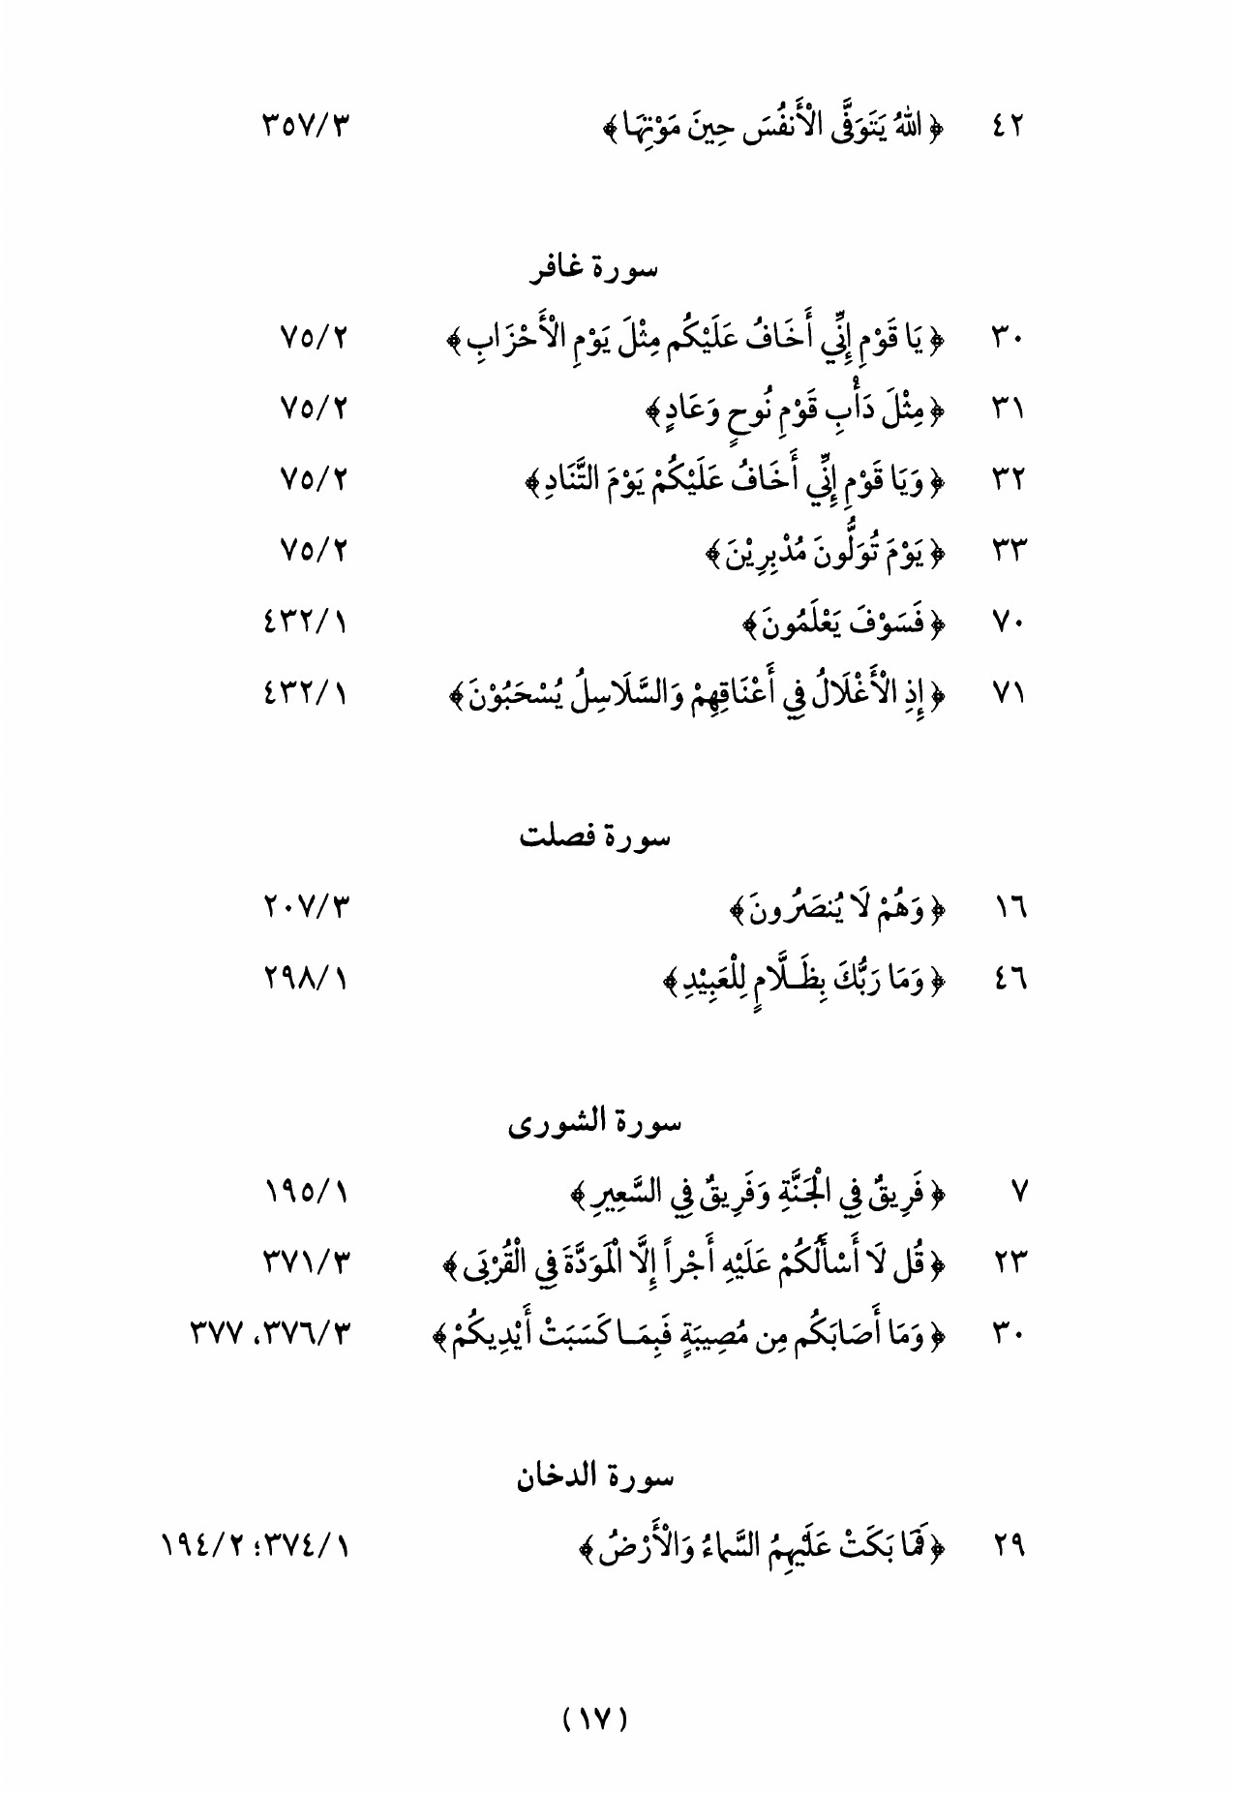
الصورة
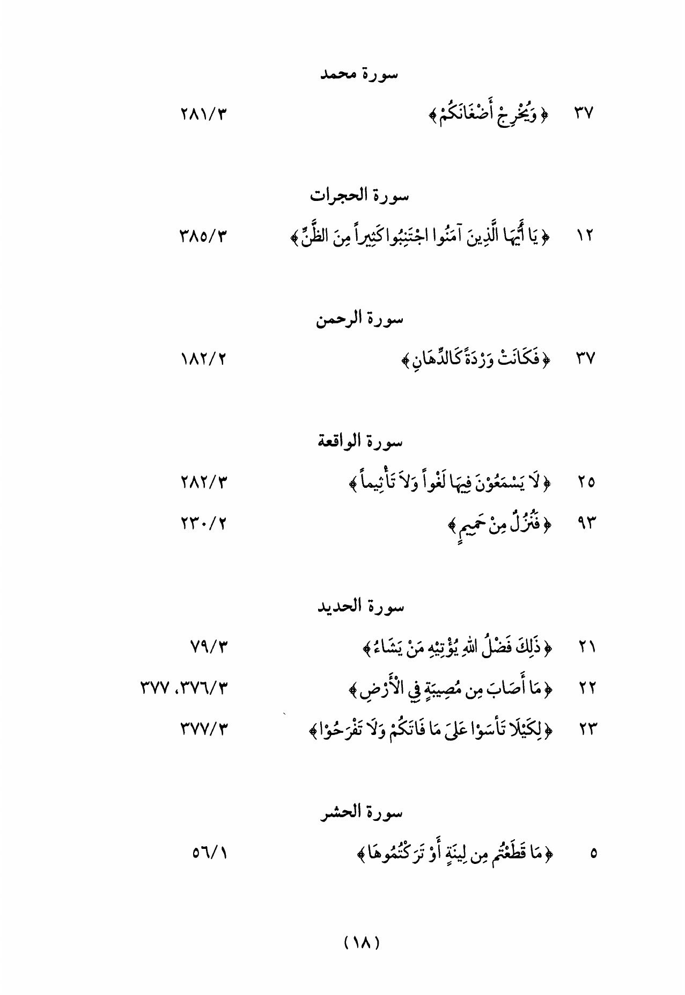
الصورة
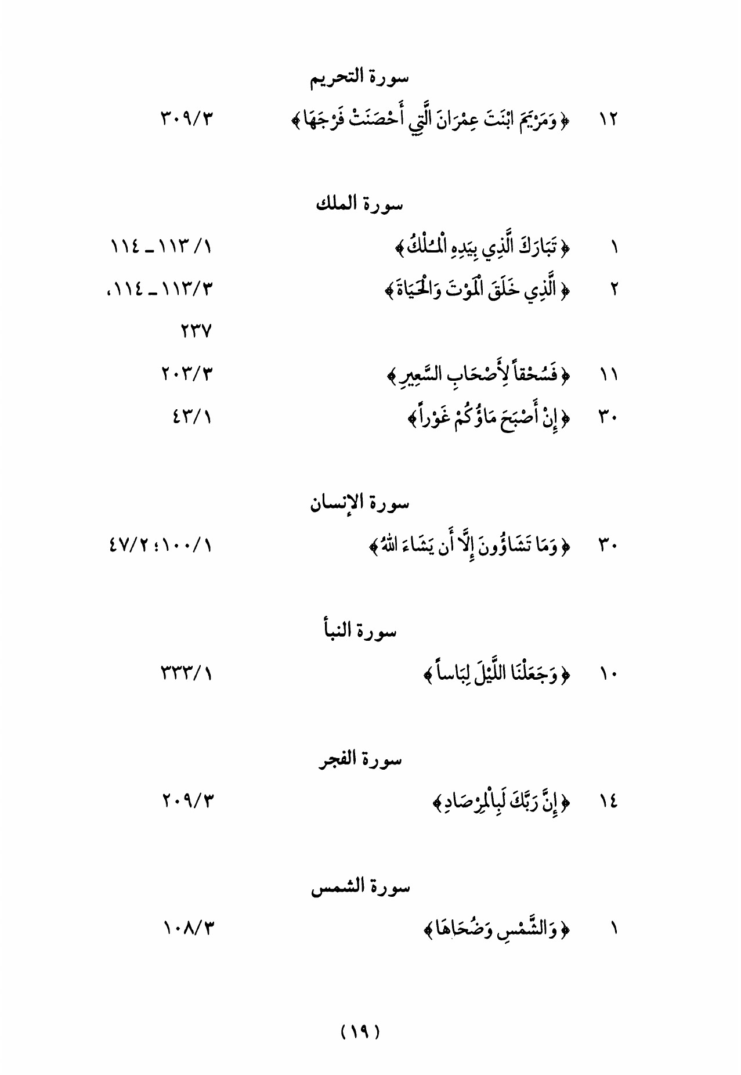
الصورة

الصورة
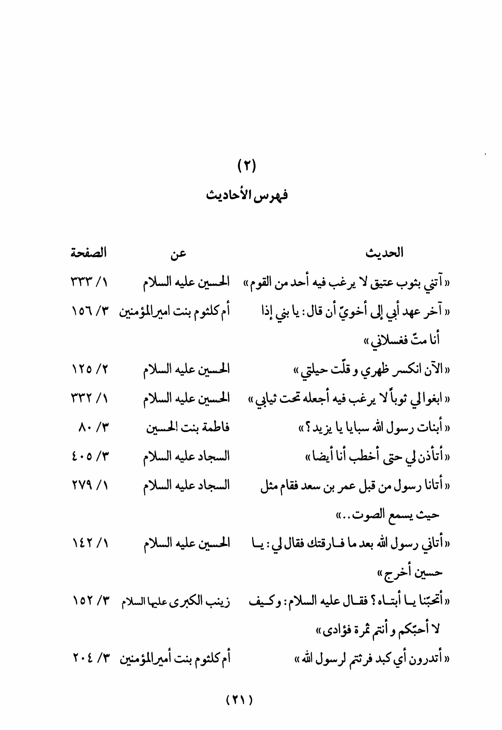
الصورة
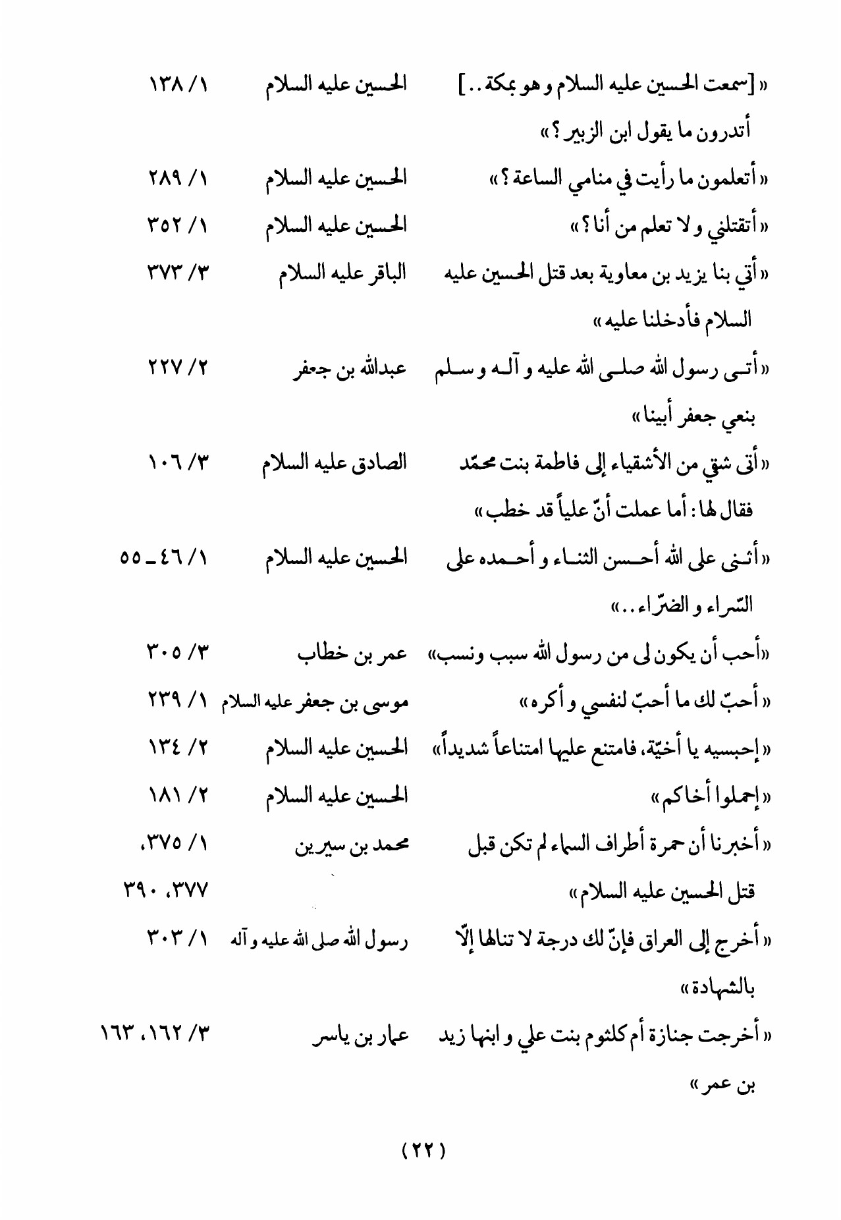
الصورة
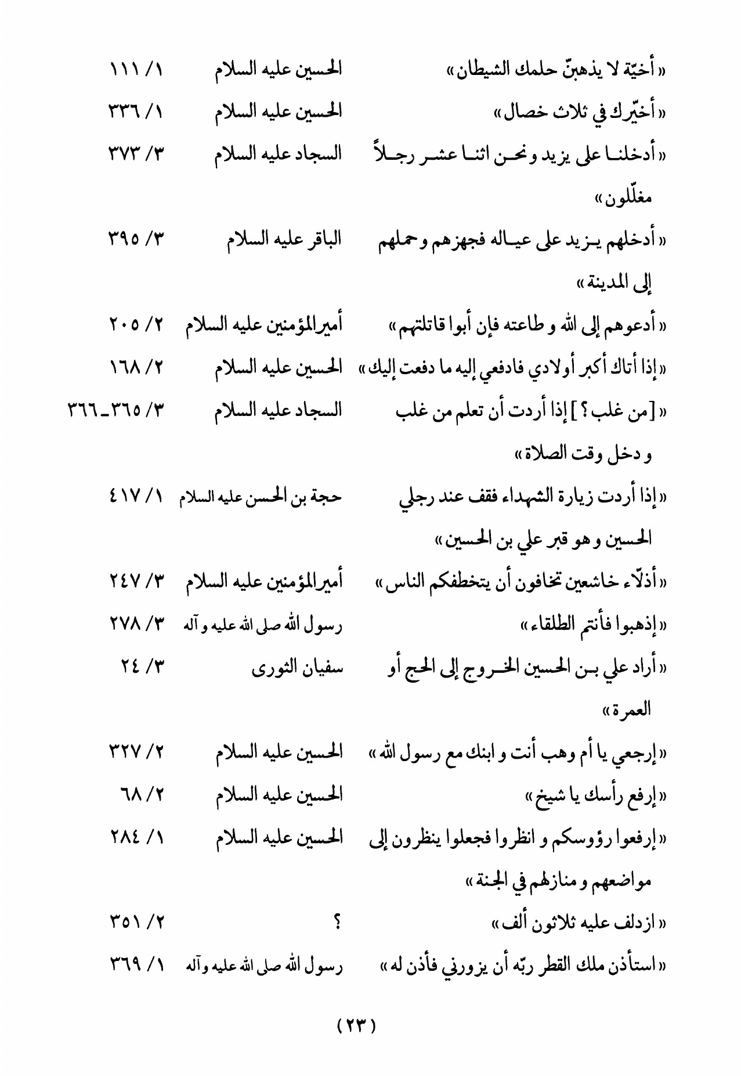
الصورة
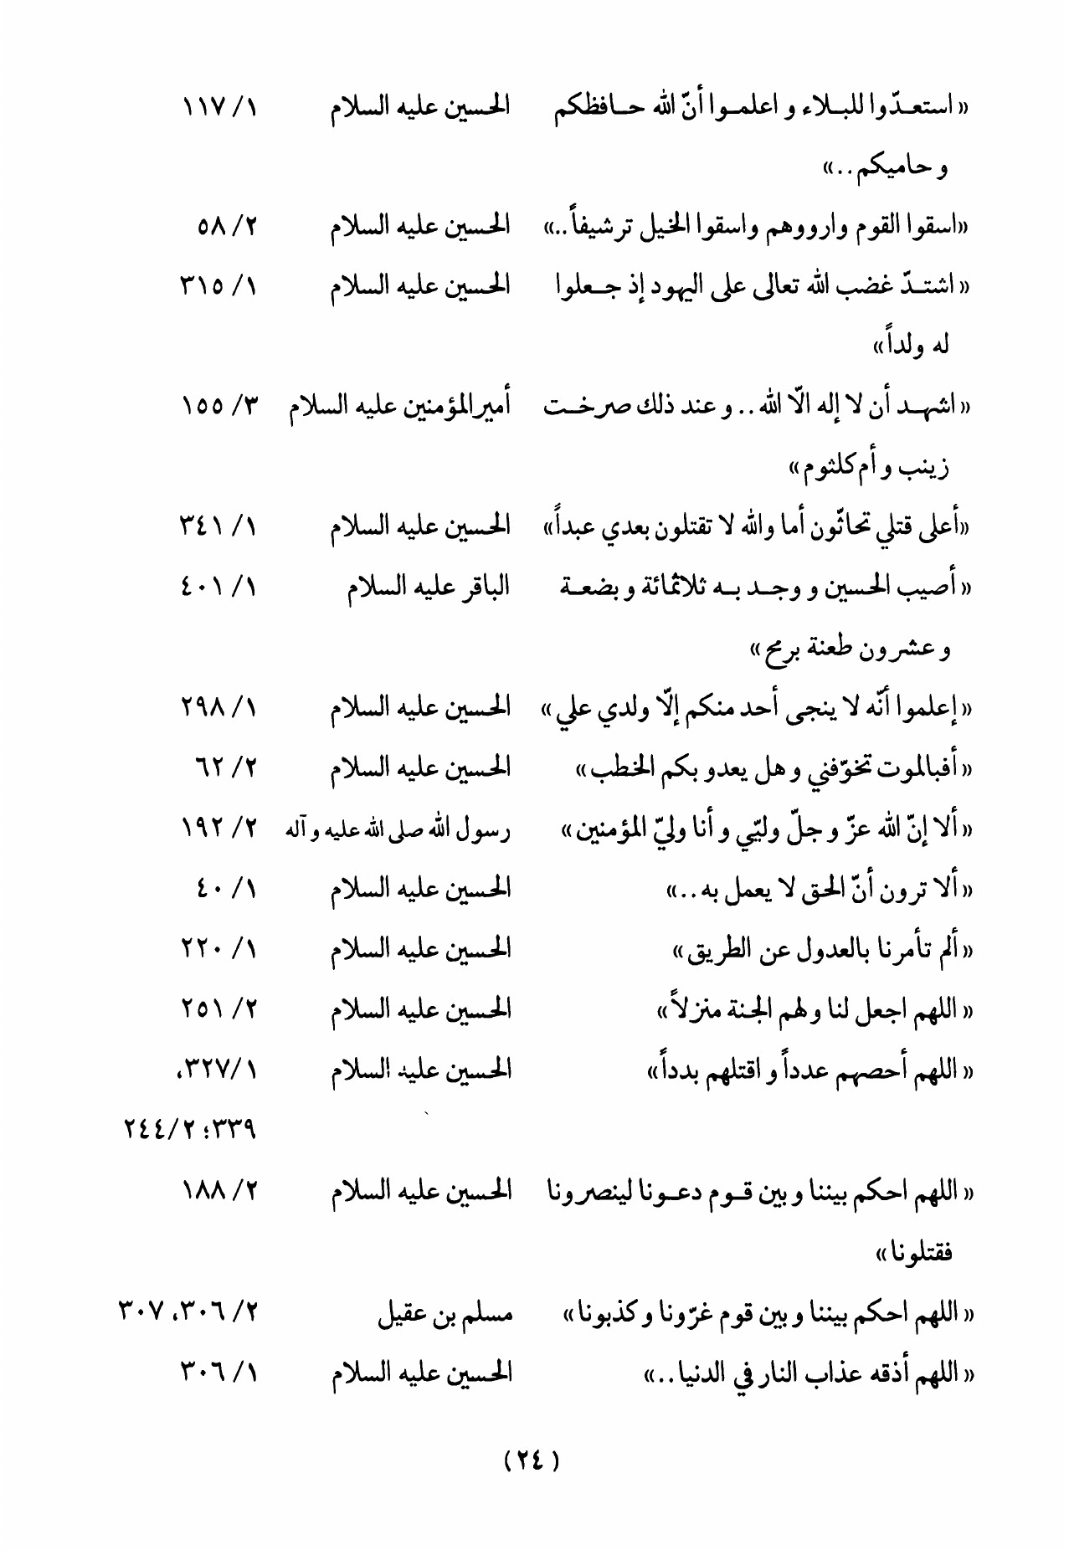
الصورة
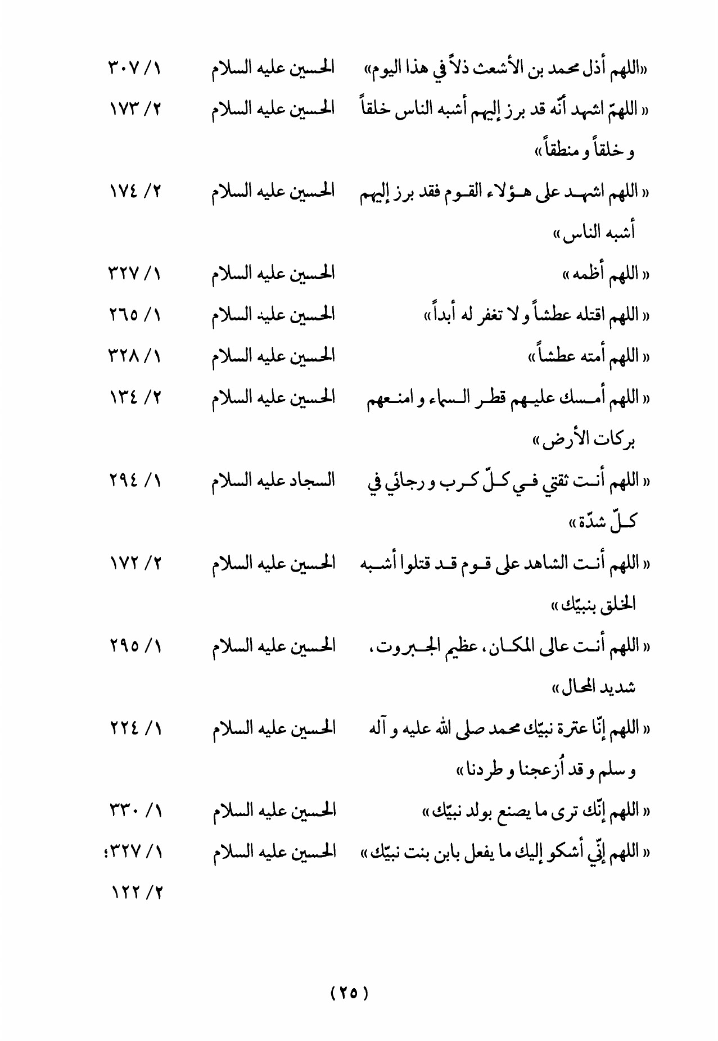
الصورة
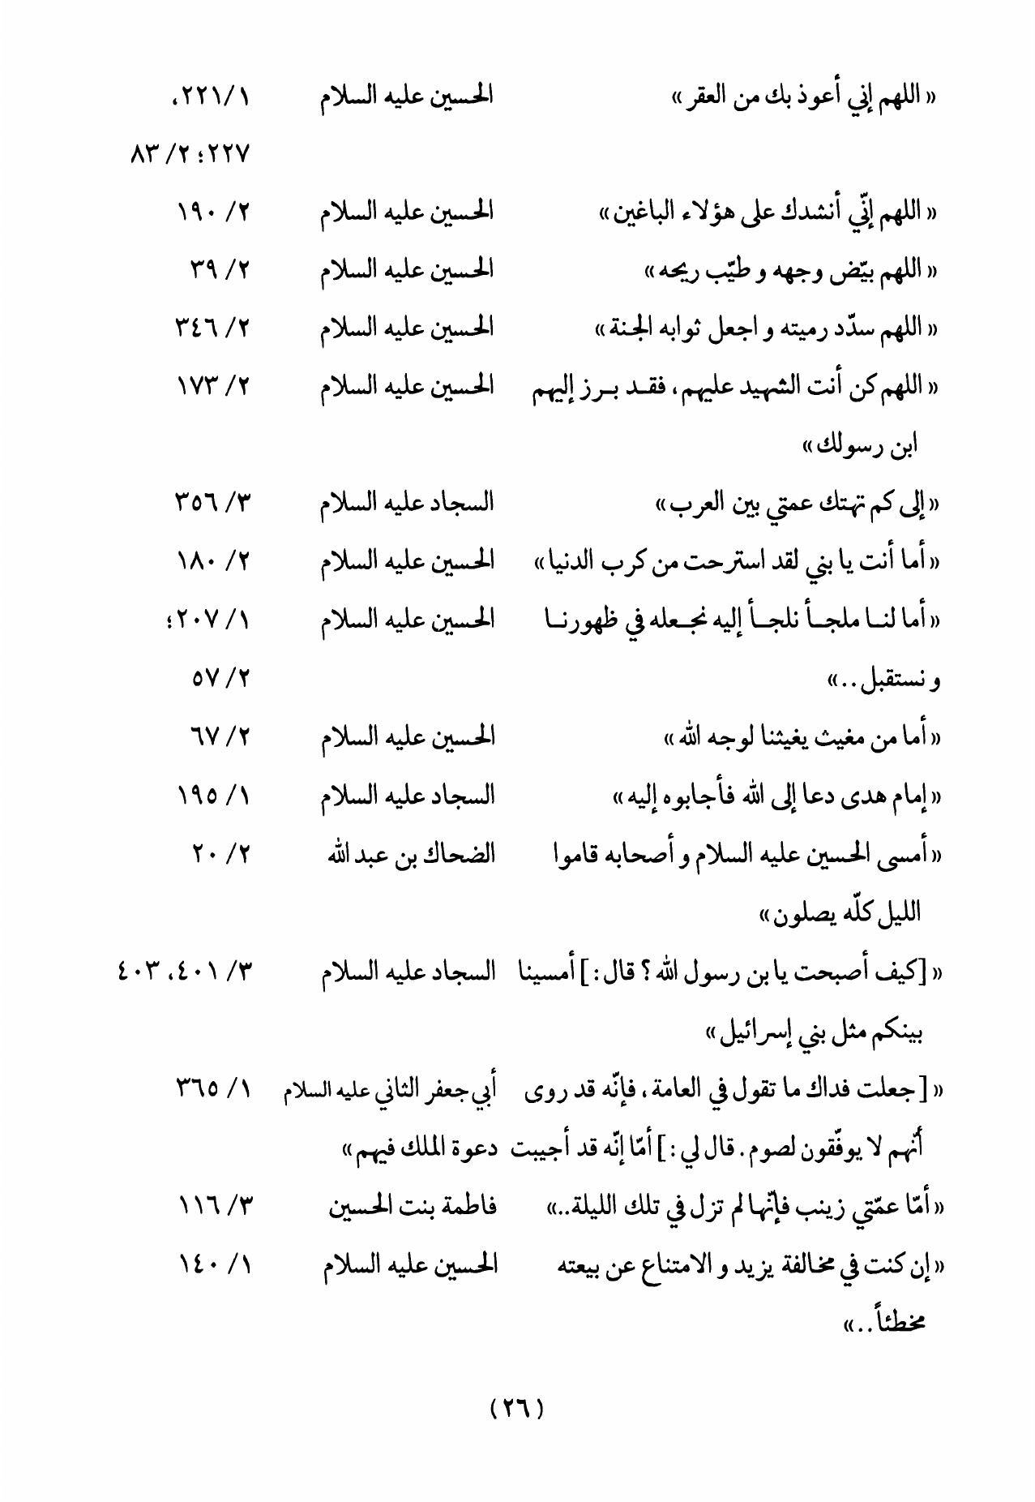
الصورة
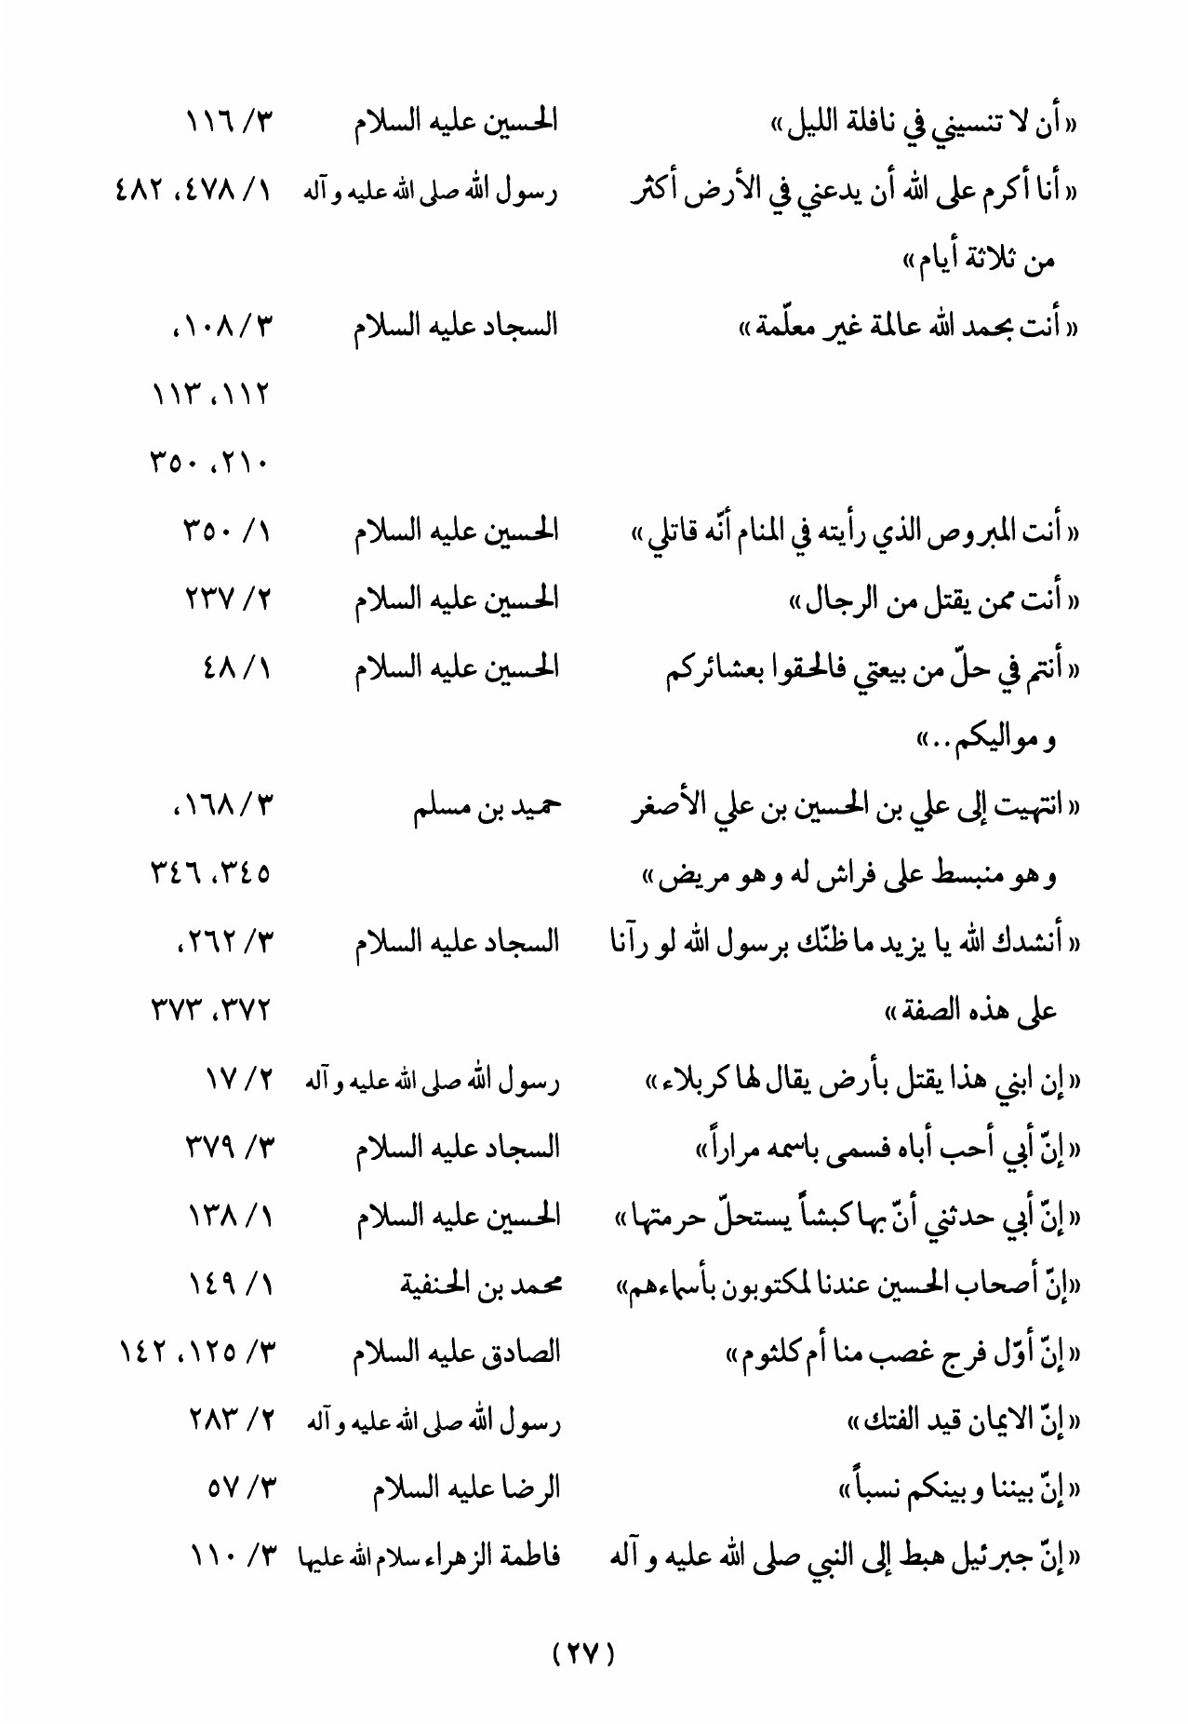
الصورة
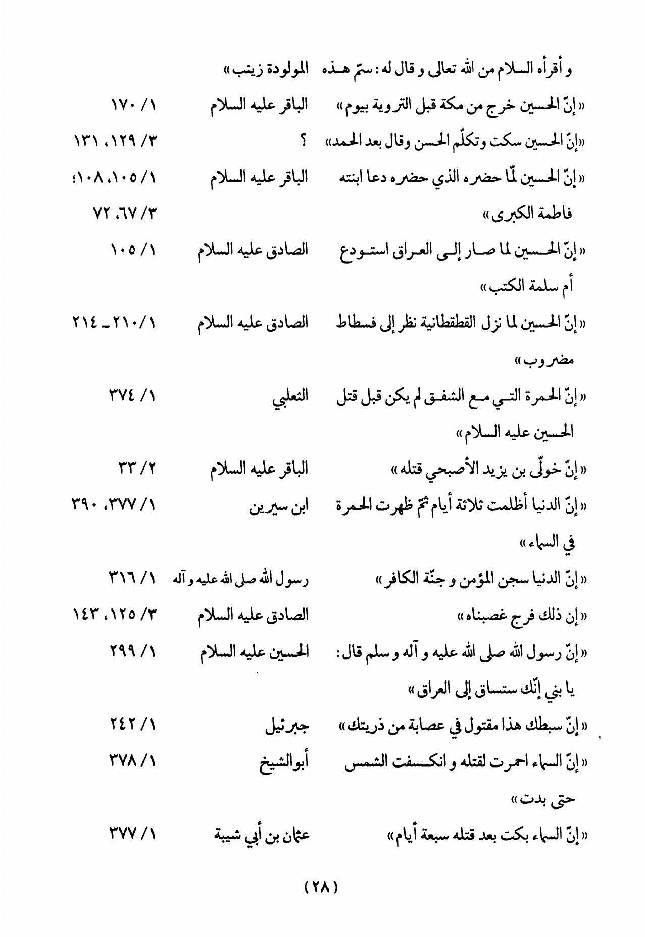
الصورة
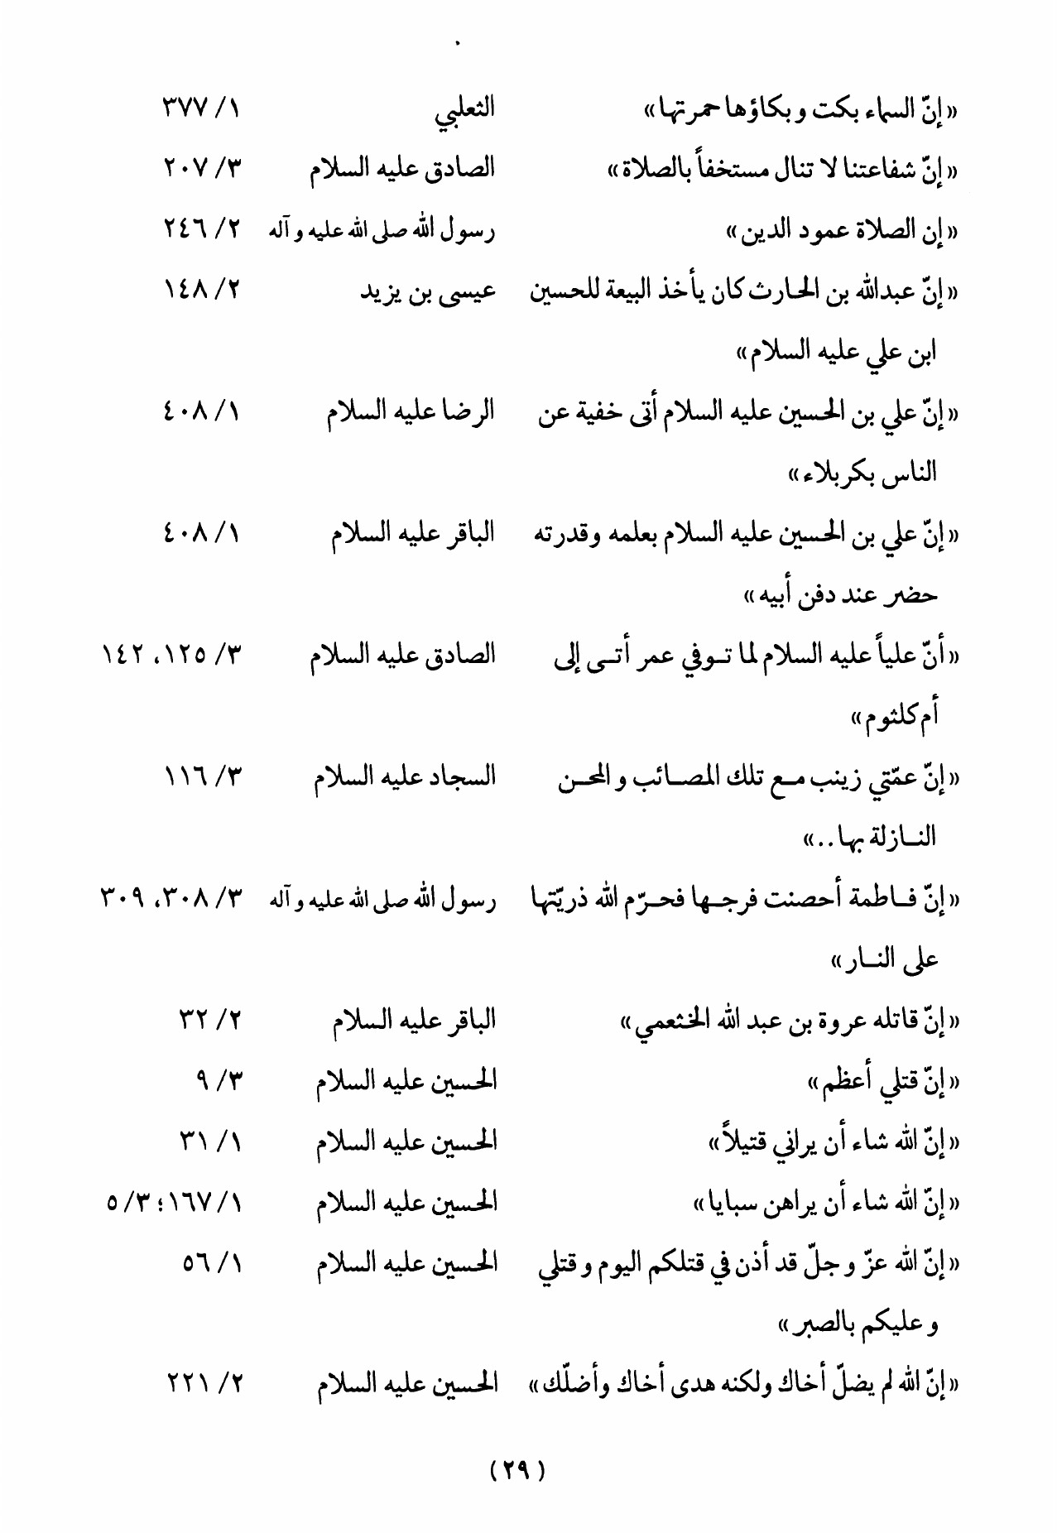
الصورة
الصورة
الصورة
الصورة
الصورة
الصورة
الصورة
الصورة
الصورة
الصورة
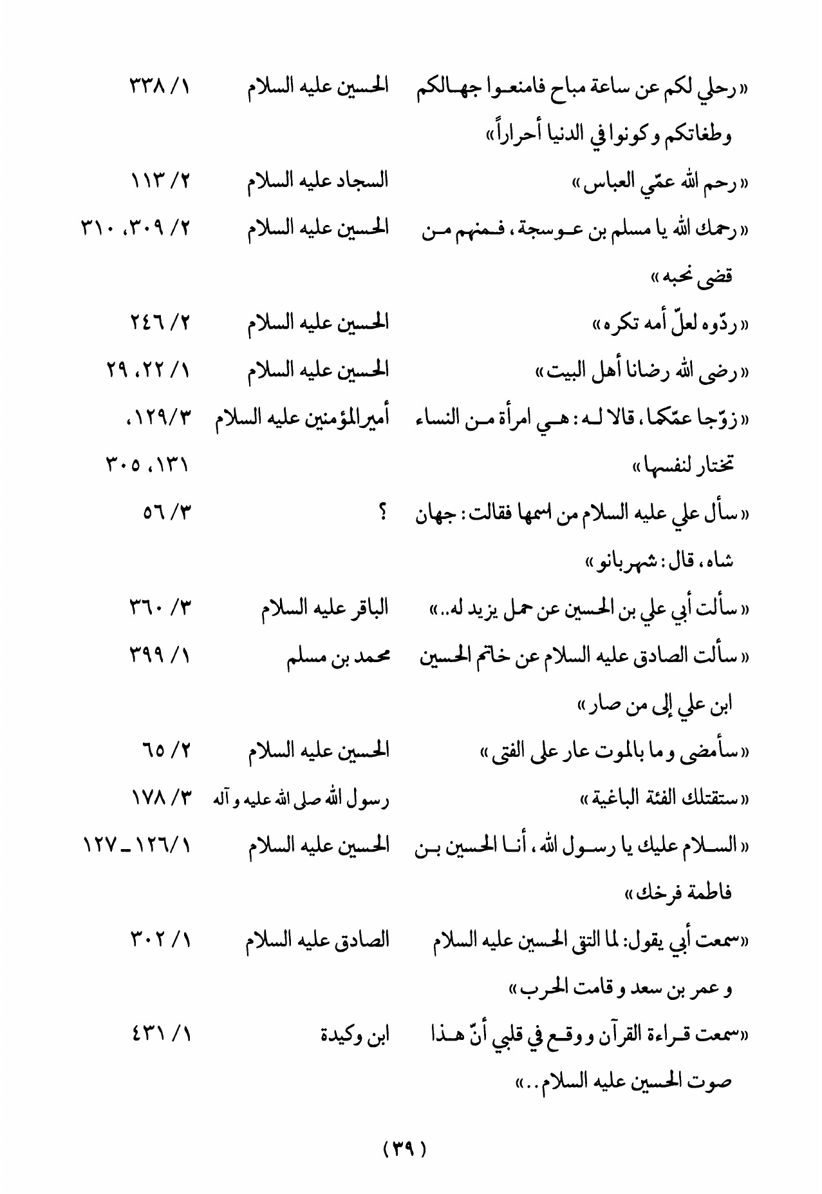
الصورة
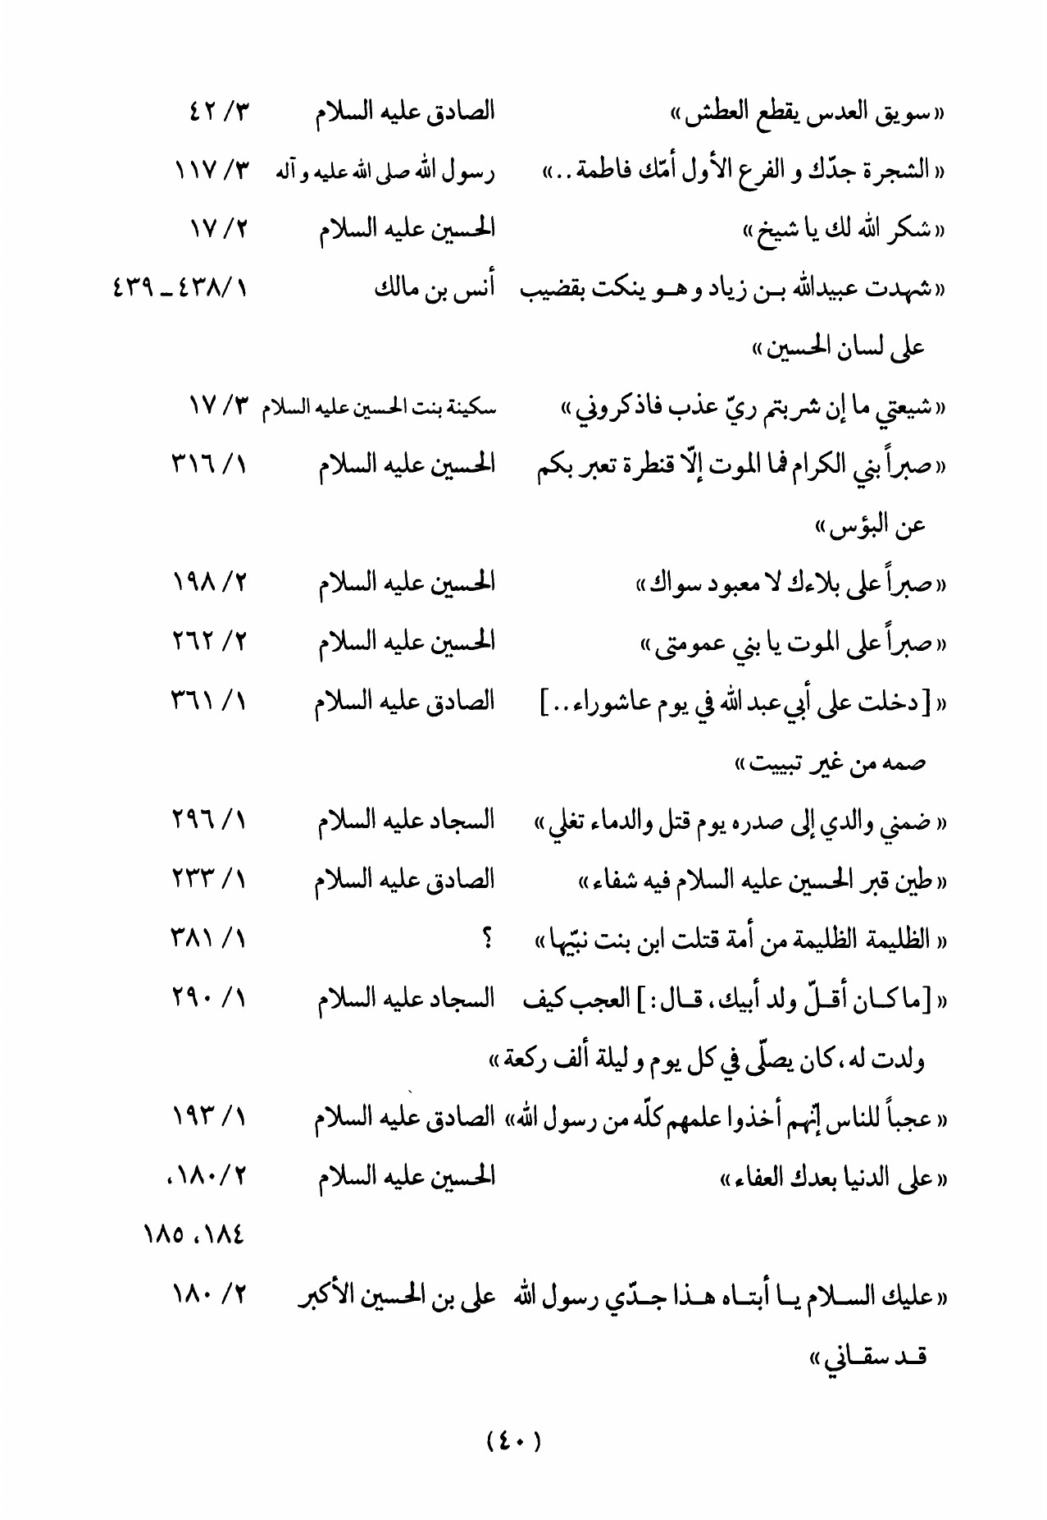
الصورة
الصورة
الصورة
الصورة
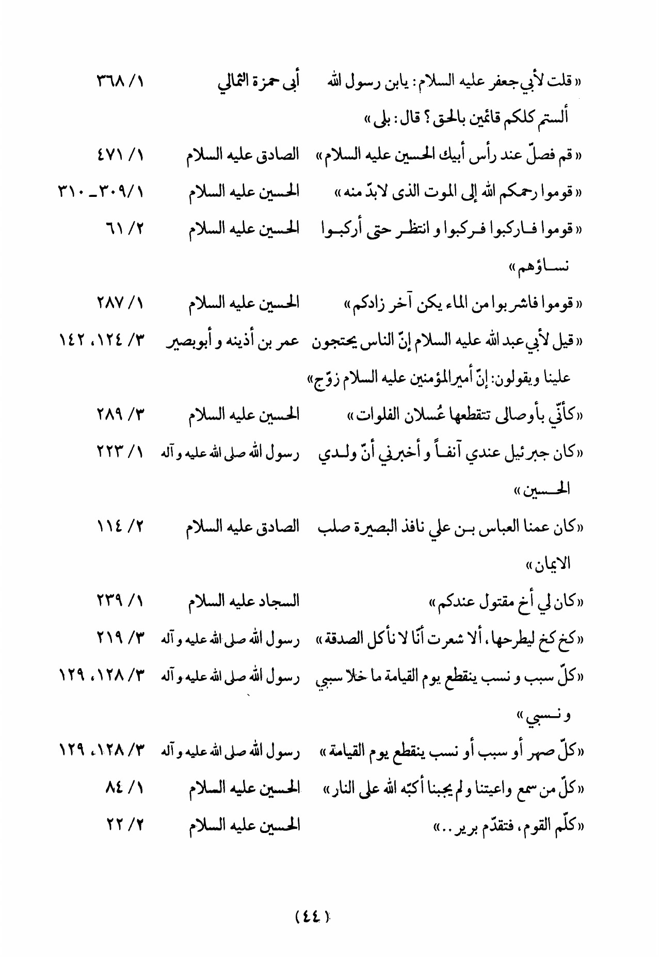
الصورة
الصورة
الصورة
الصورة
الصورة
الصورة
الصورة
الصورة
الصورة
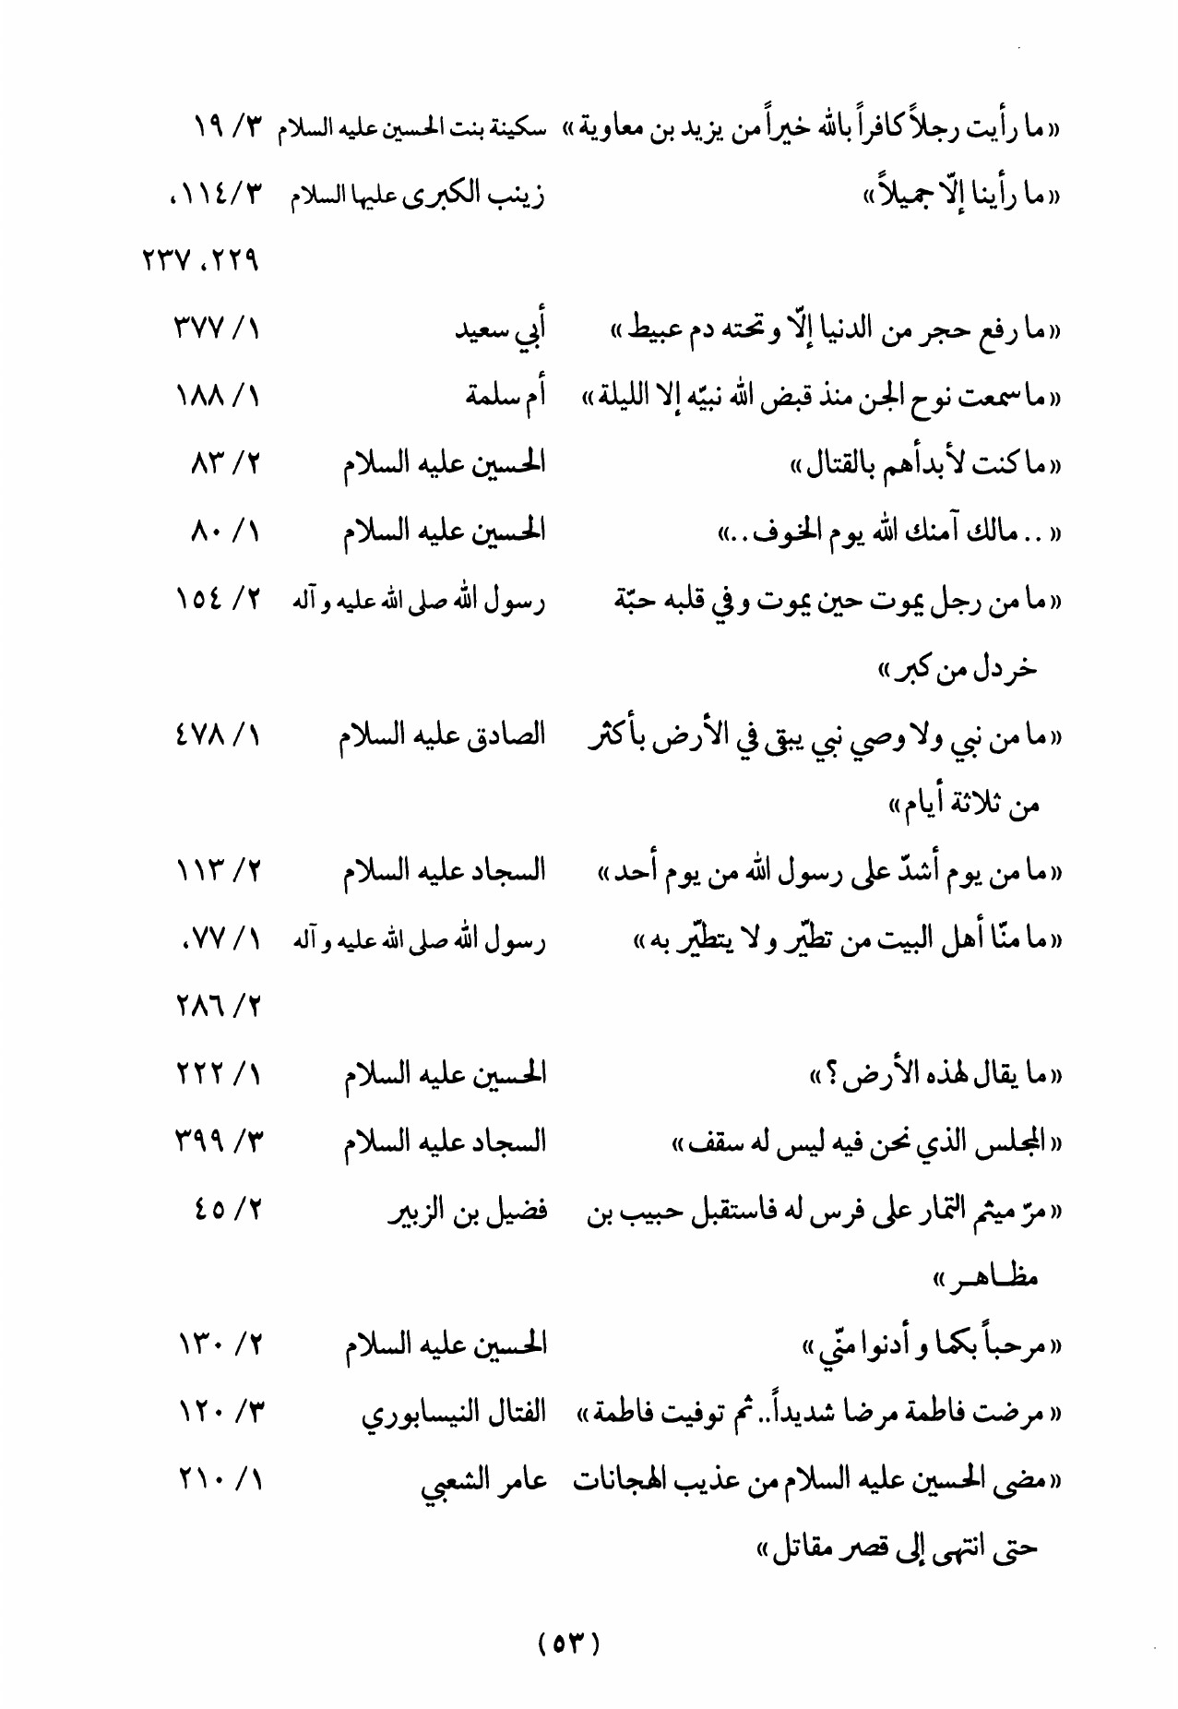
الصورة
الصورة
الصورة
الصورة
الصورة
الصورة
الصورة
الصورة
الصورة
الصورة


الصورة
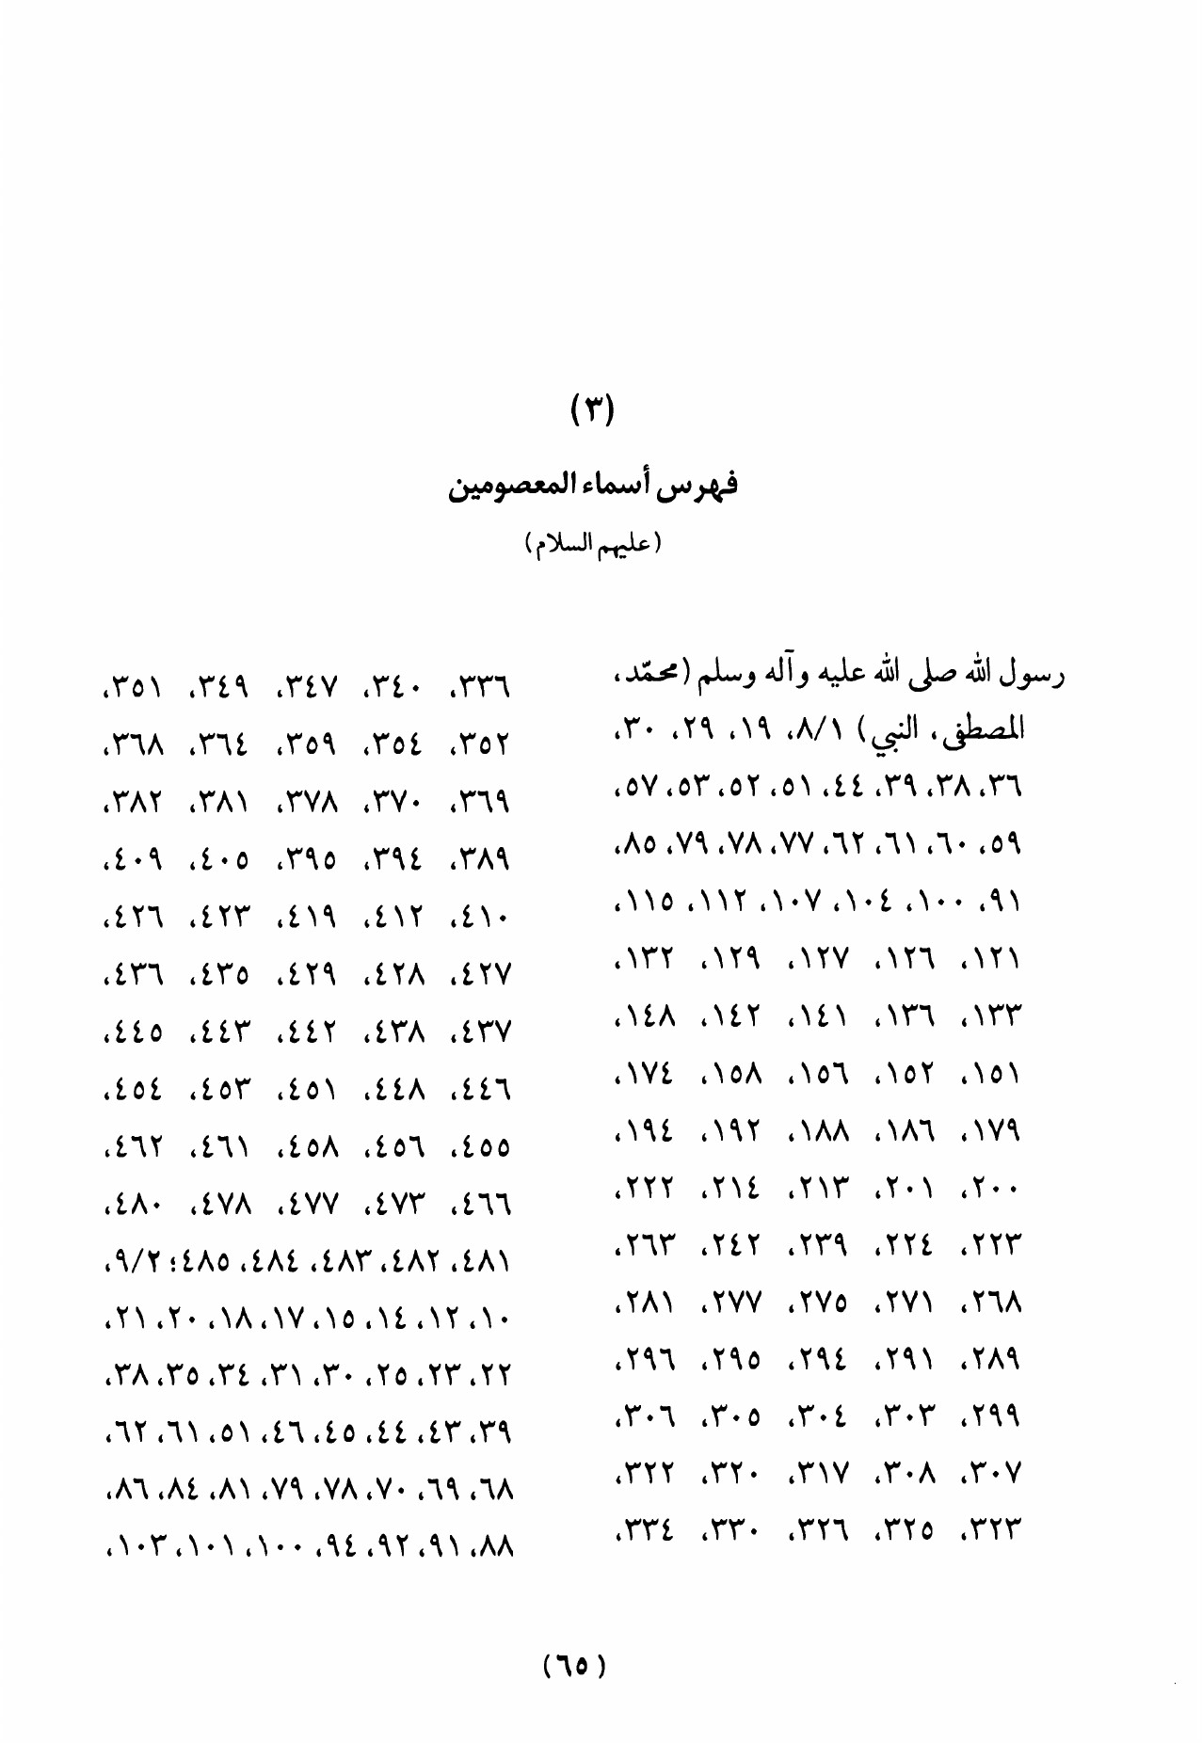
الصورة
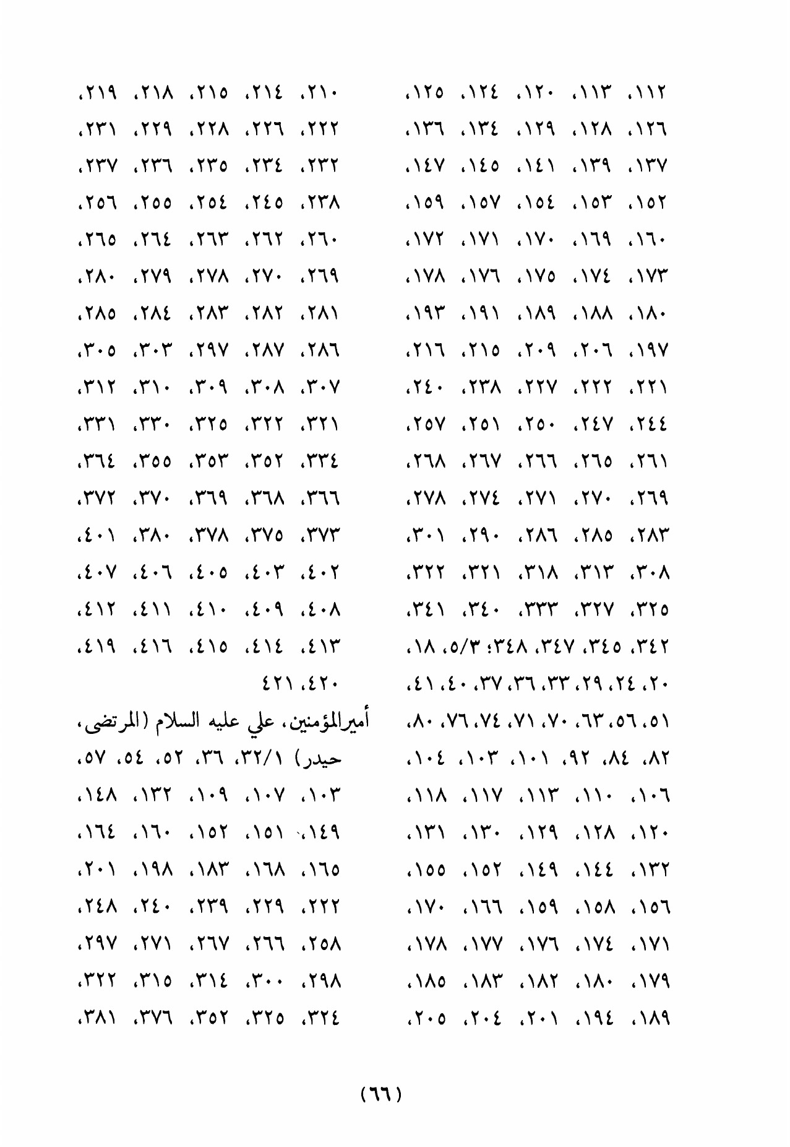
الصورة
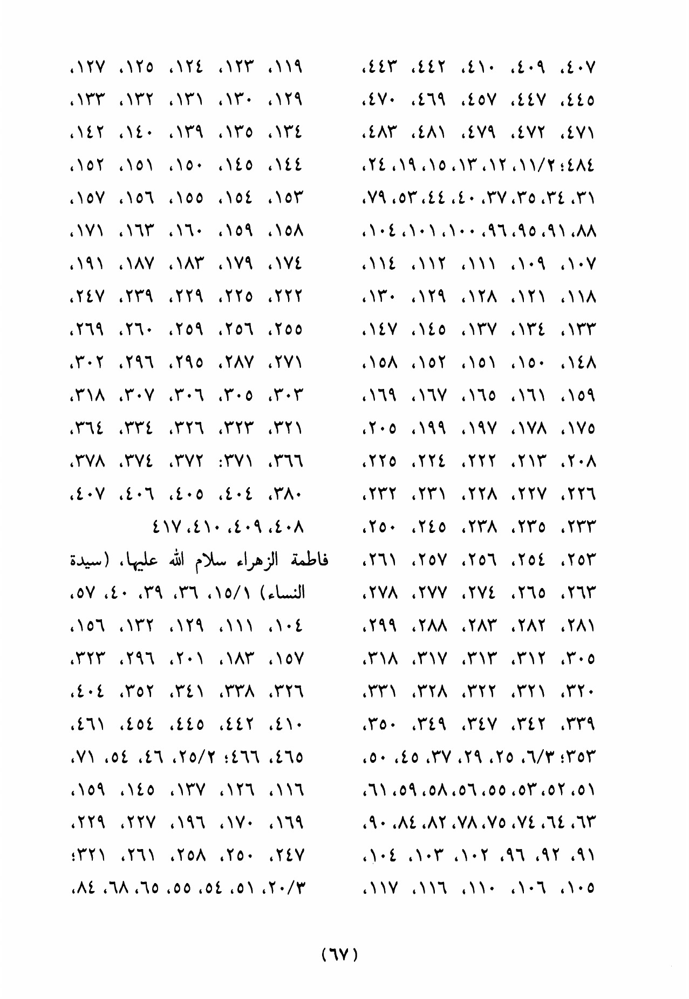
الصورة
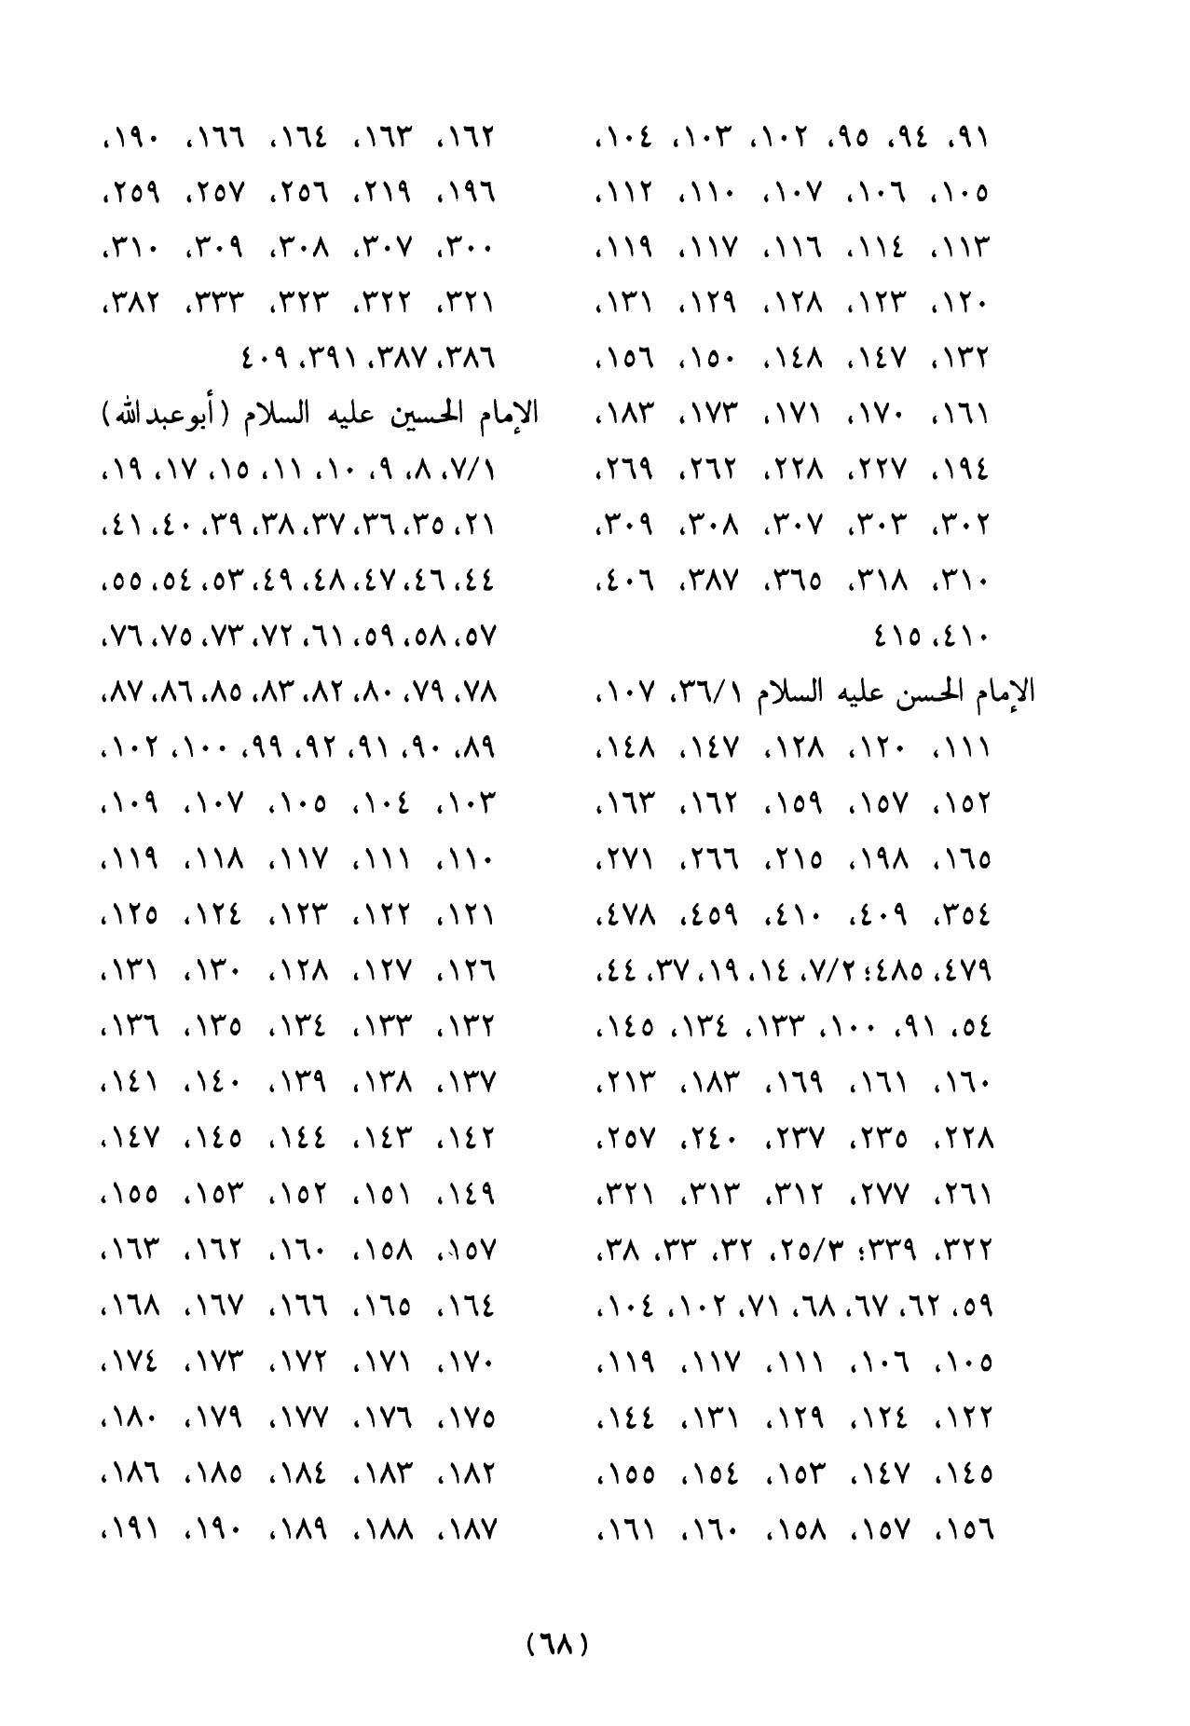
الصورة

الصورة
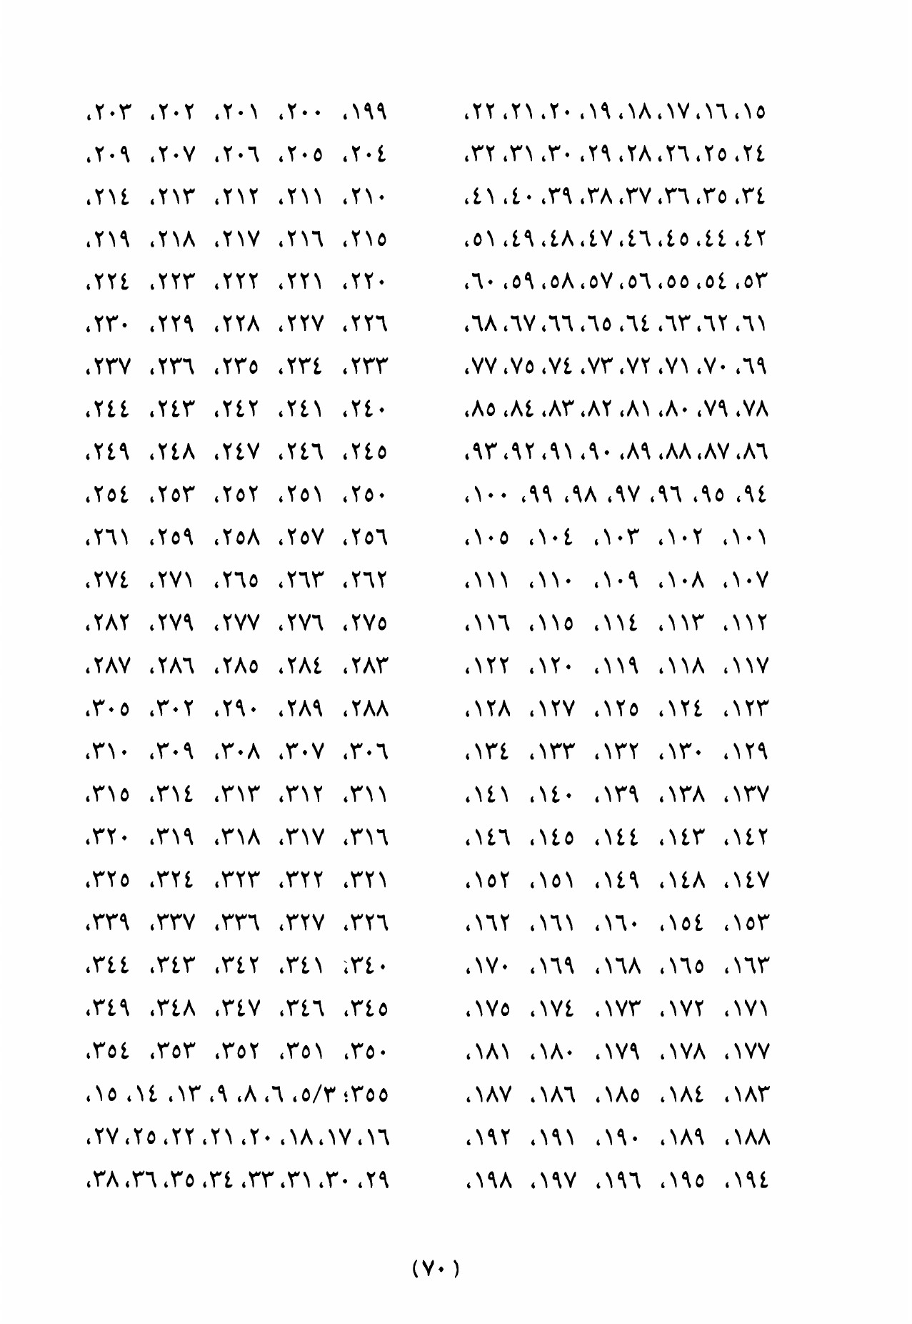
الصورة
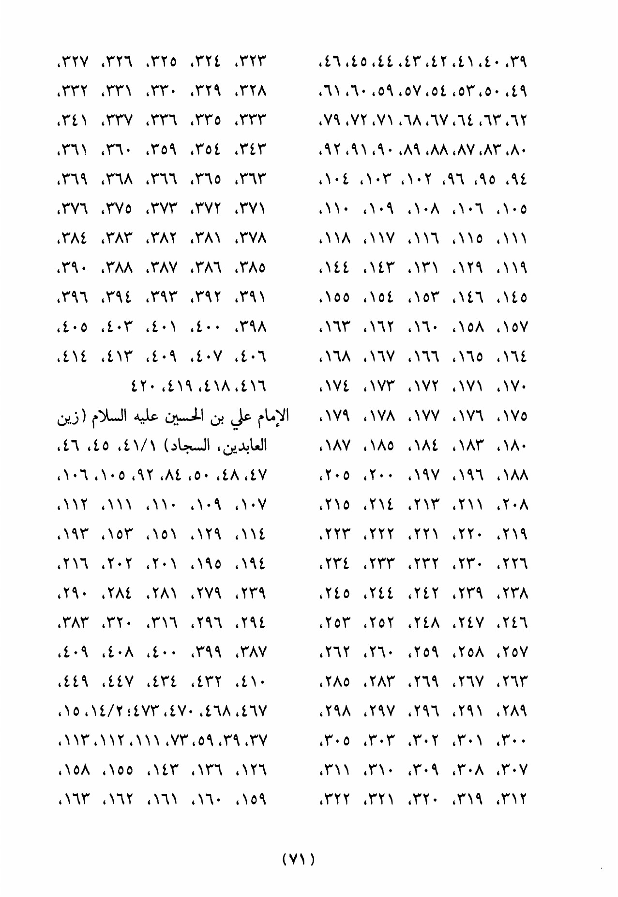
الصورة
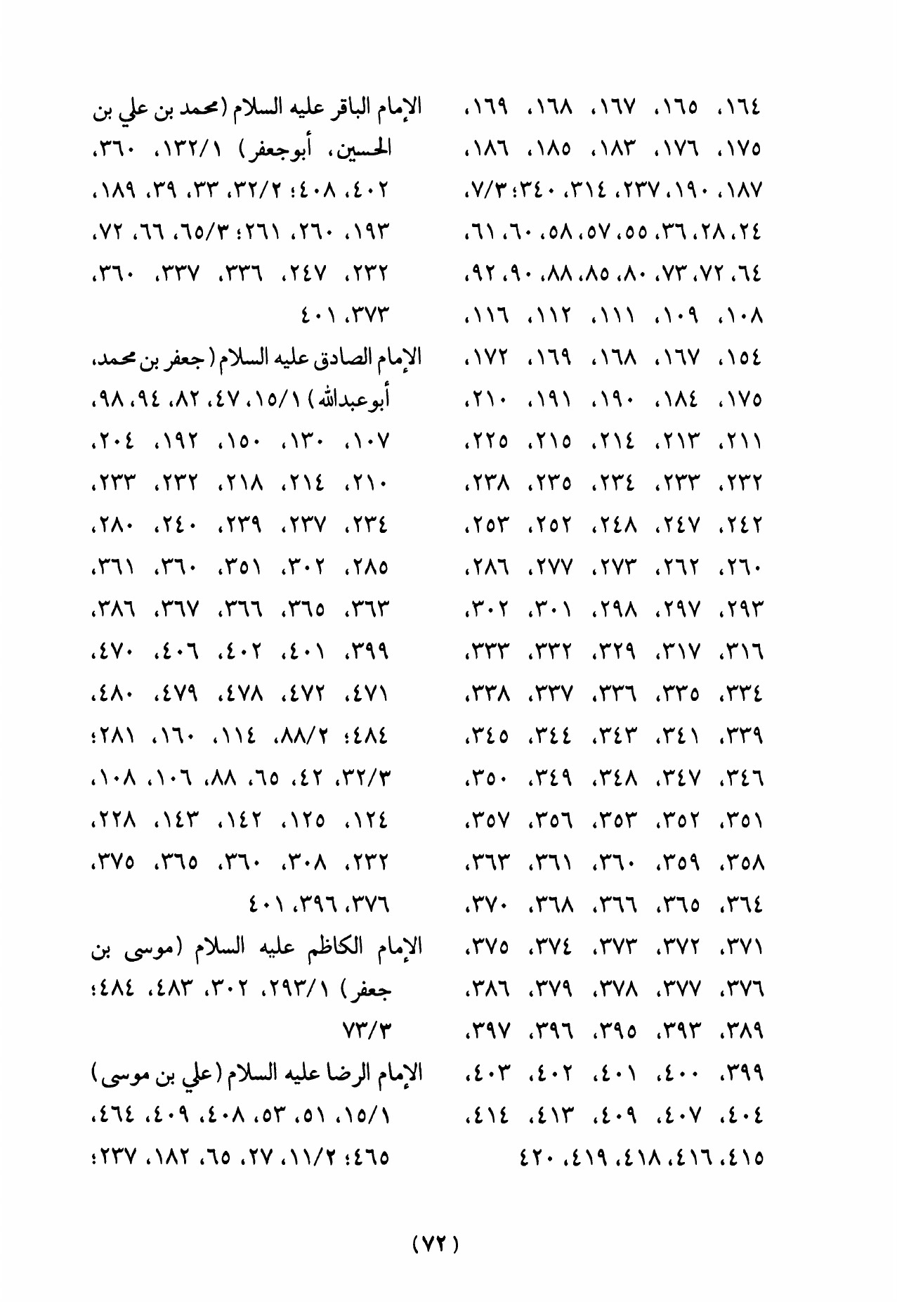
الصورة


الصورة
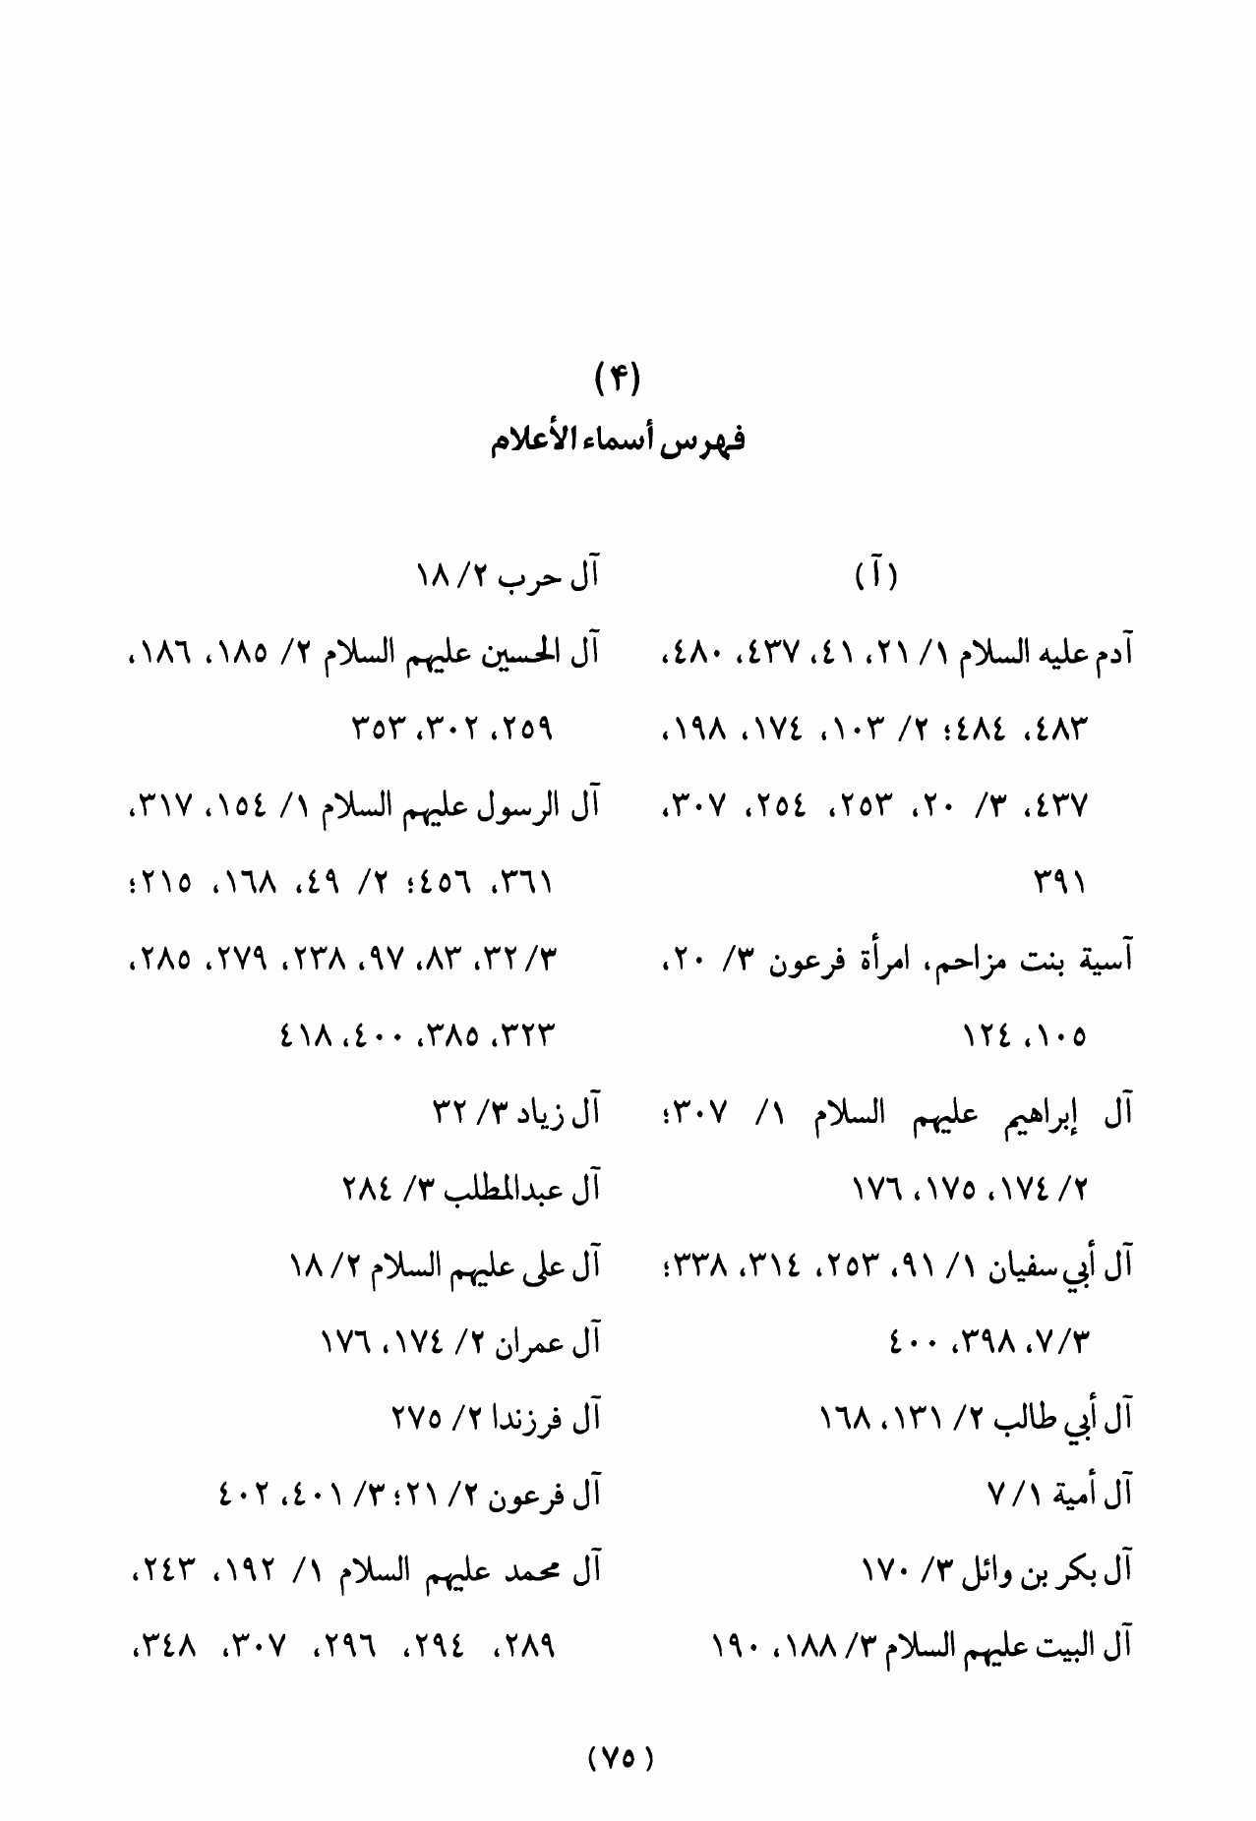
الصورة
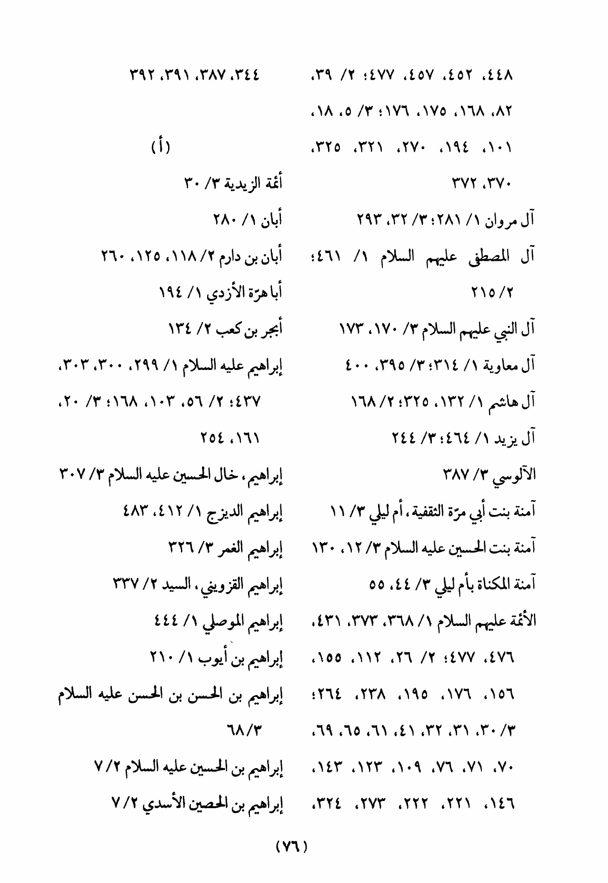
الصورة
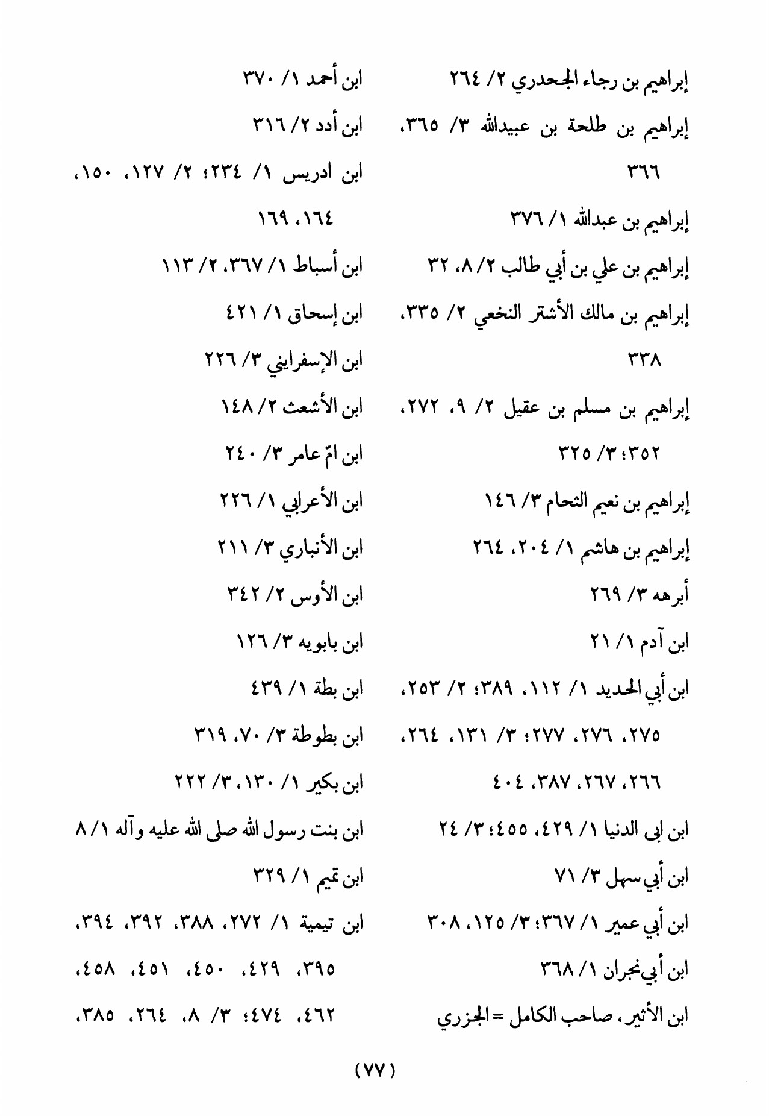
الصورة
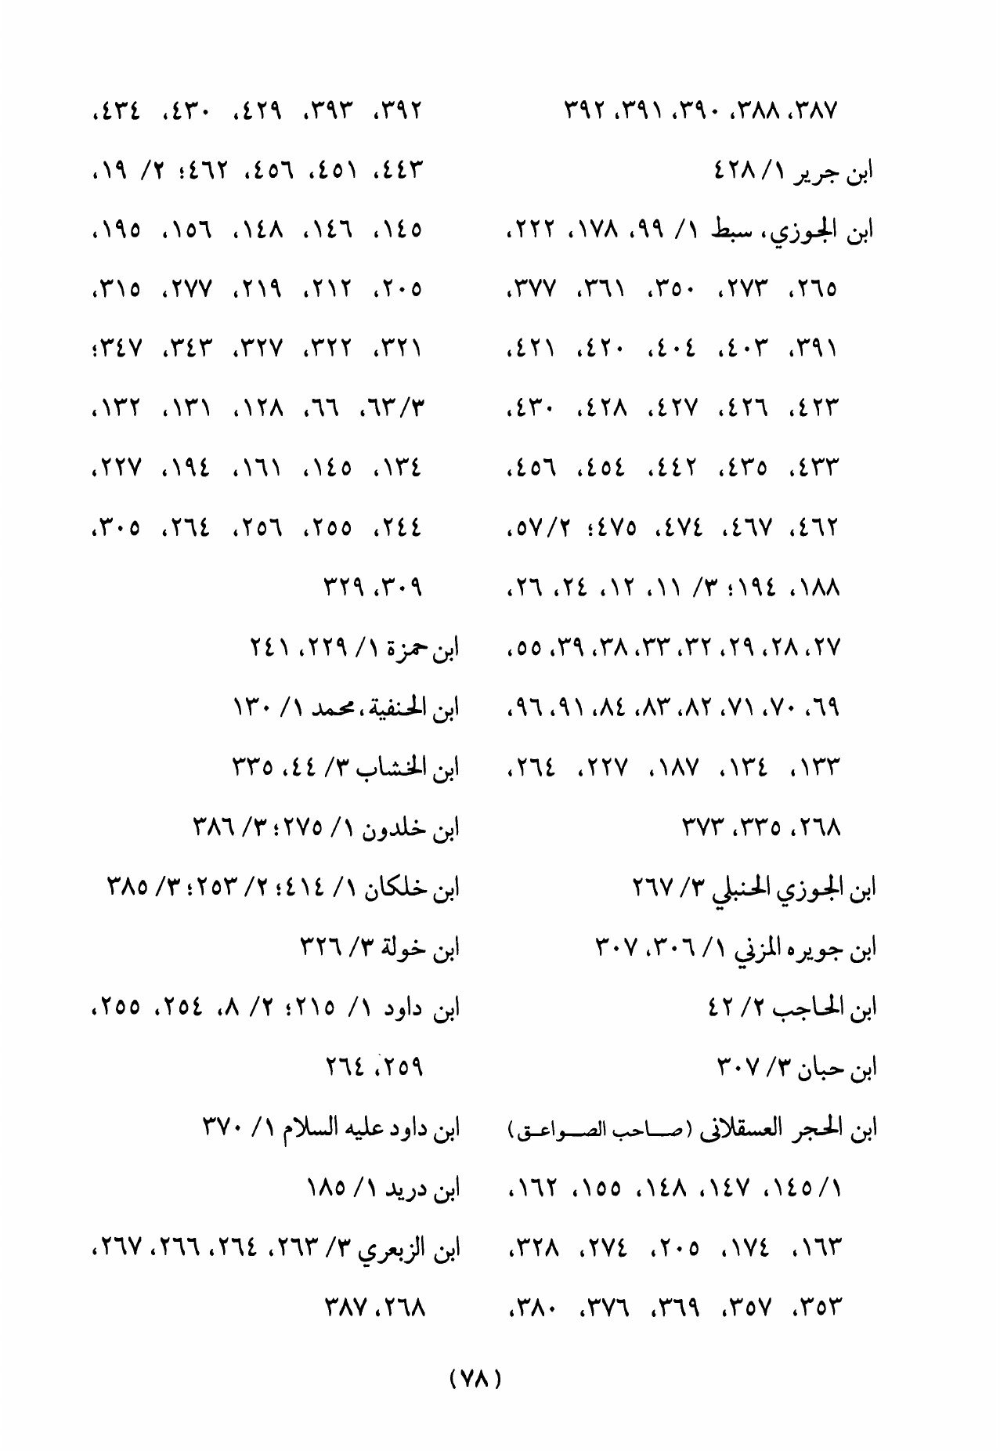
الصورة
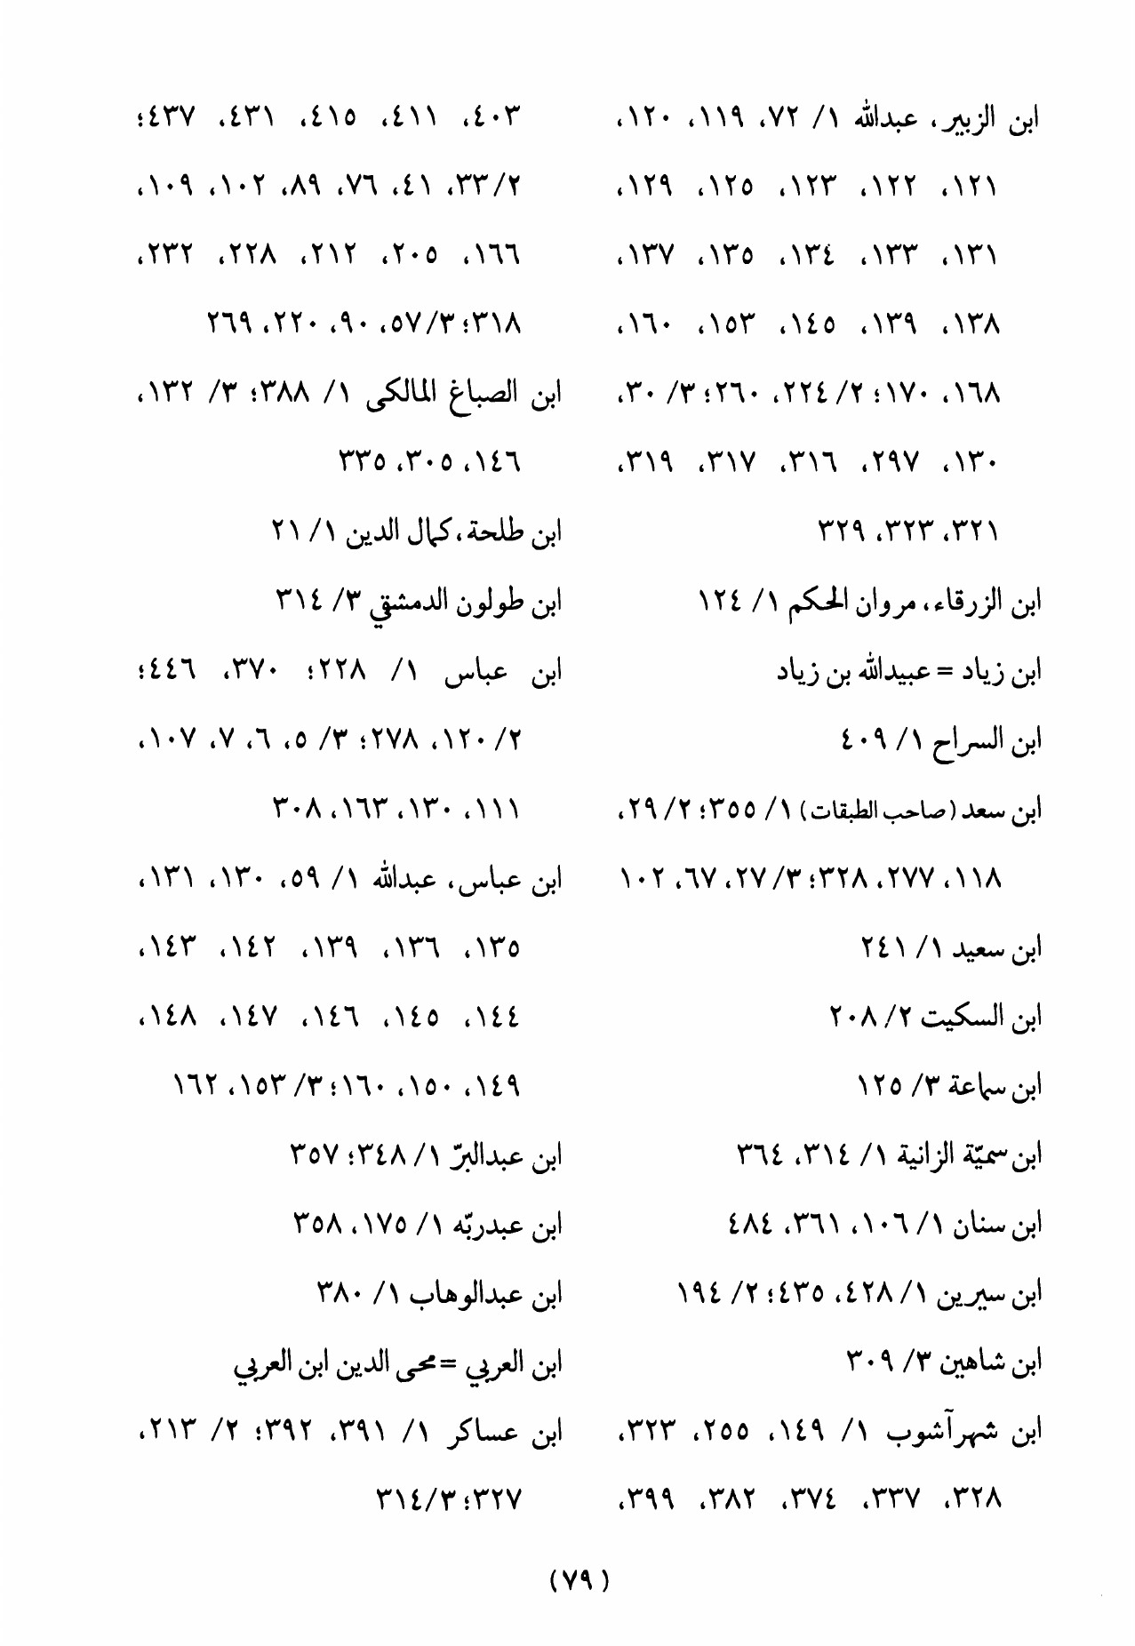
الصورة
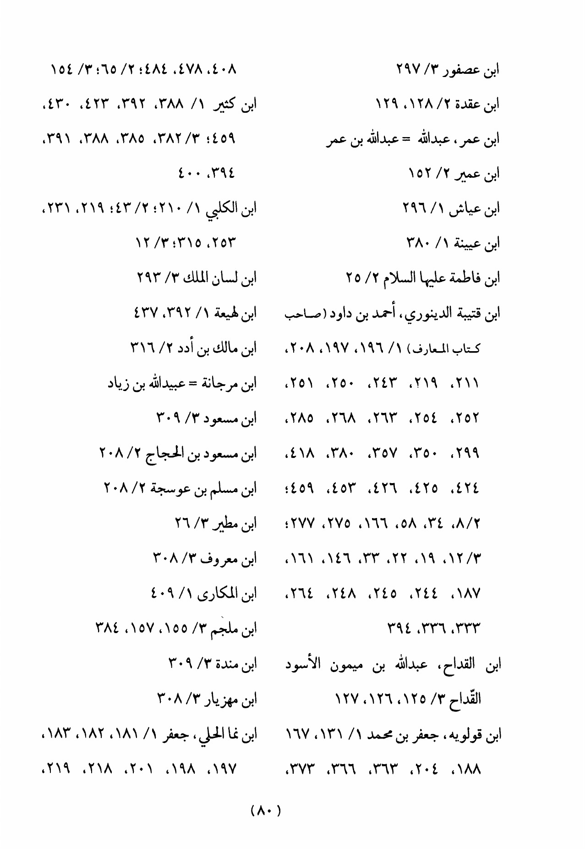
الصورة
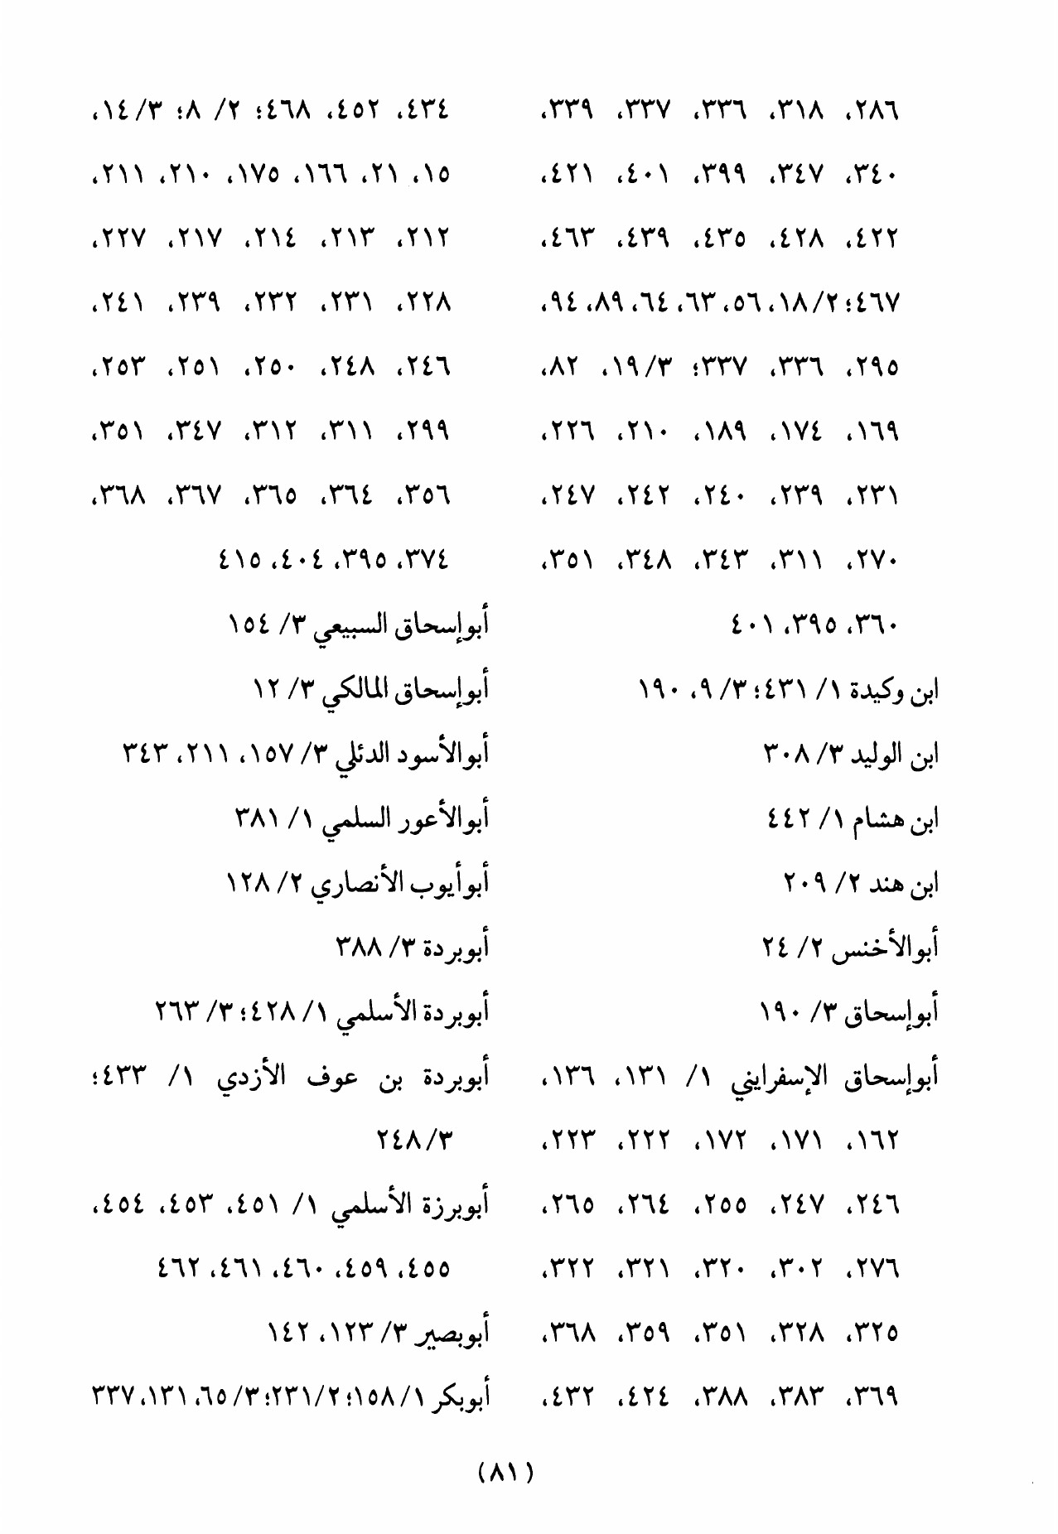
الصورة
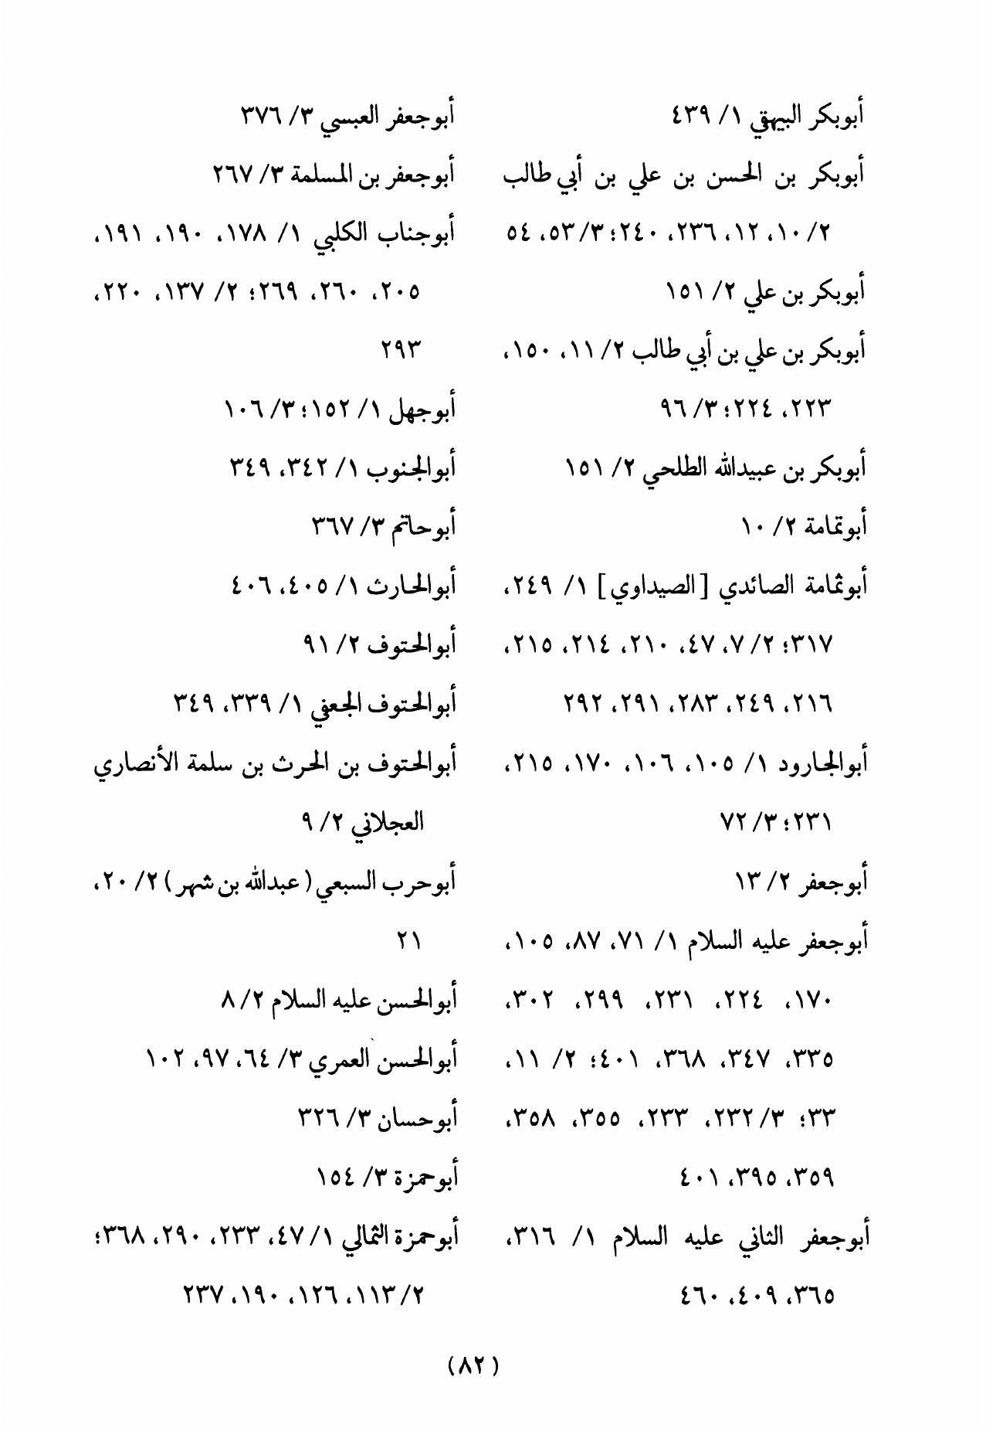
الصورة
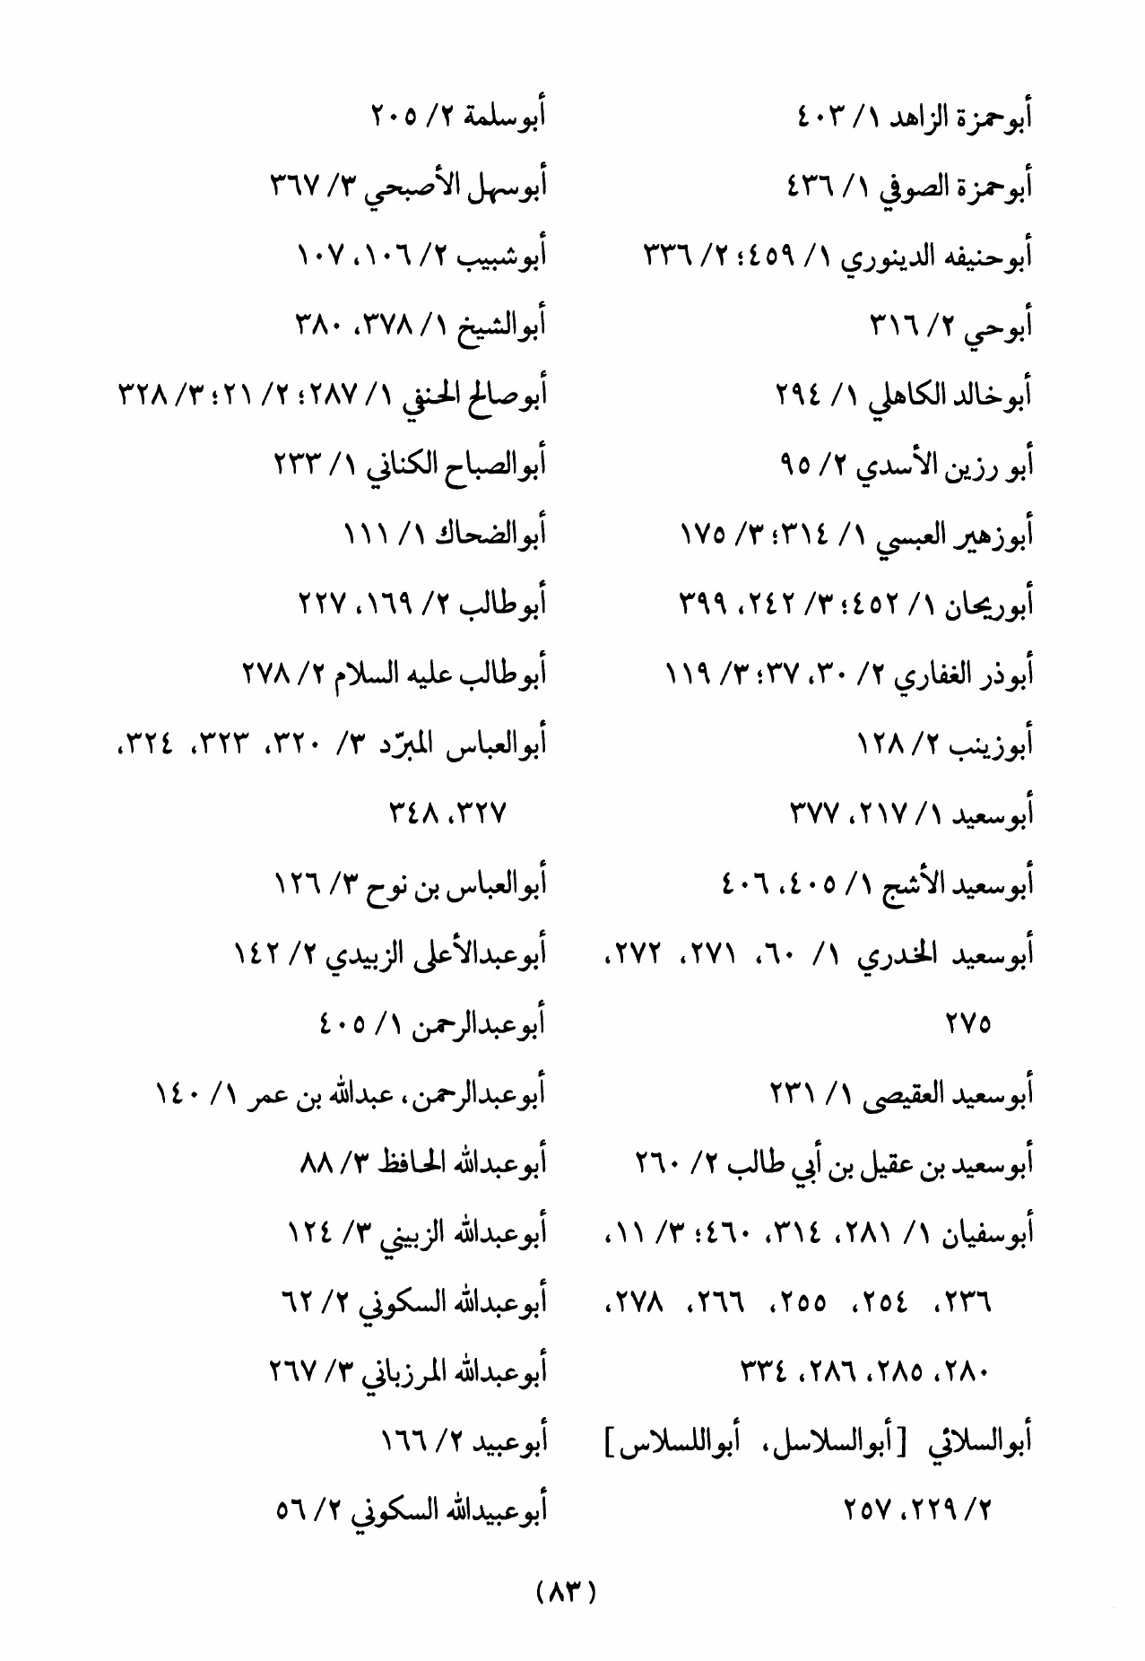
الصورة
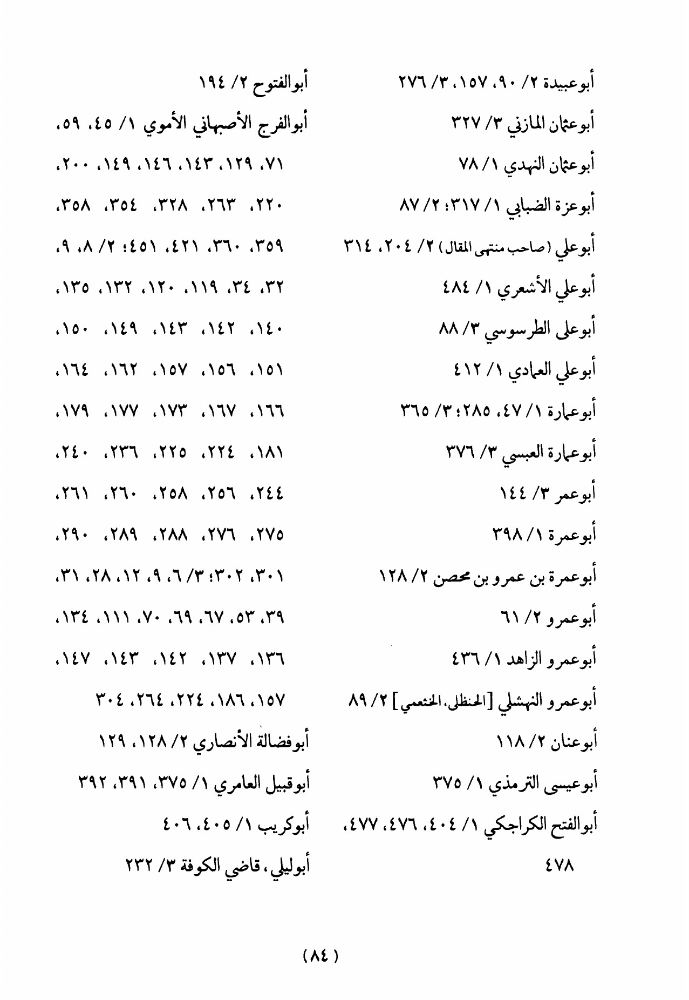
الصورة
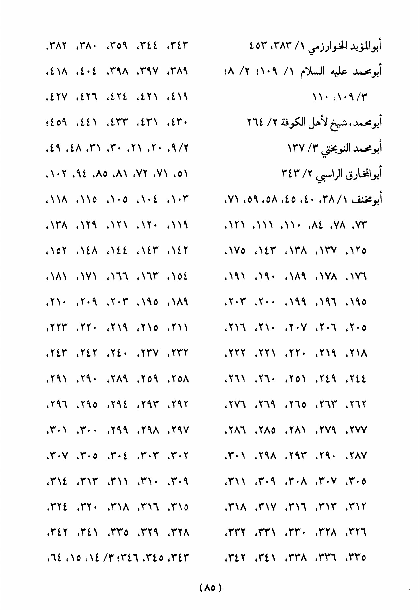
الصورة
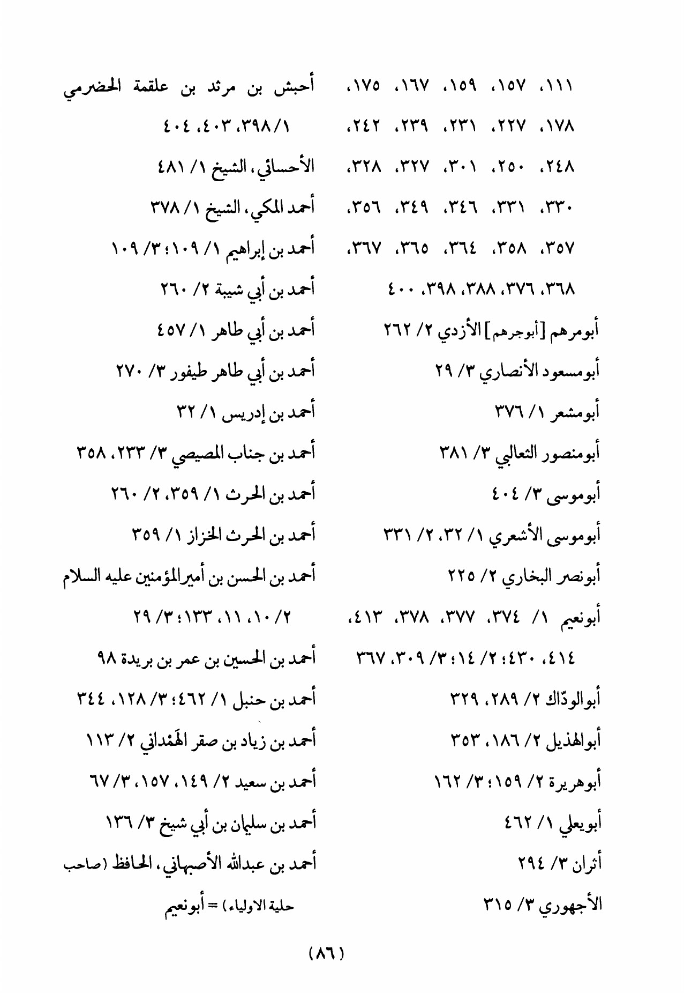
الصورة
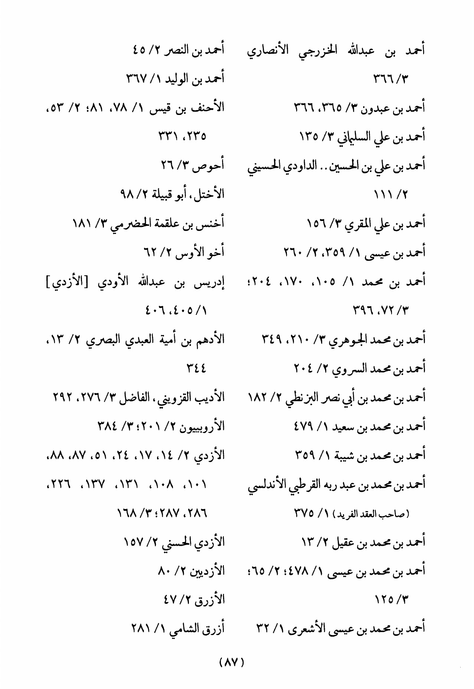
الصورة
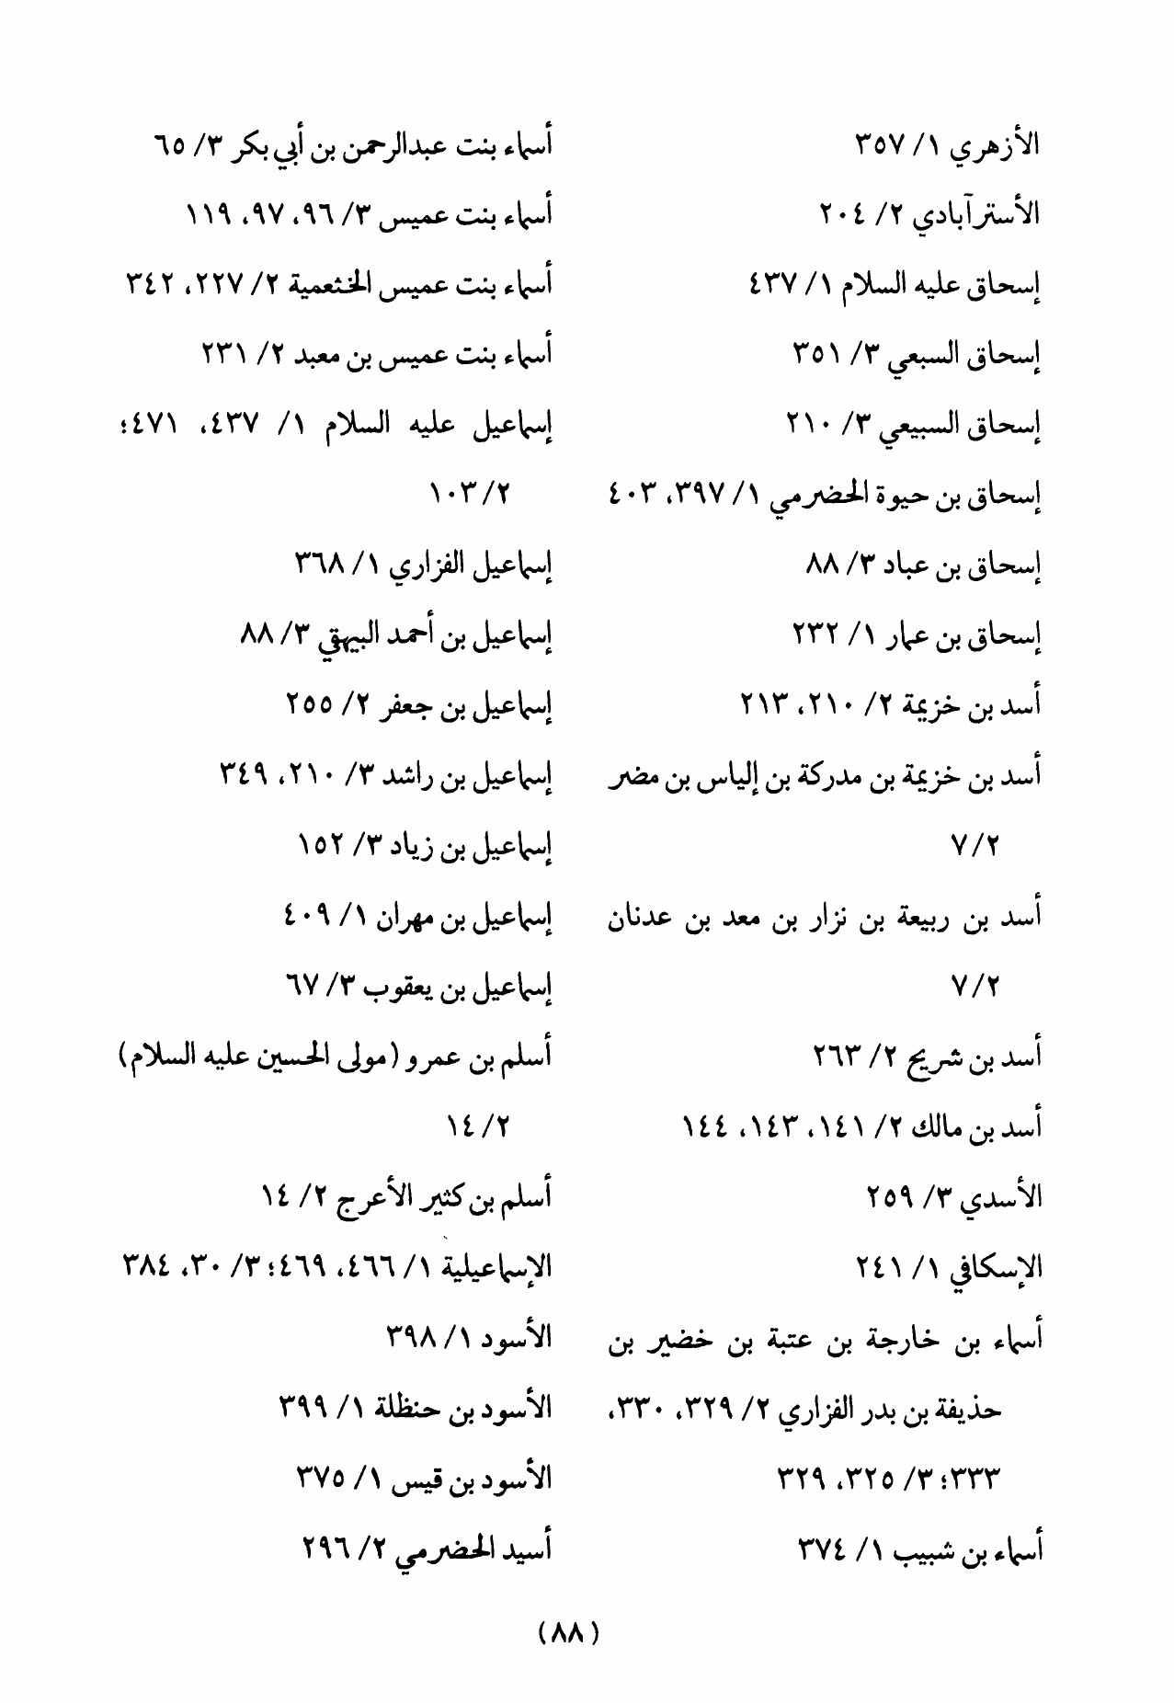
الصورة
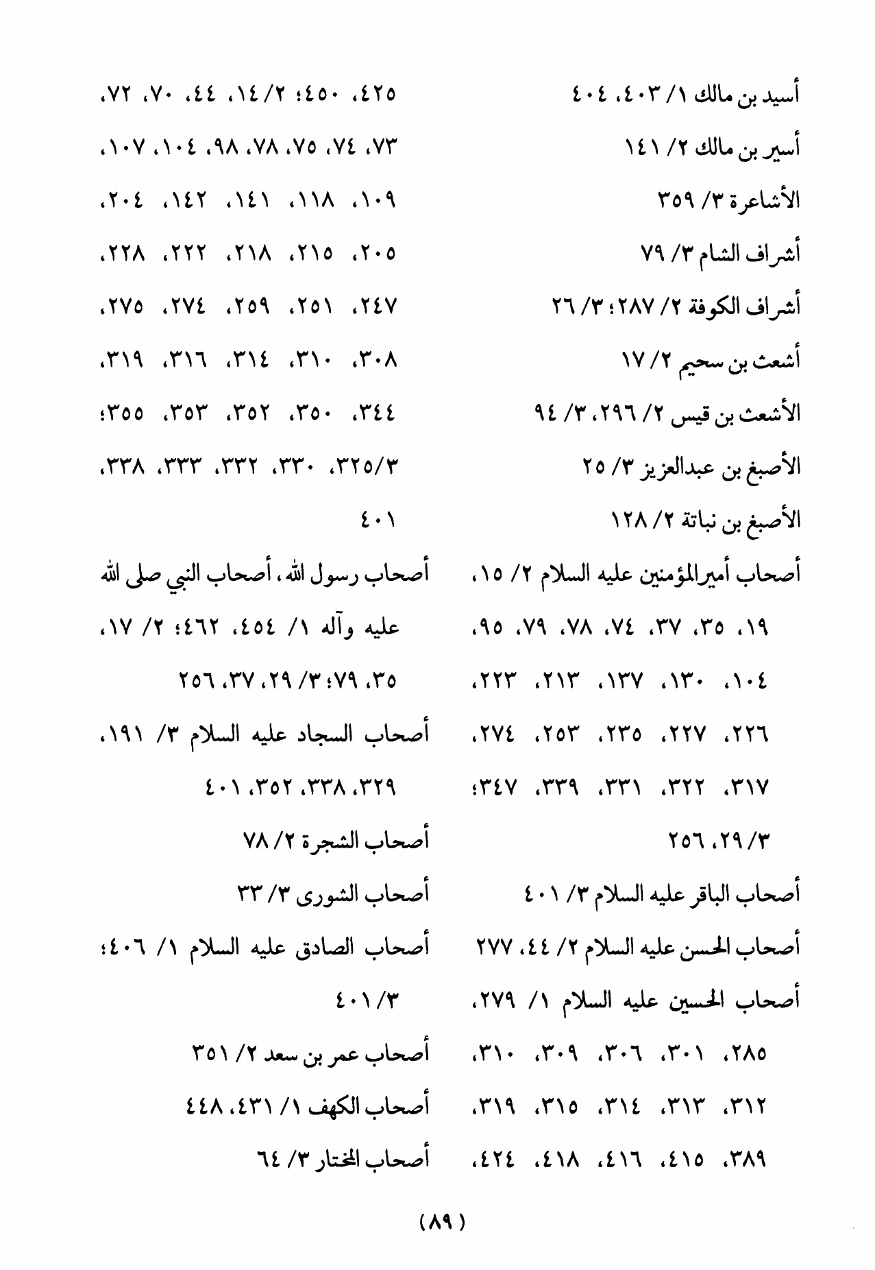
الصورة
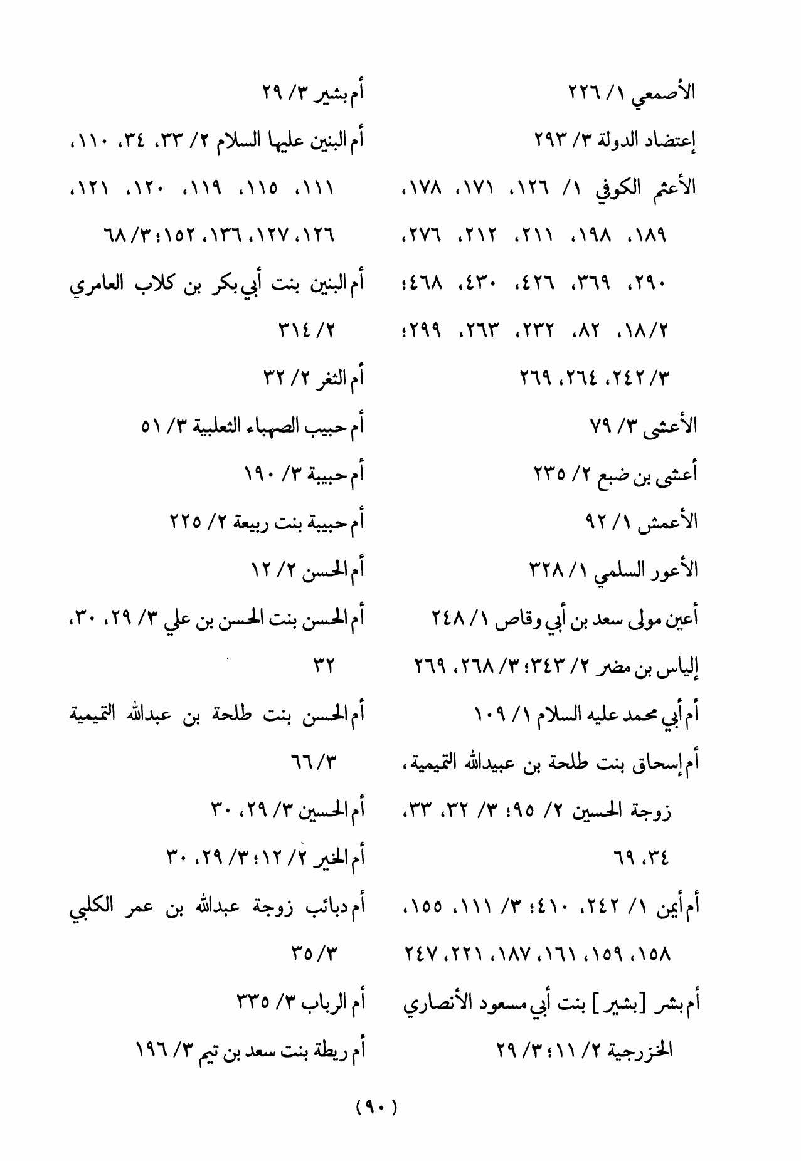
الصورة
الصورة
الصورة
الصورة
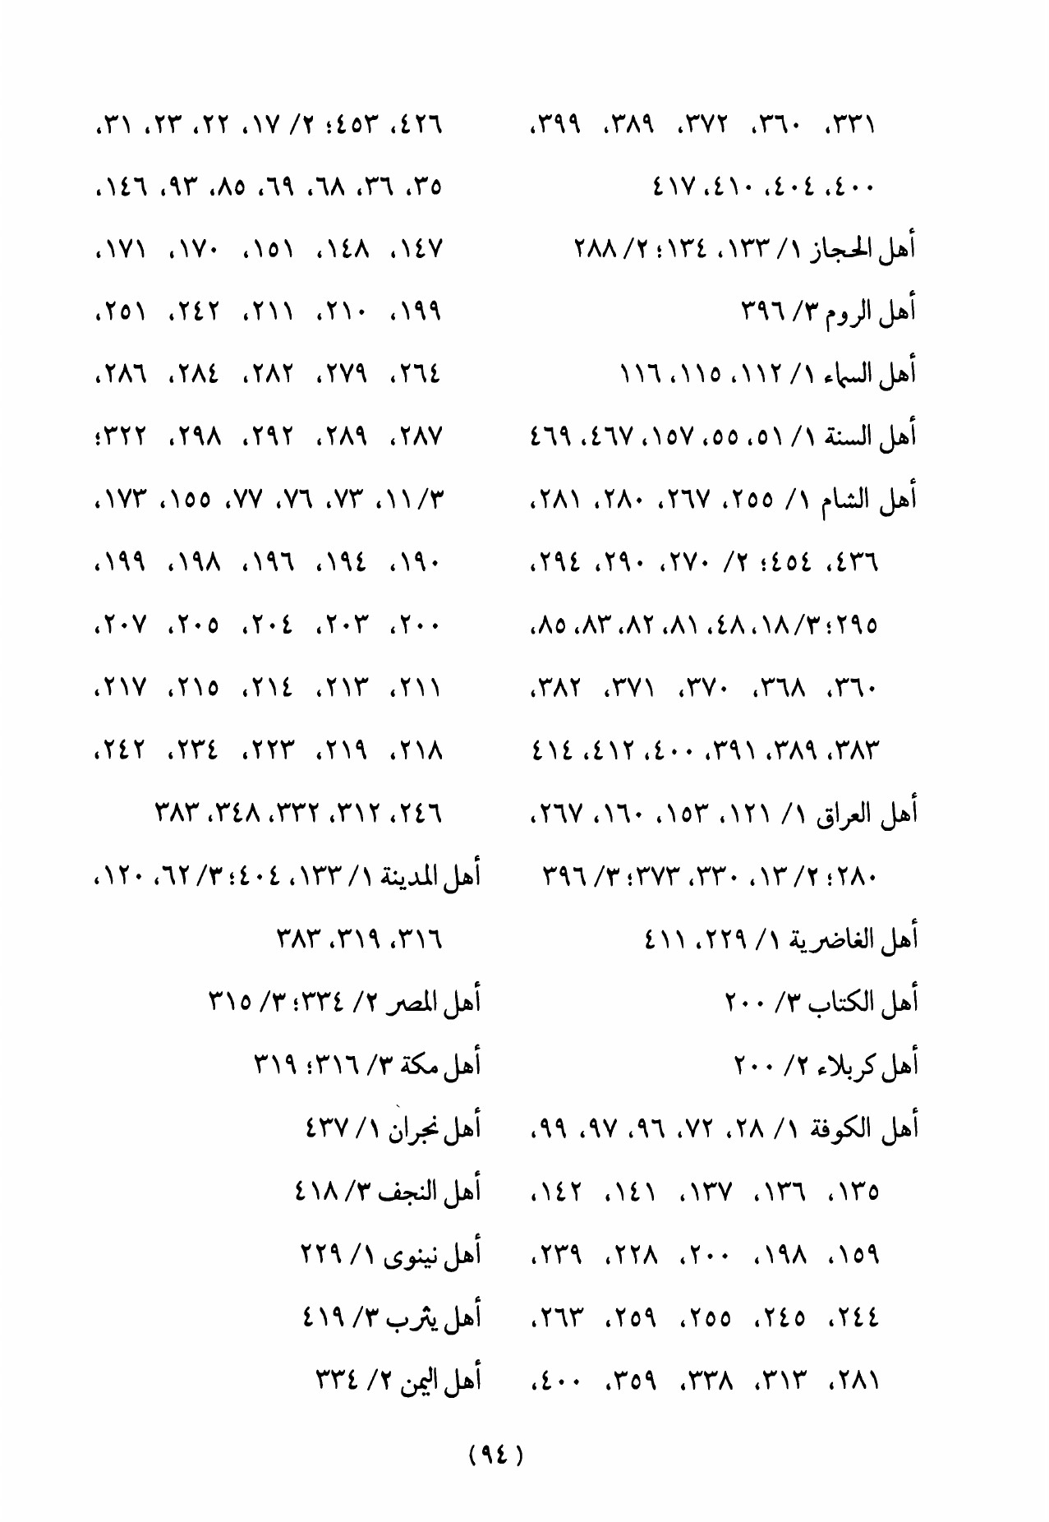
الصورة
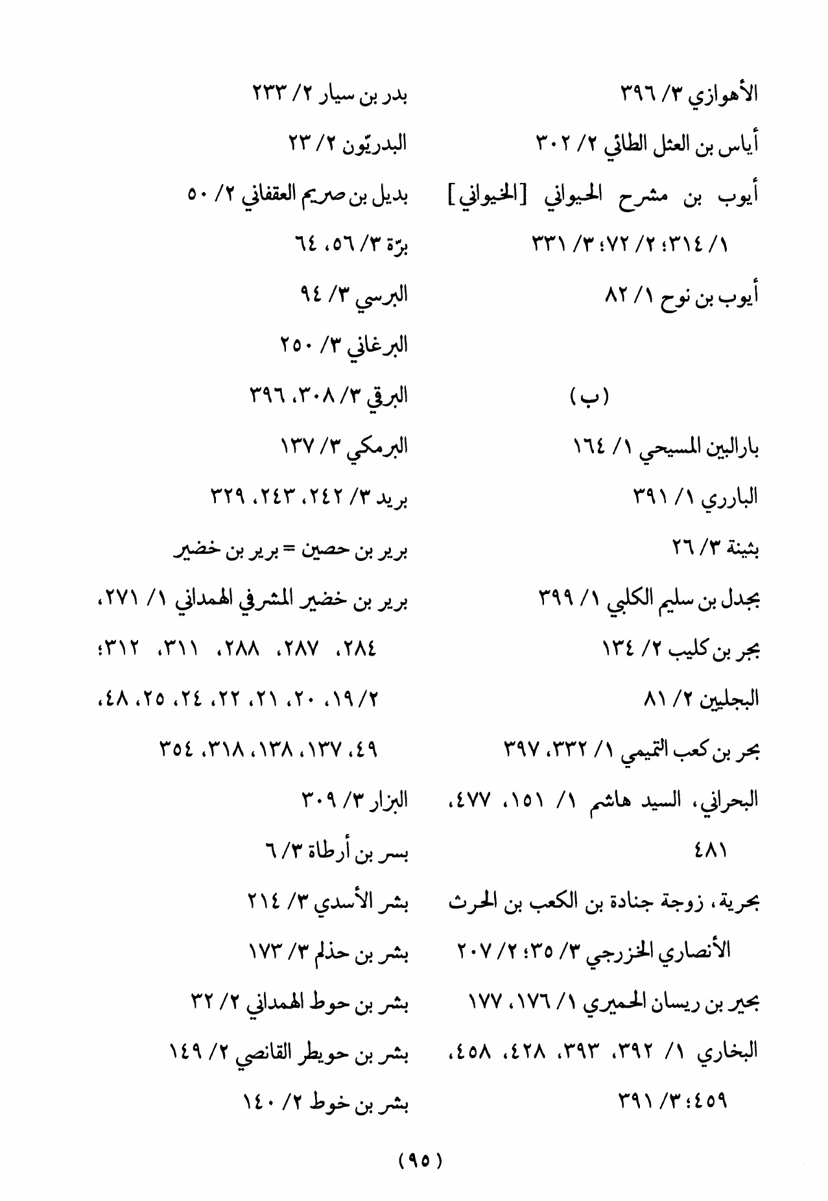
الصورة
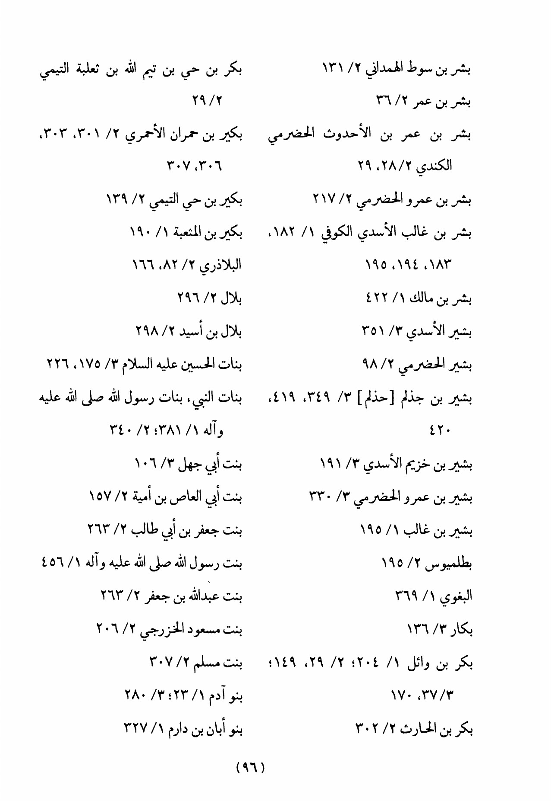
الصورة
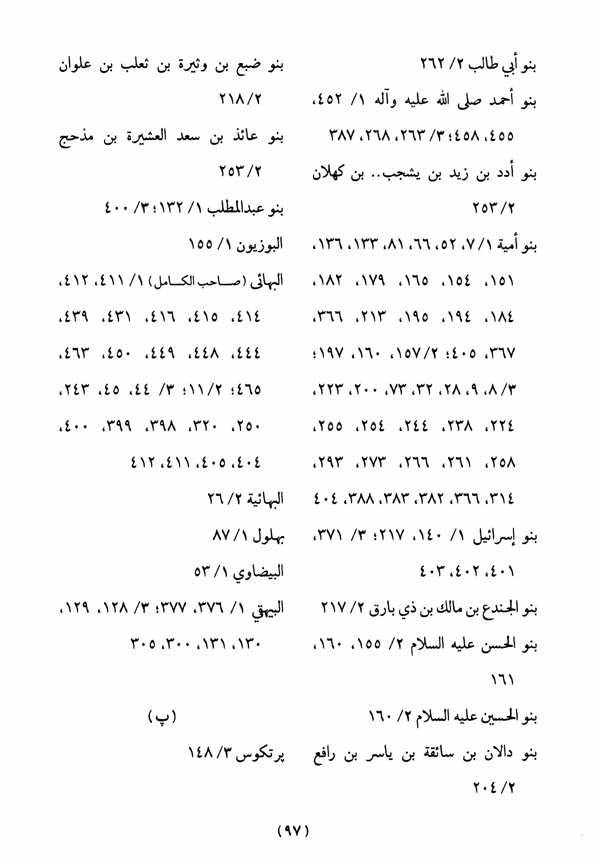
الصورة
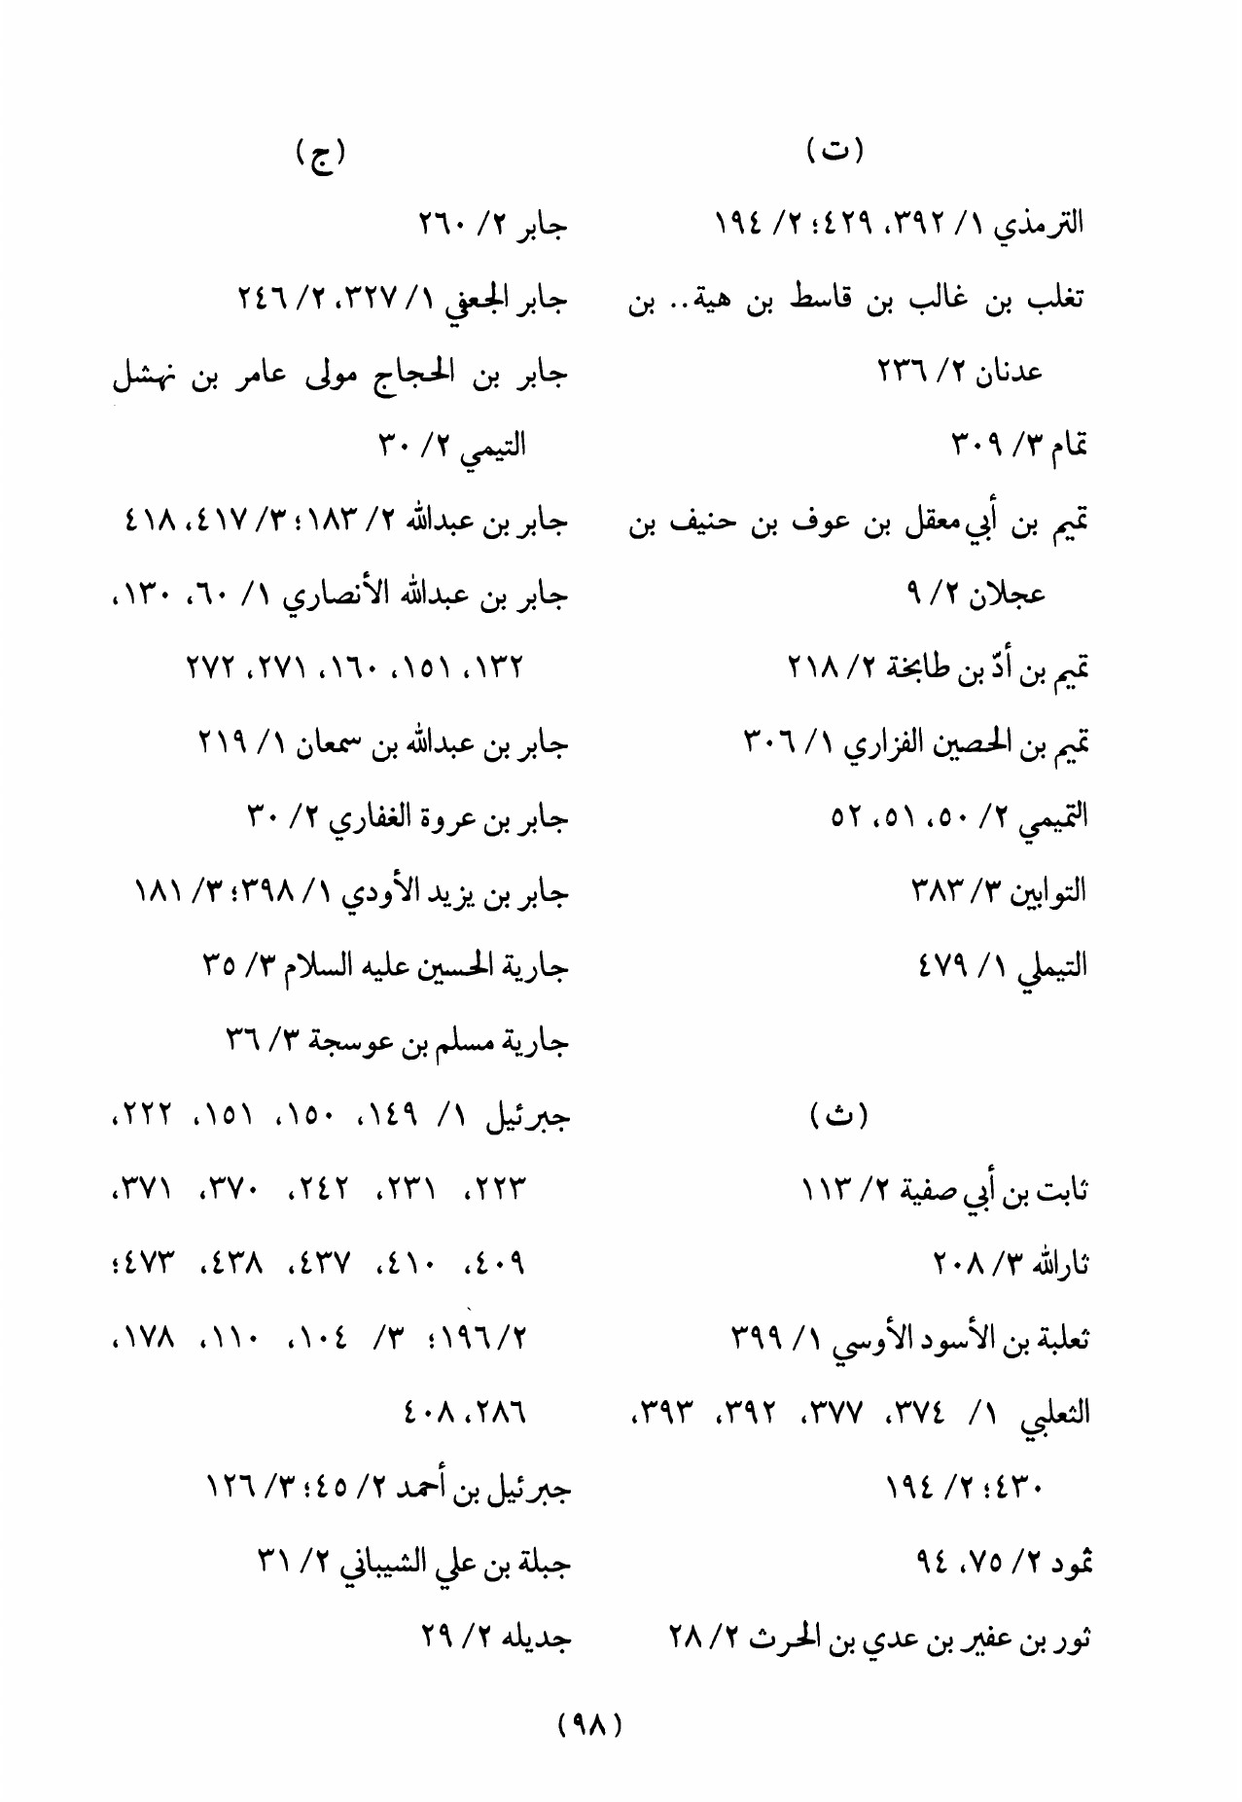
الصورة
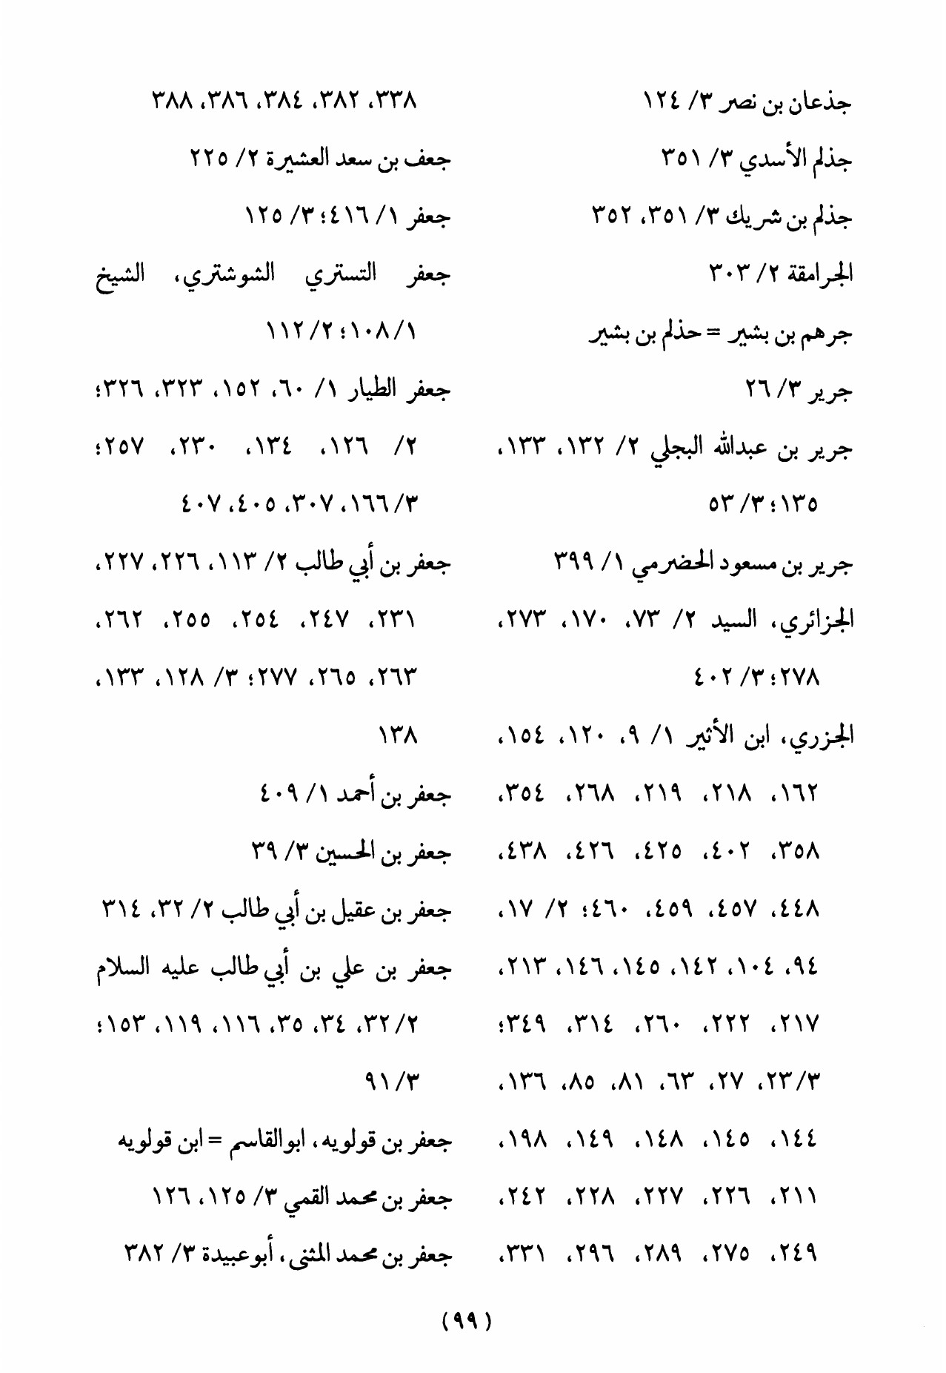
الصورة
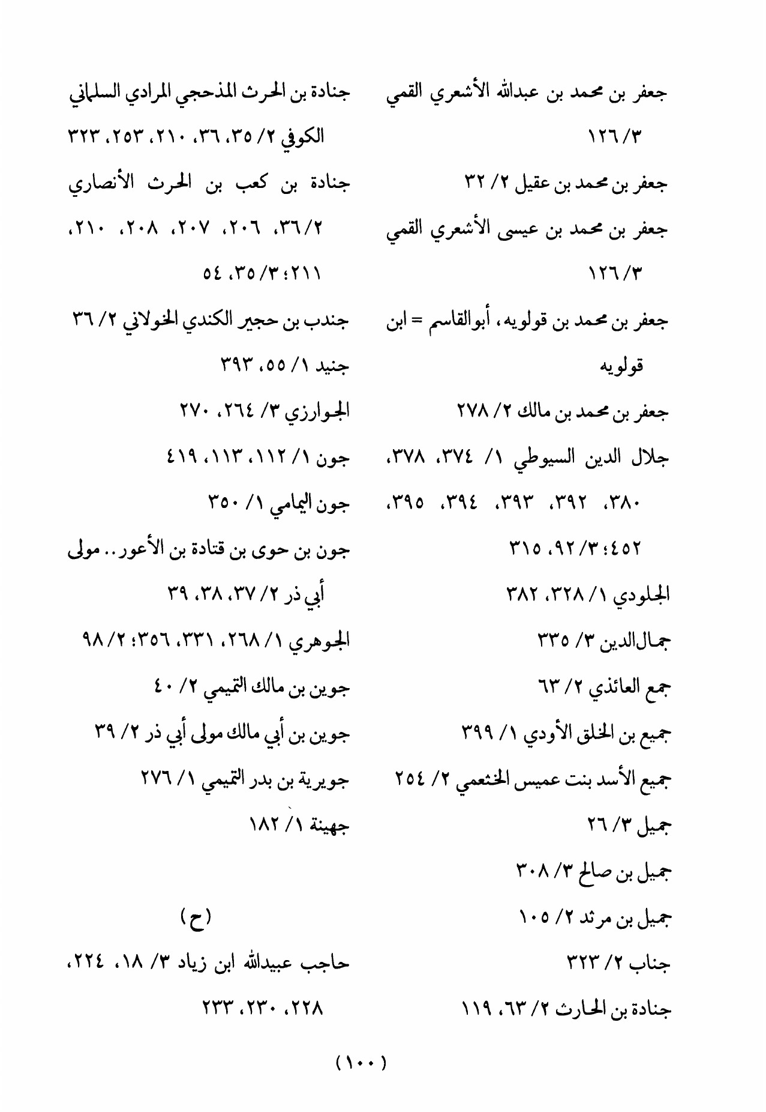
الصورة
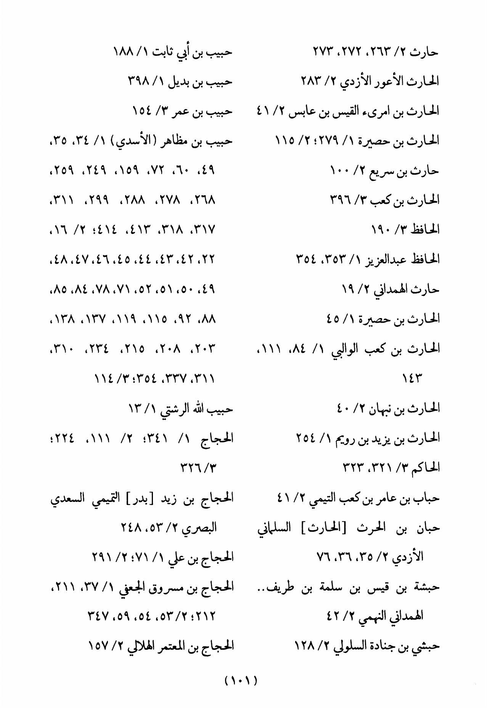
الصورة
الصورة
الصورة
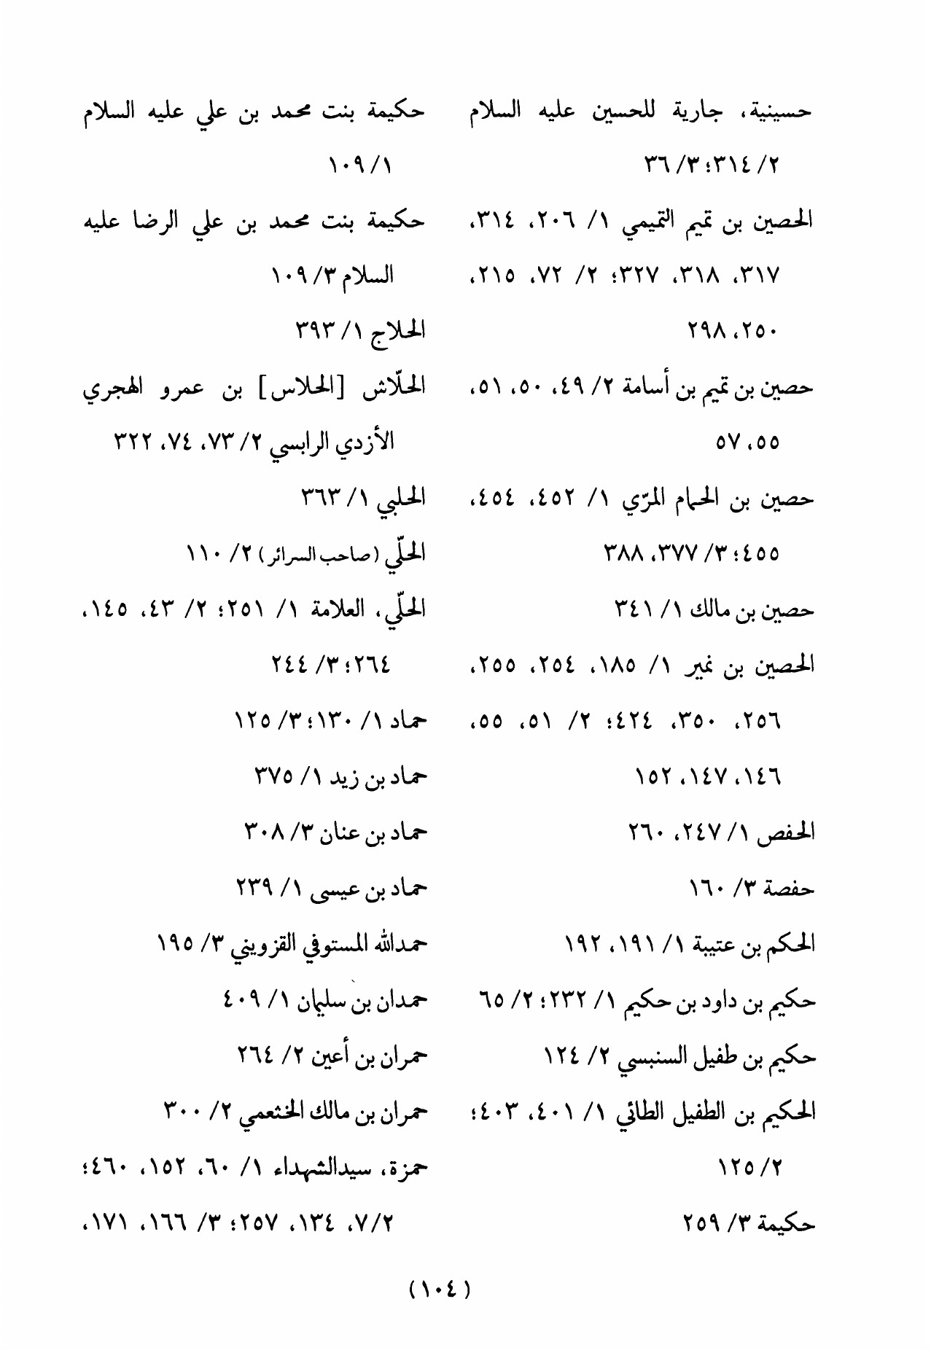
الصورة
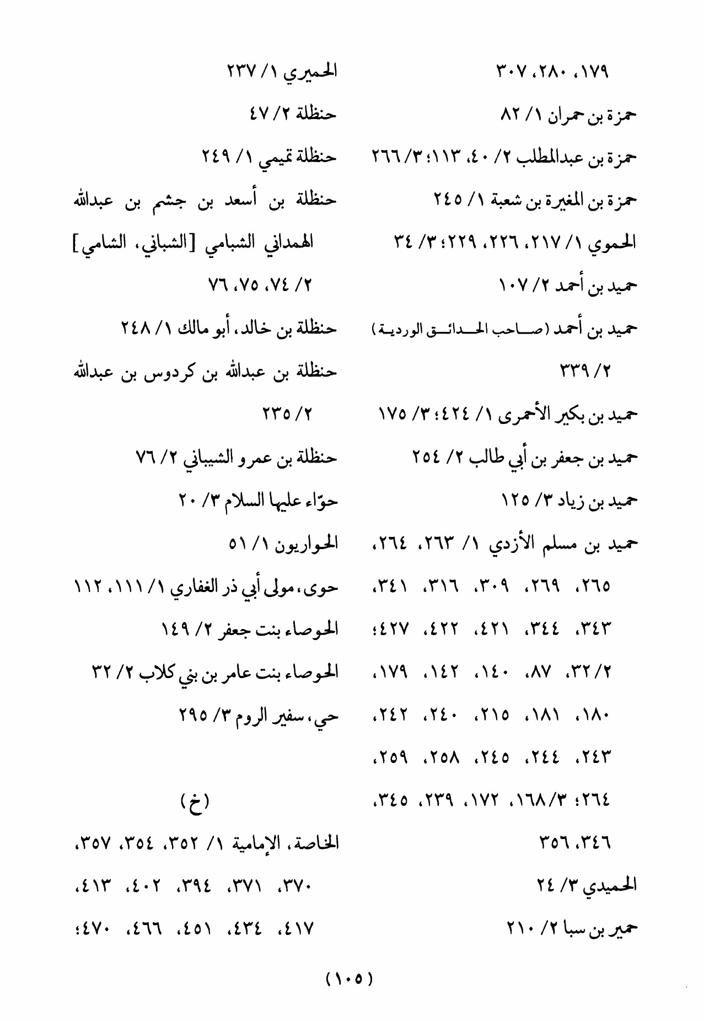
الصورة
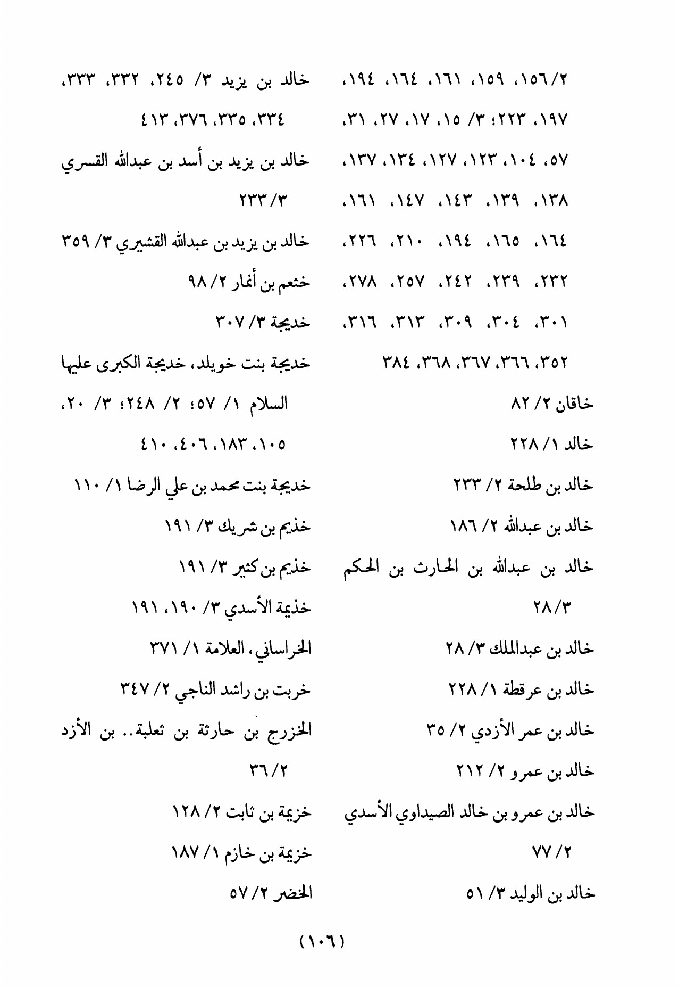
الصورة
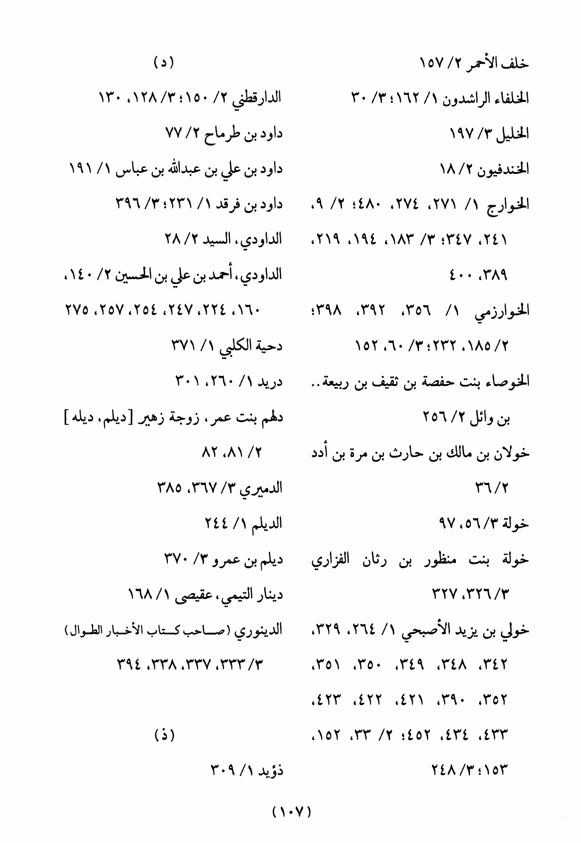
الصورة
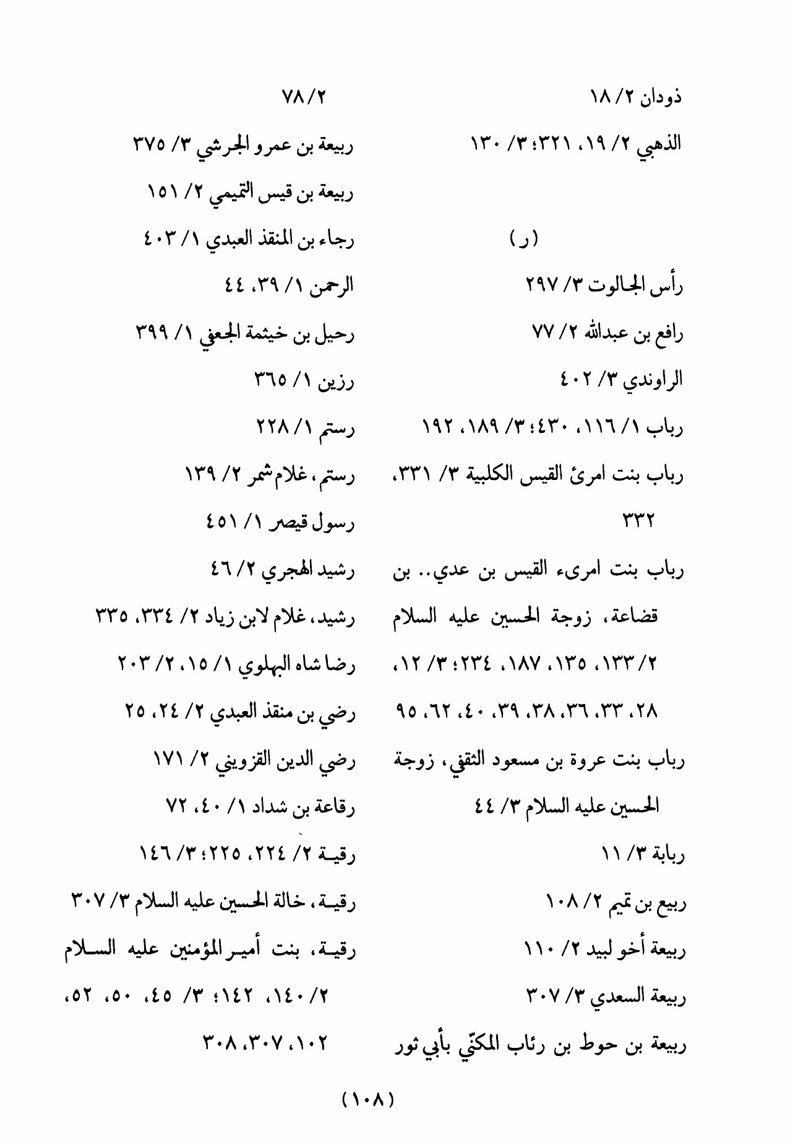
الصورة
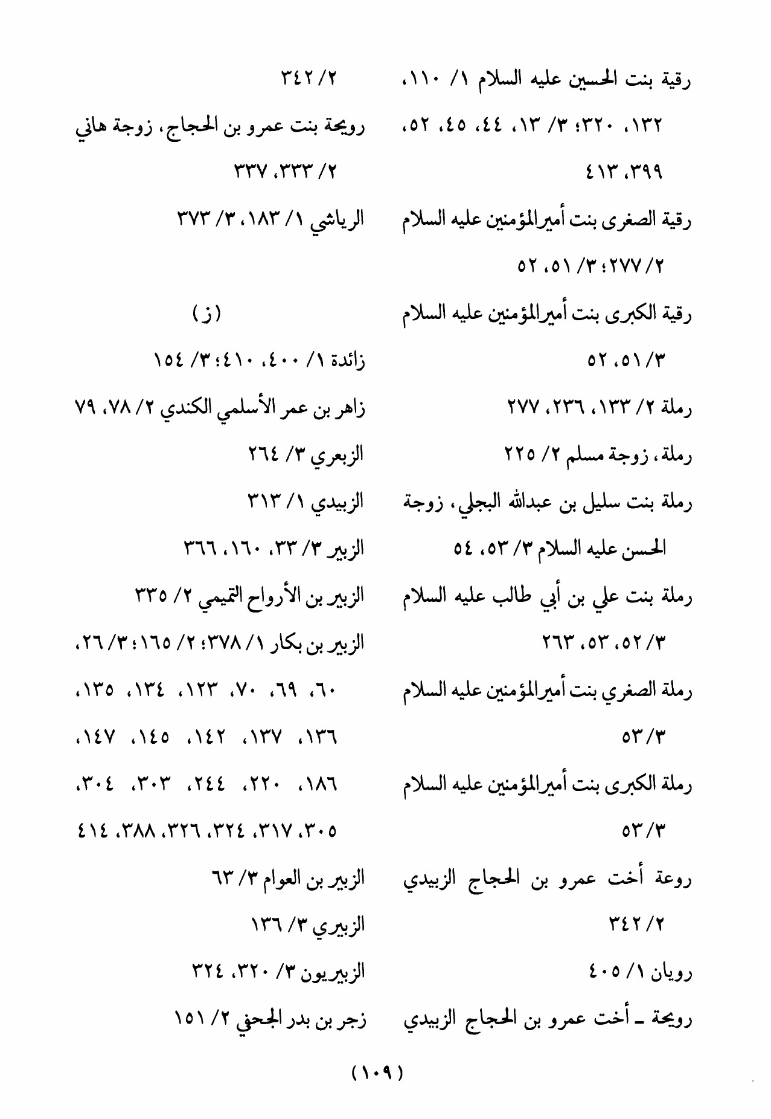
الصورة
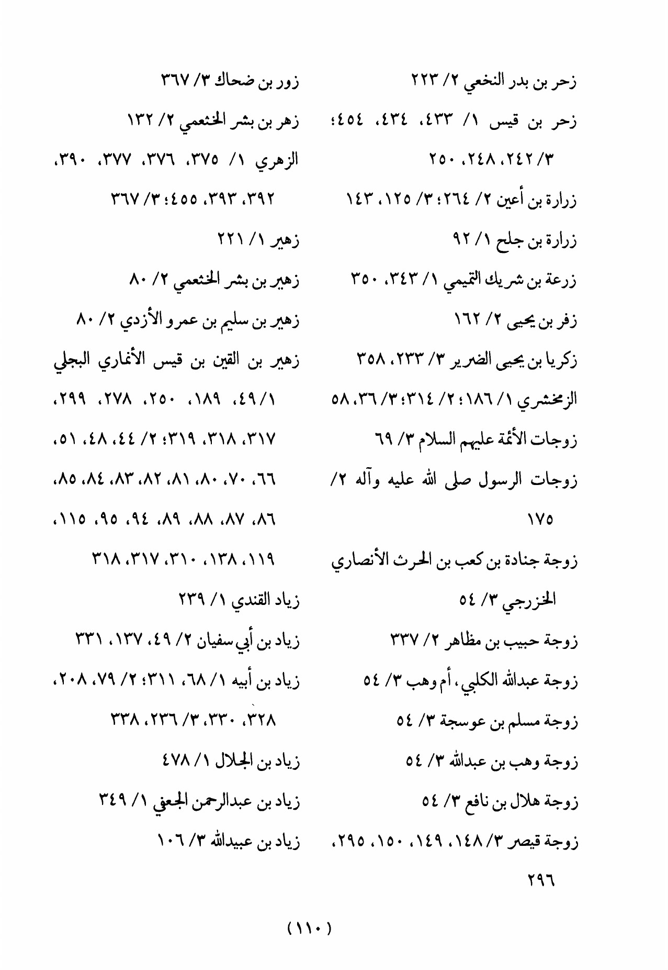
الصورة
الصورة
الصورة
الصورة
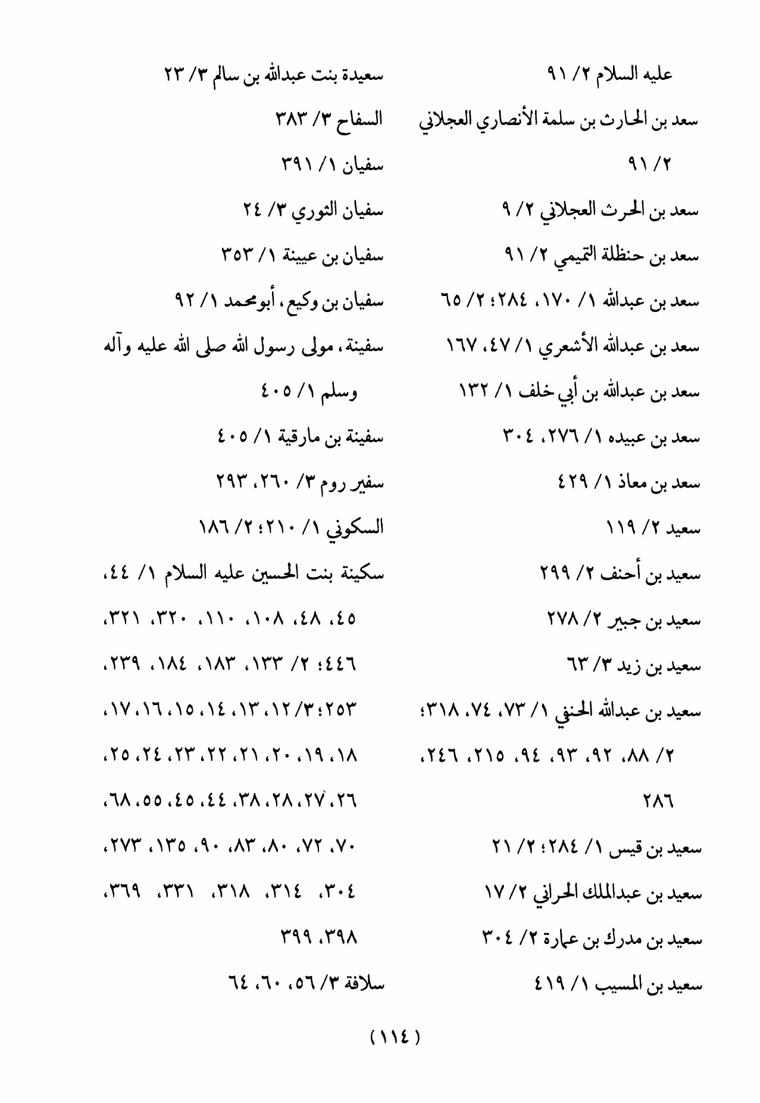
الصورة
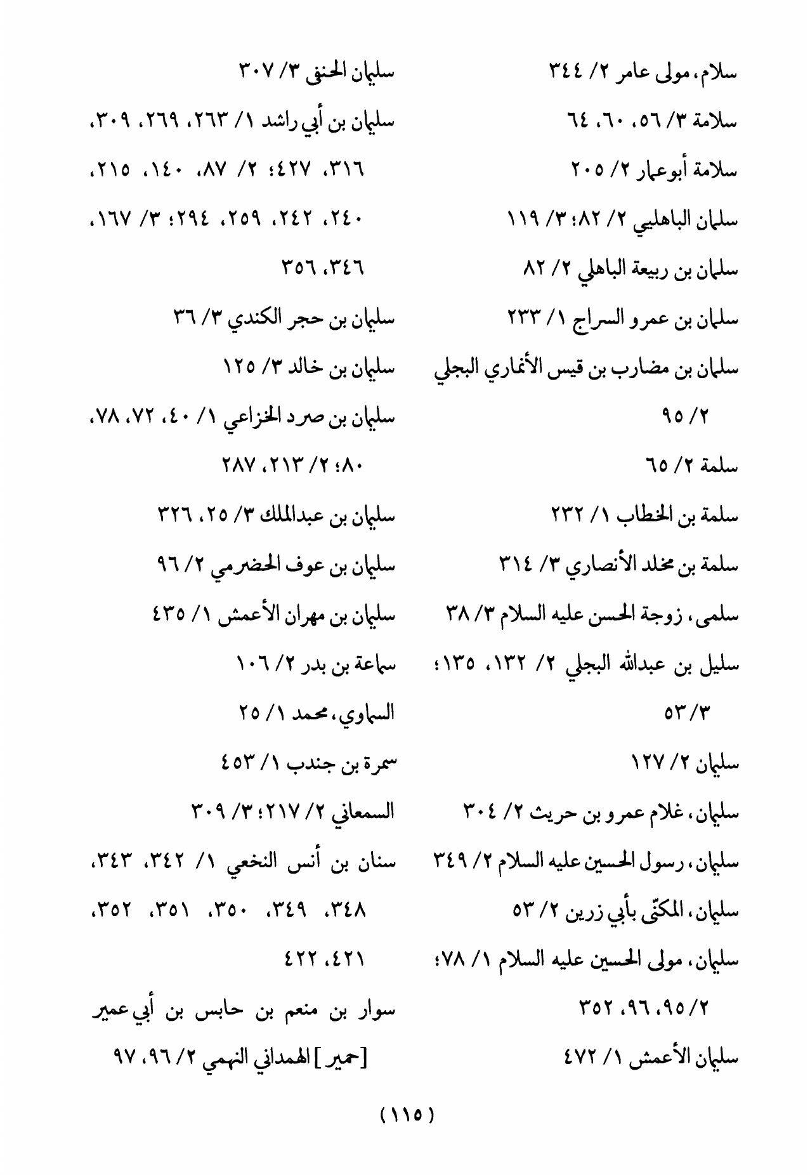
الصورة
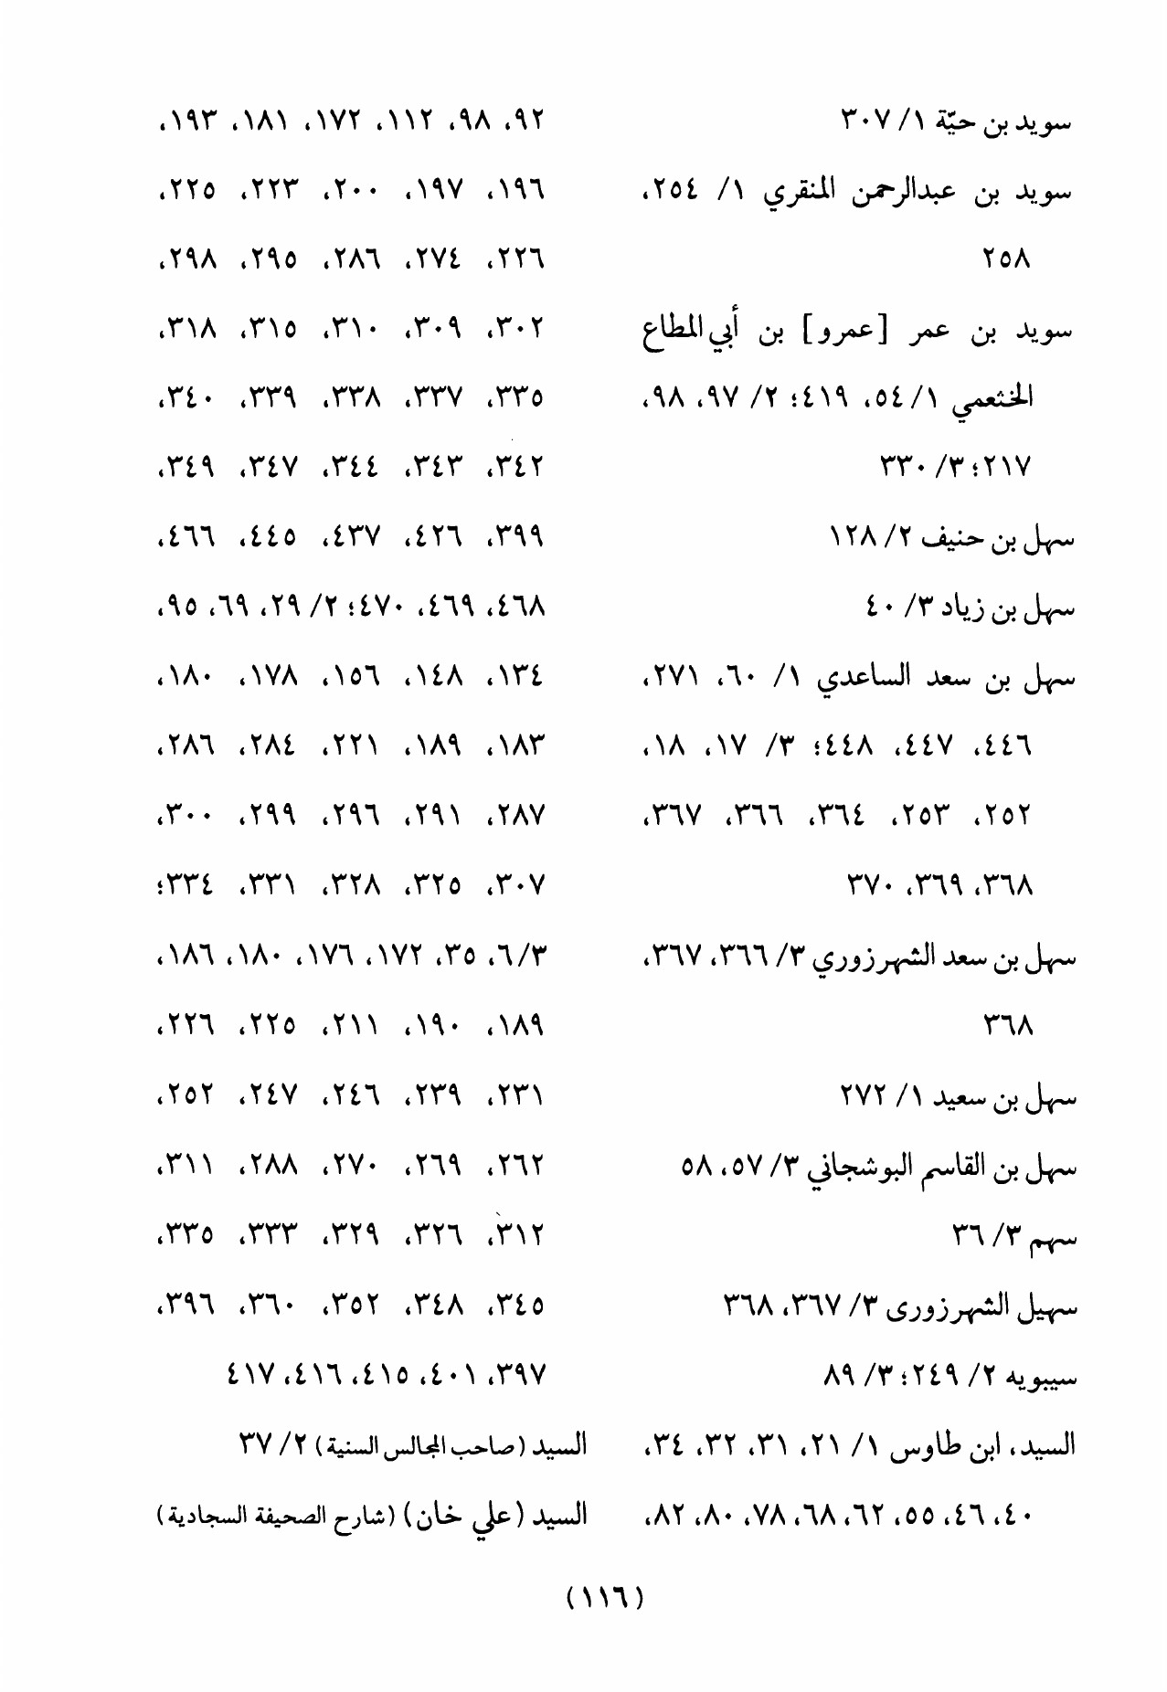
الصورة
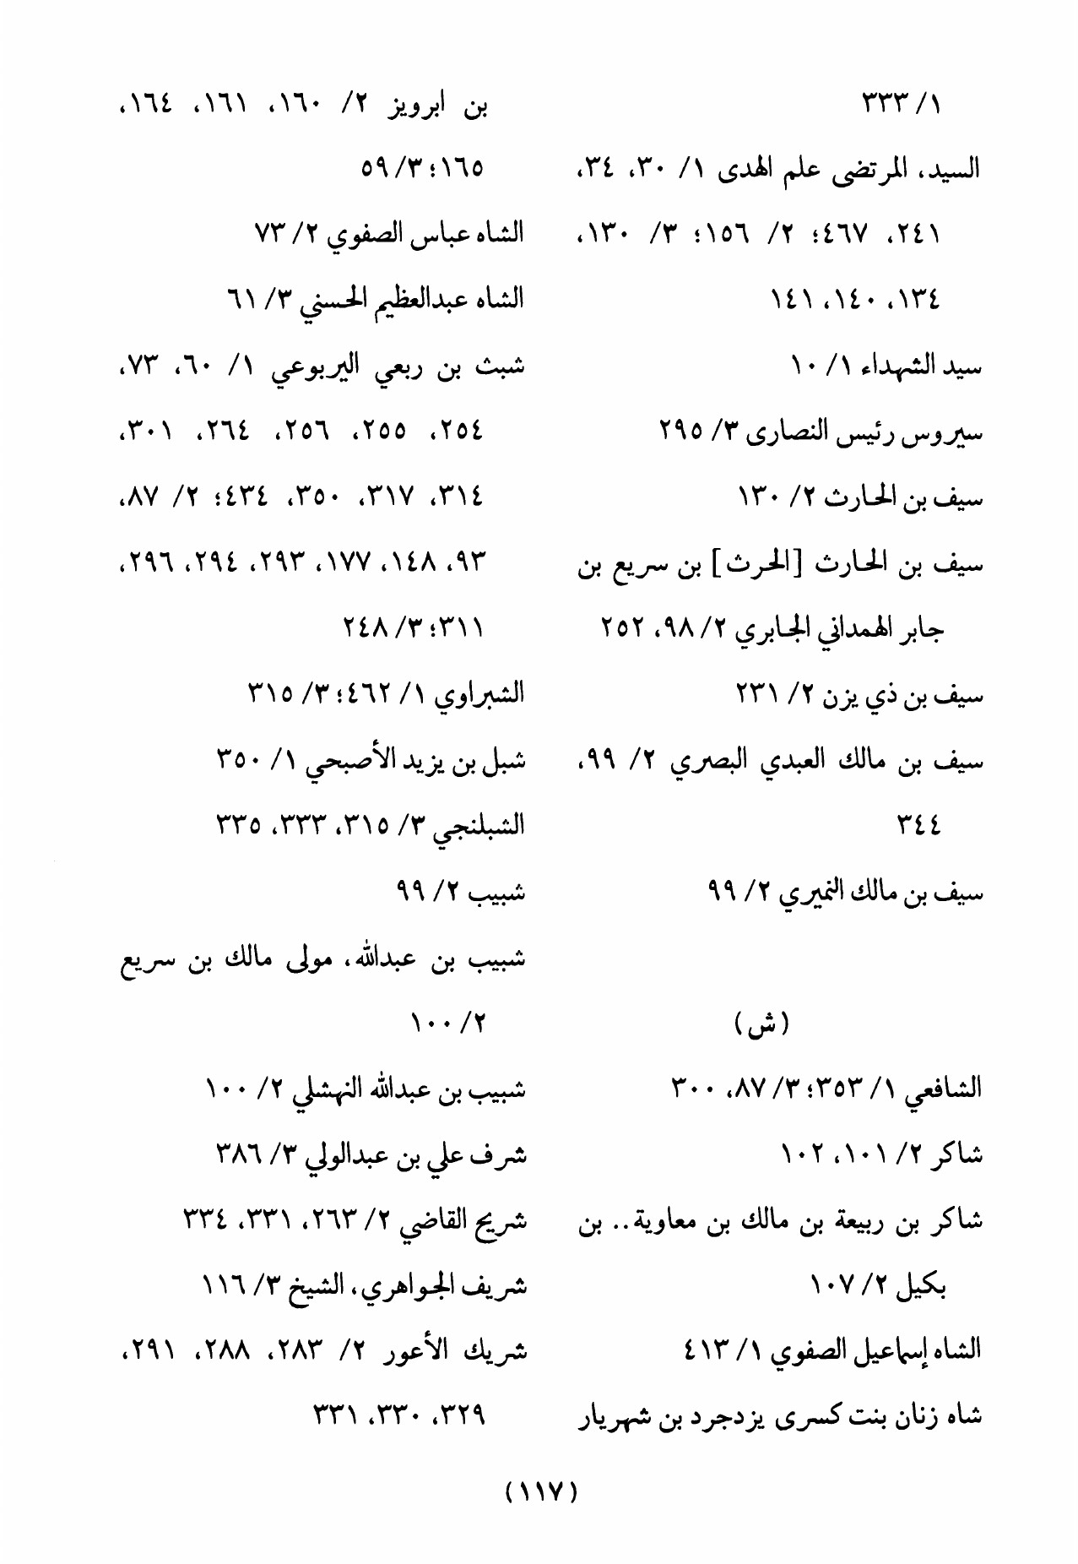
الصورة
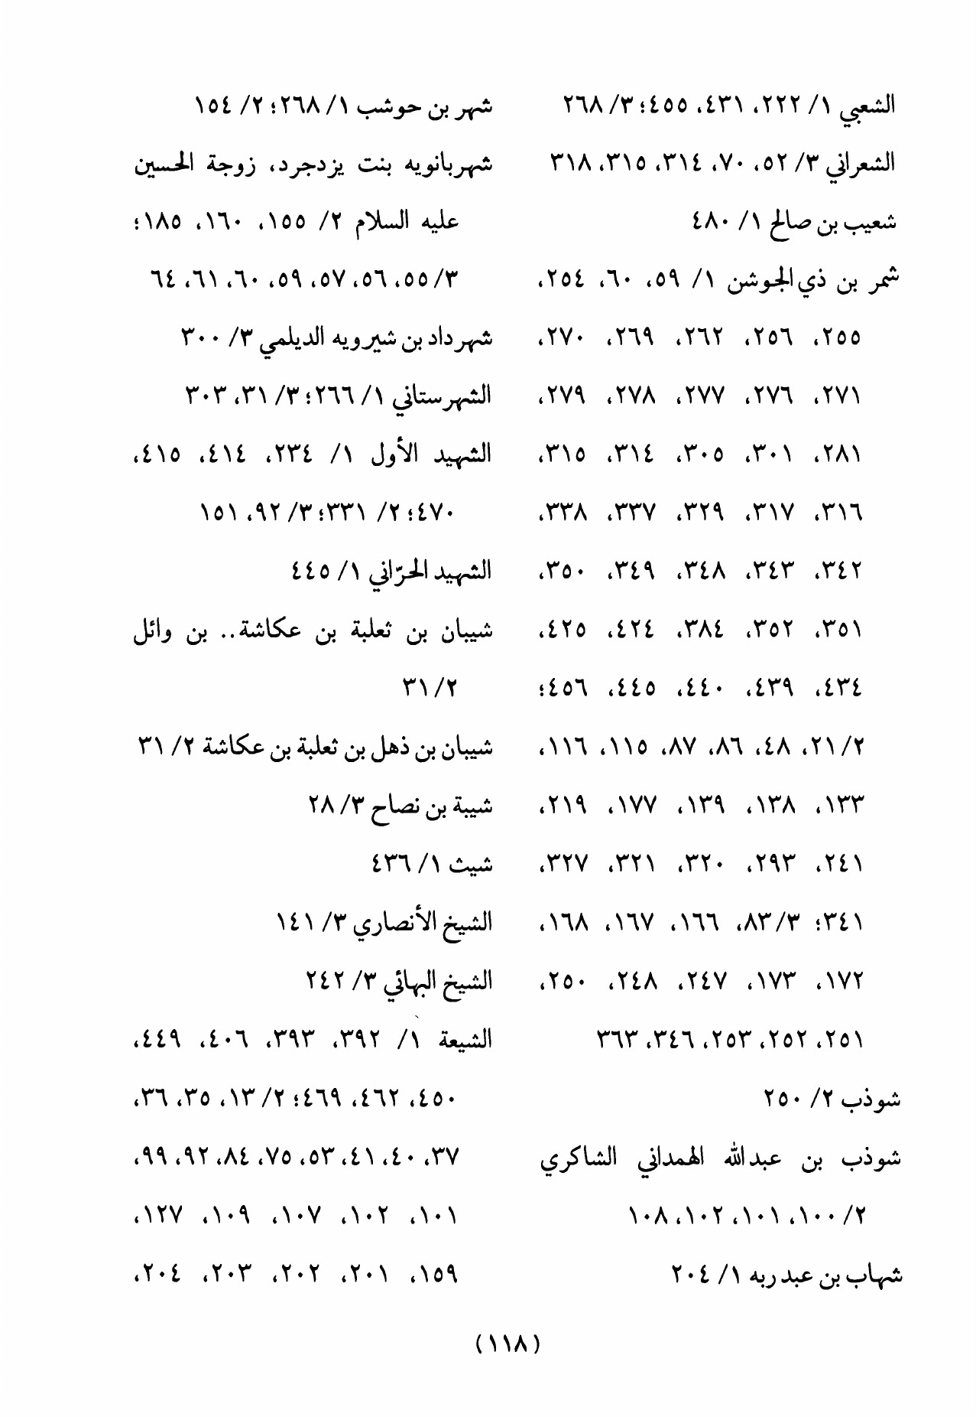
الصورة
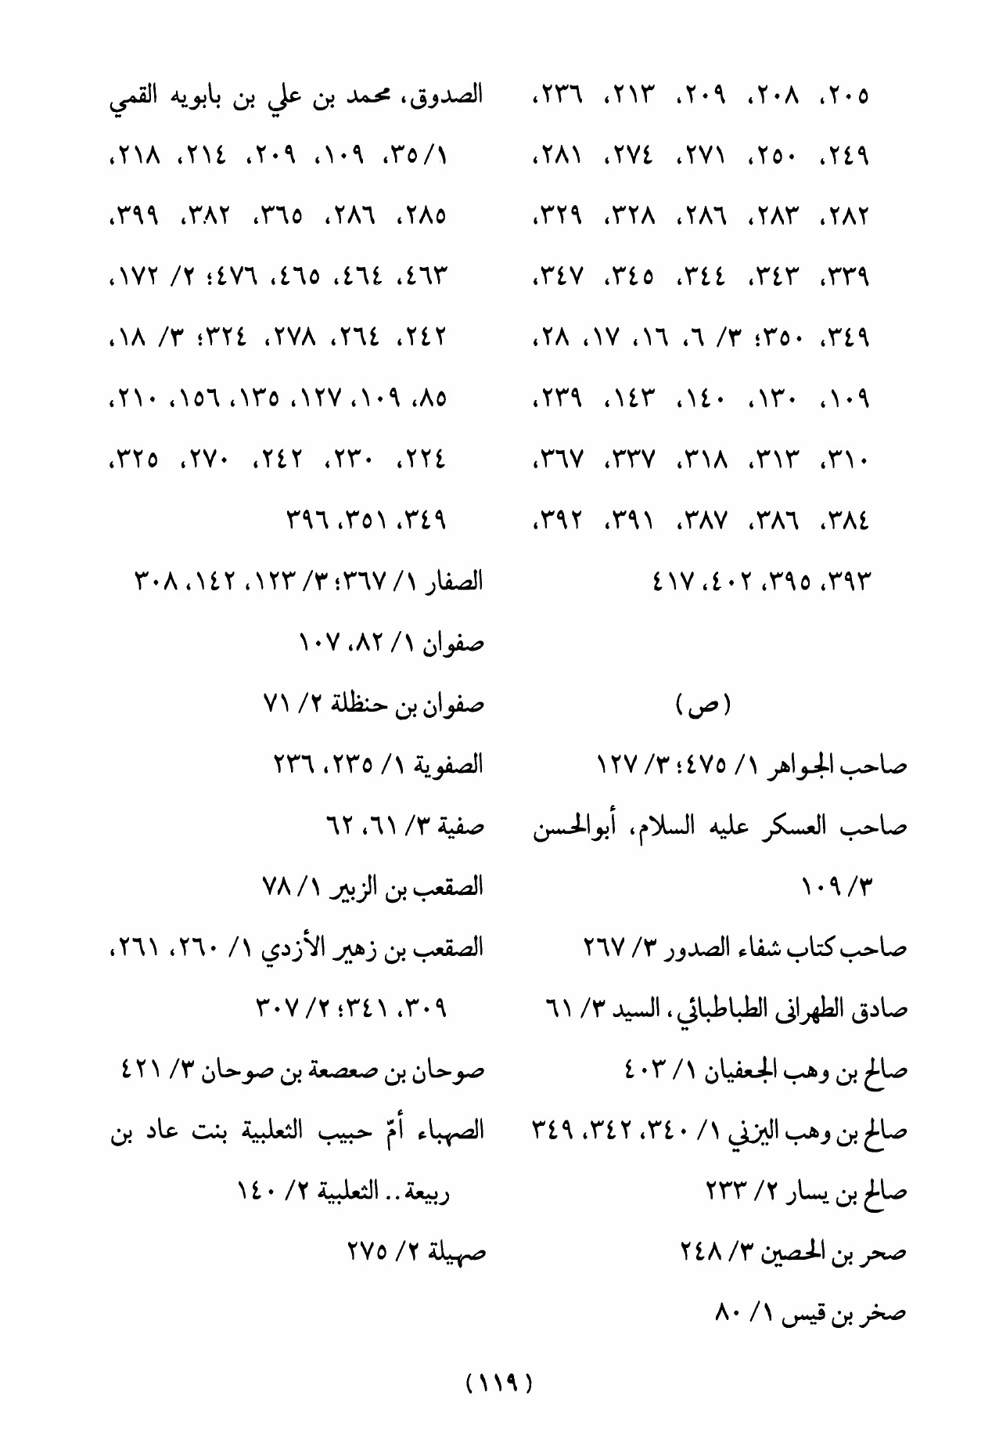
الصورة
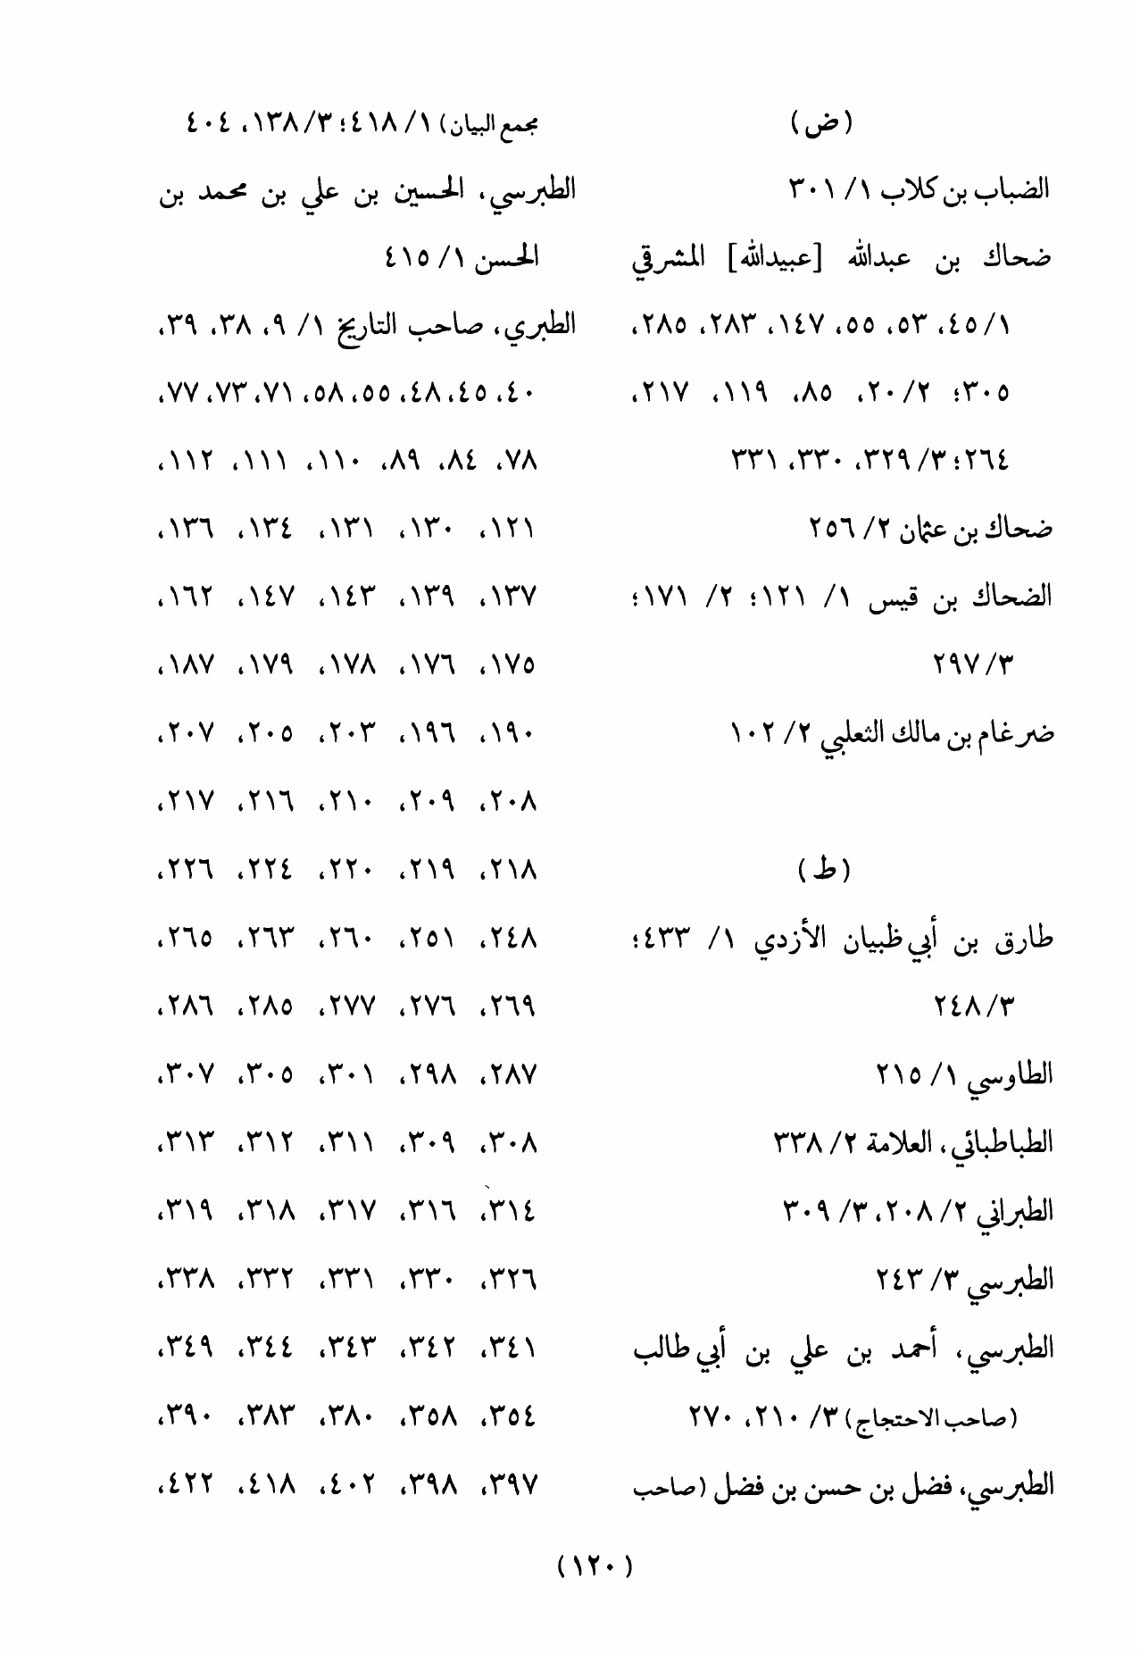
الصورة
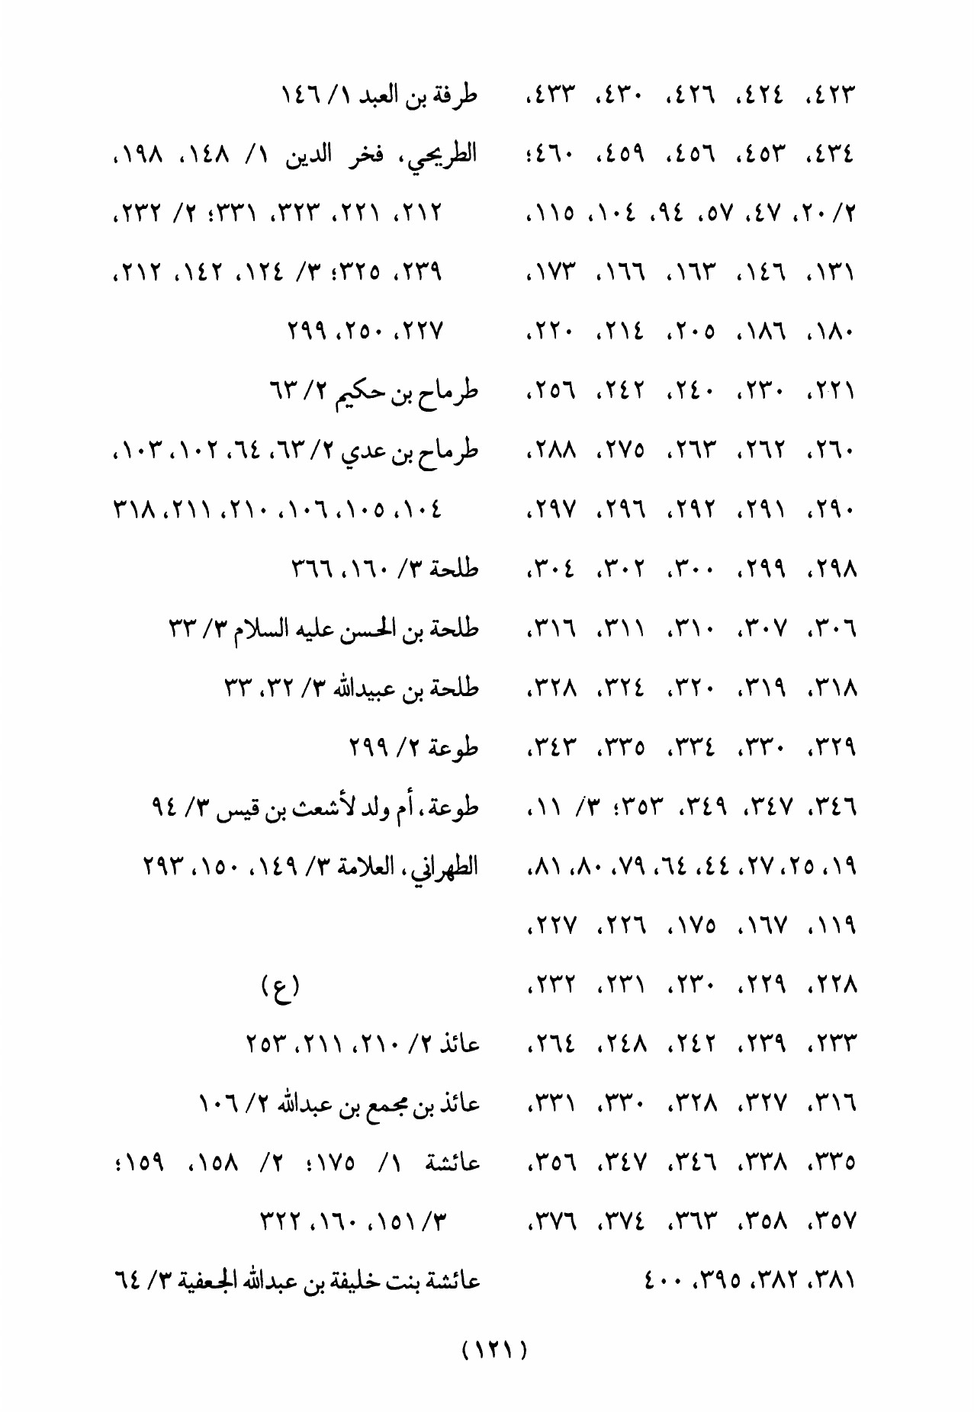
الصورة
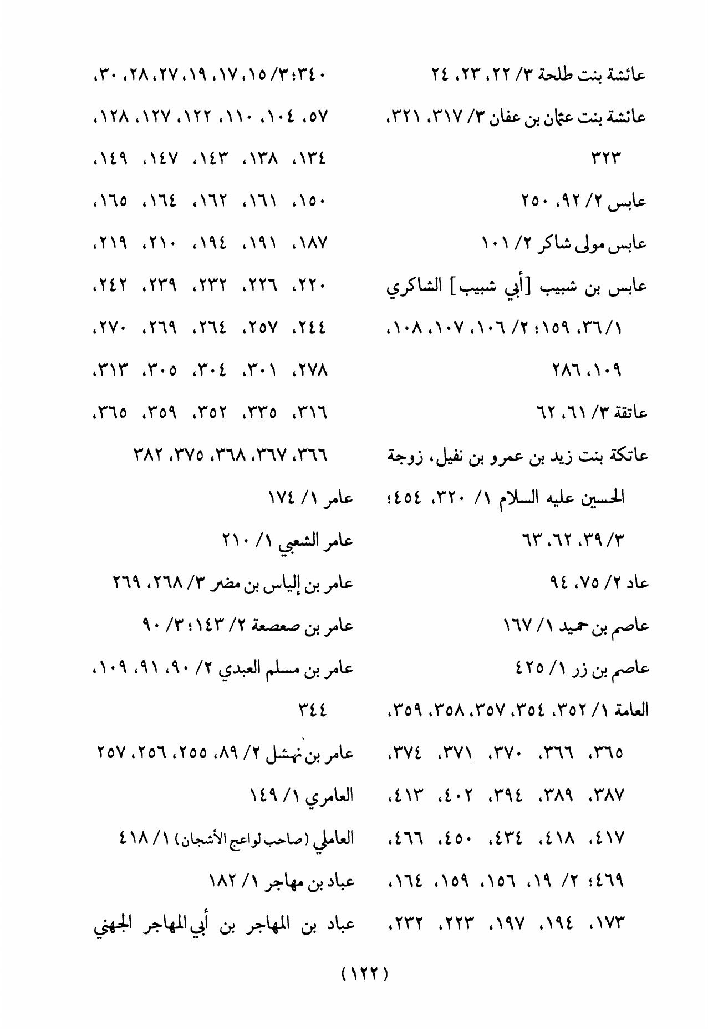
الصورة
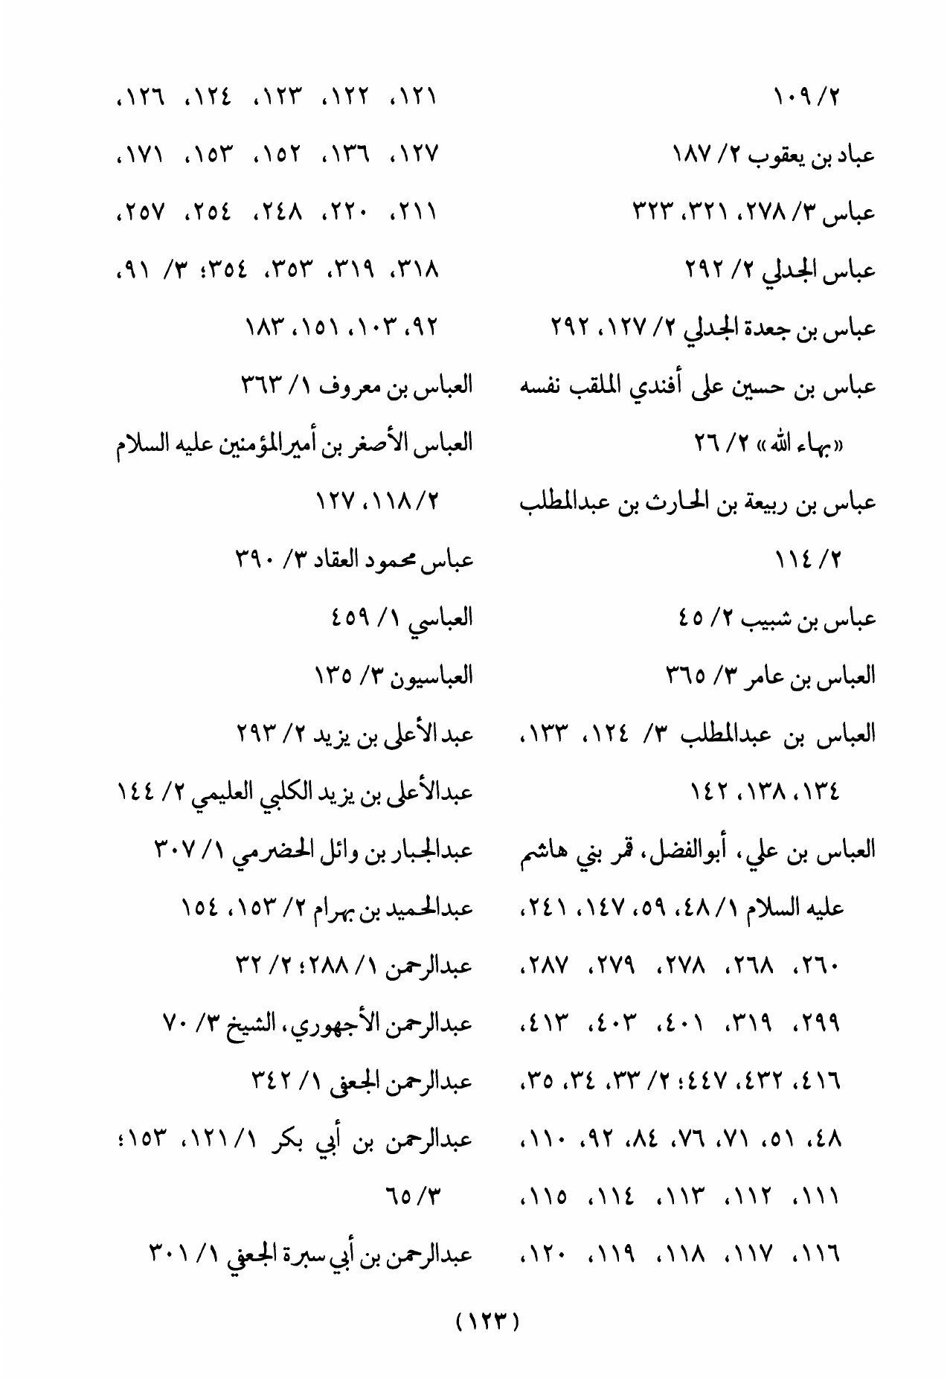
الصورة
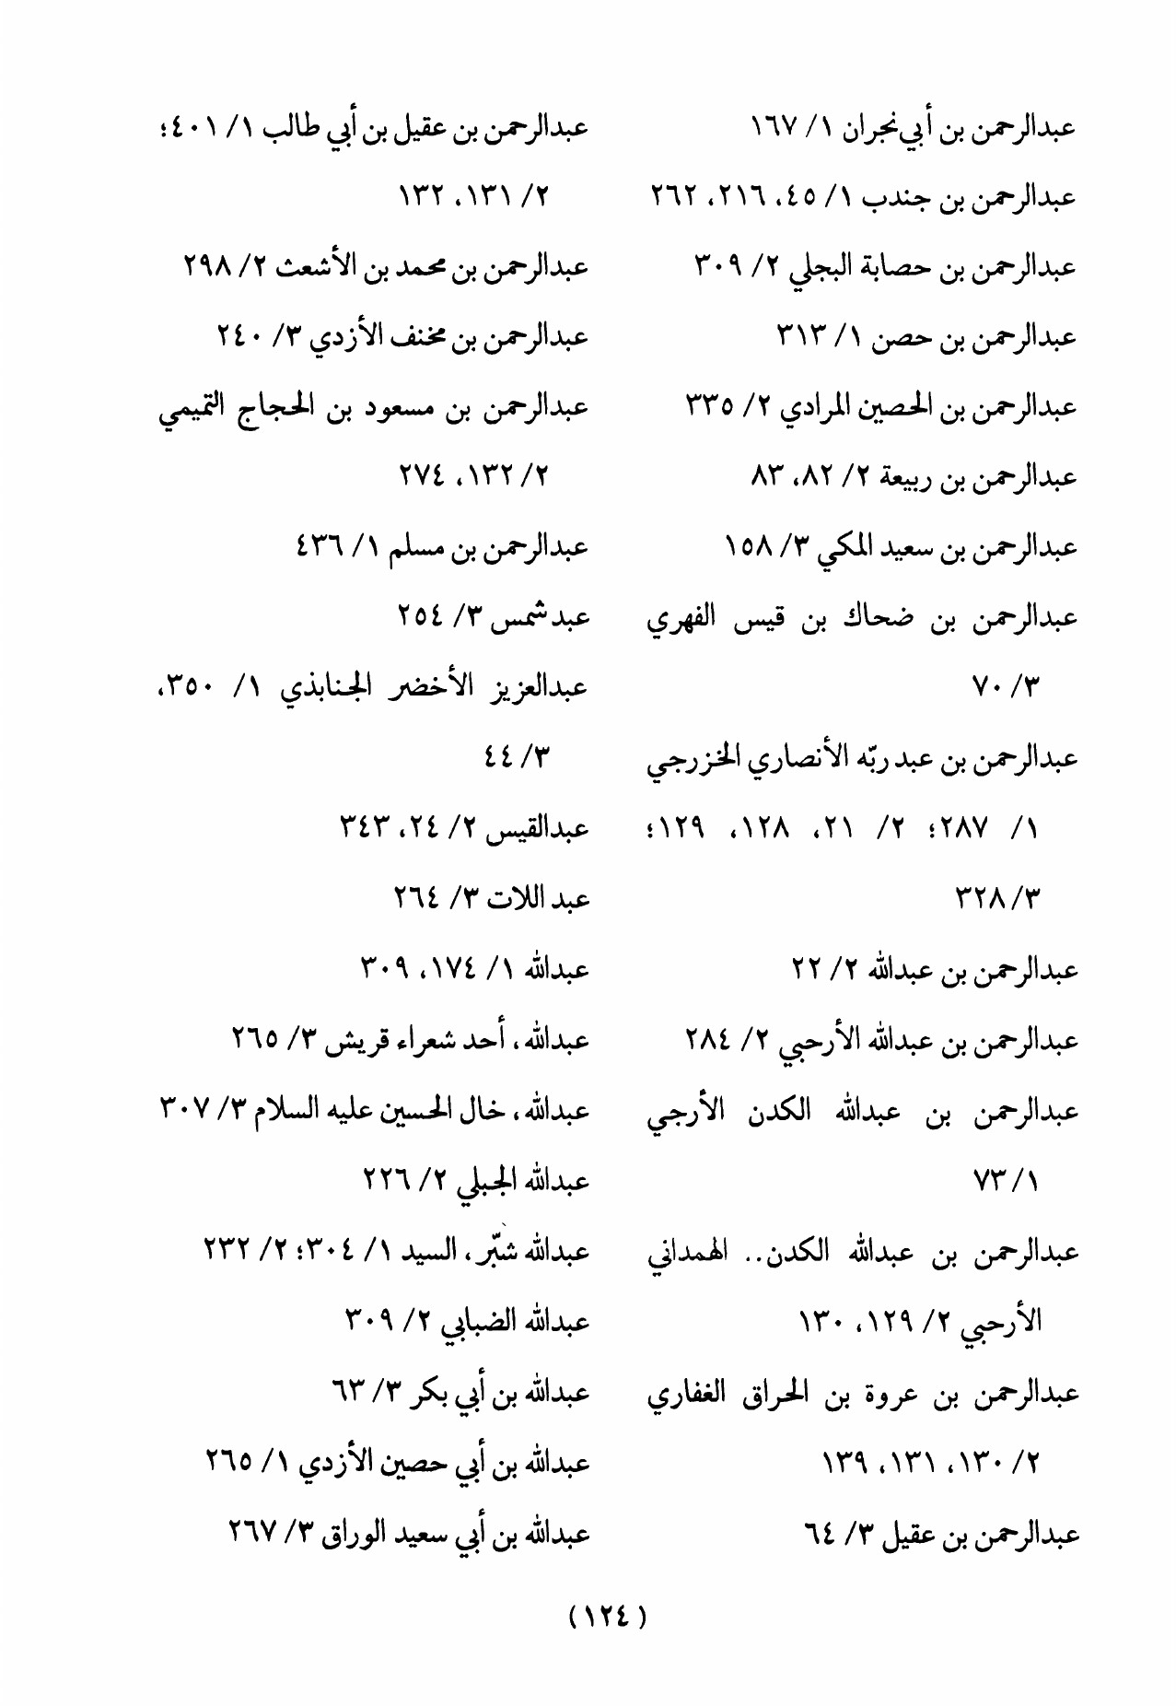
الصورة
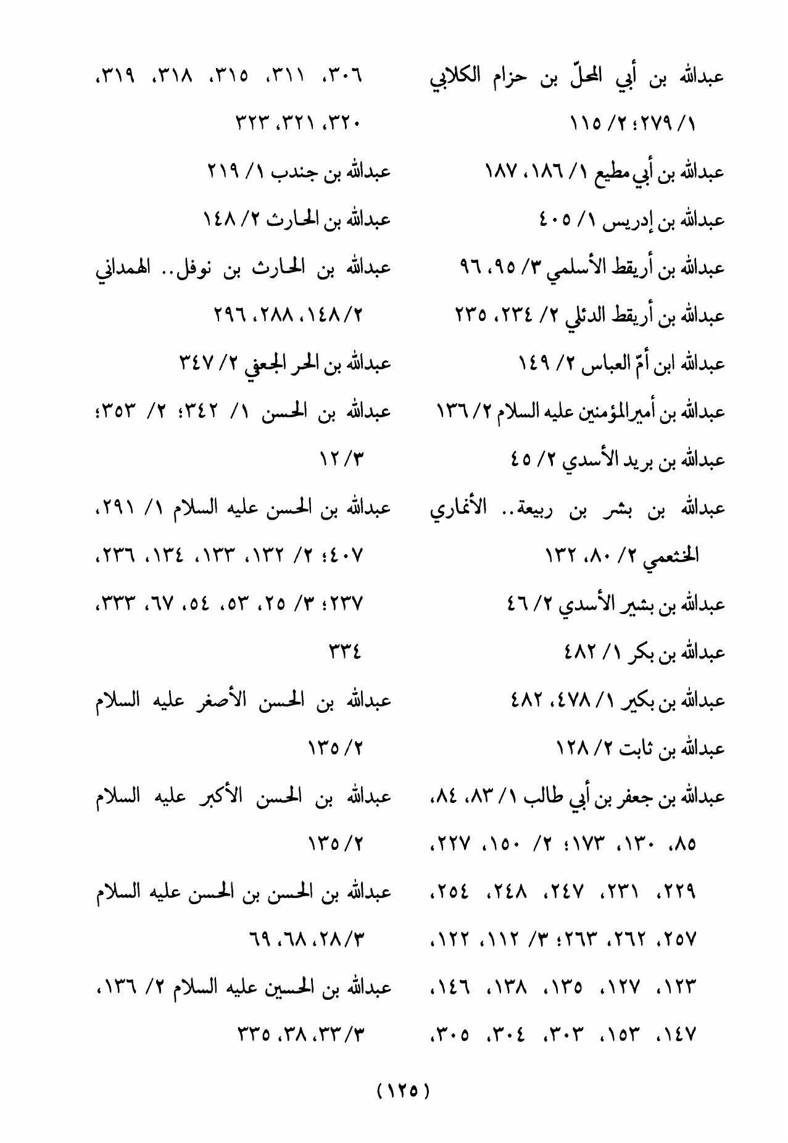
الصورة
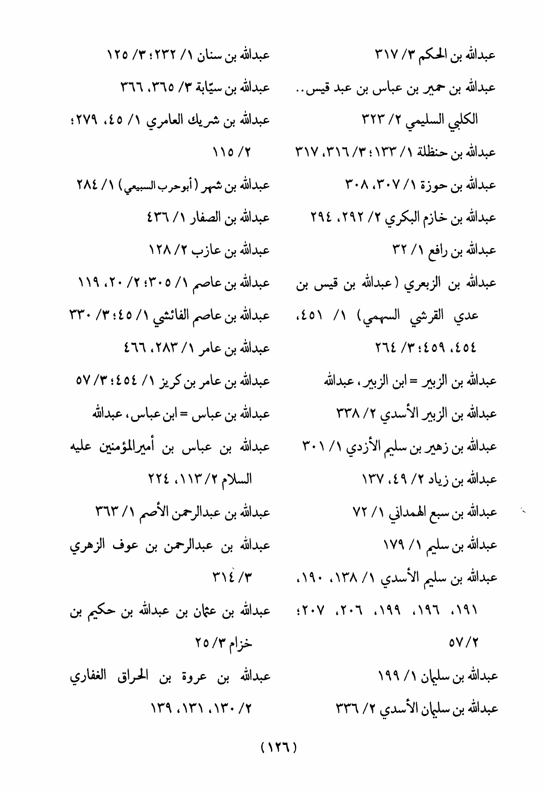
الصورة
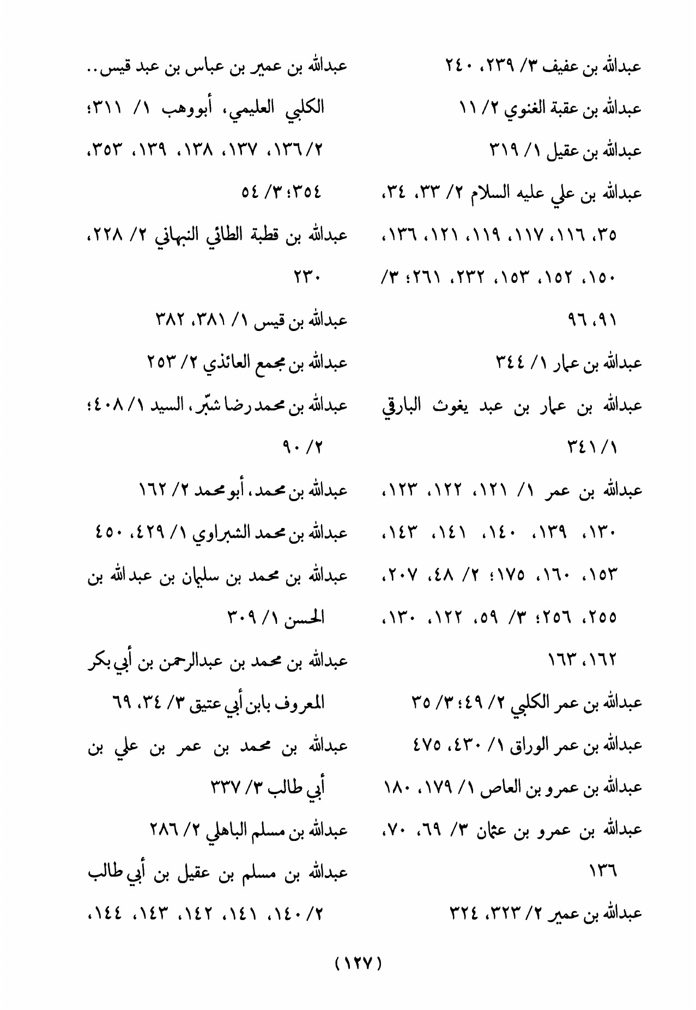
الصورة
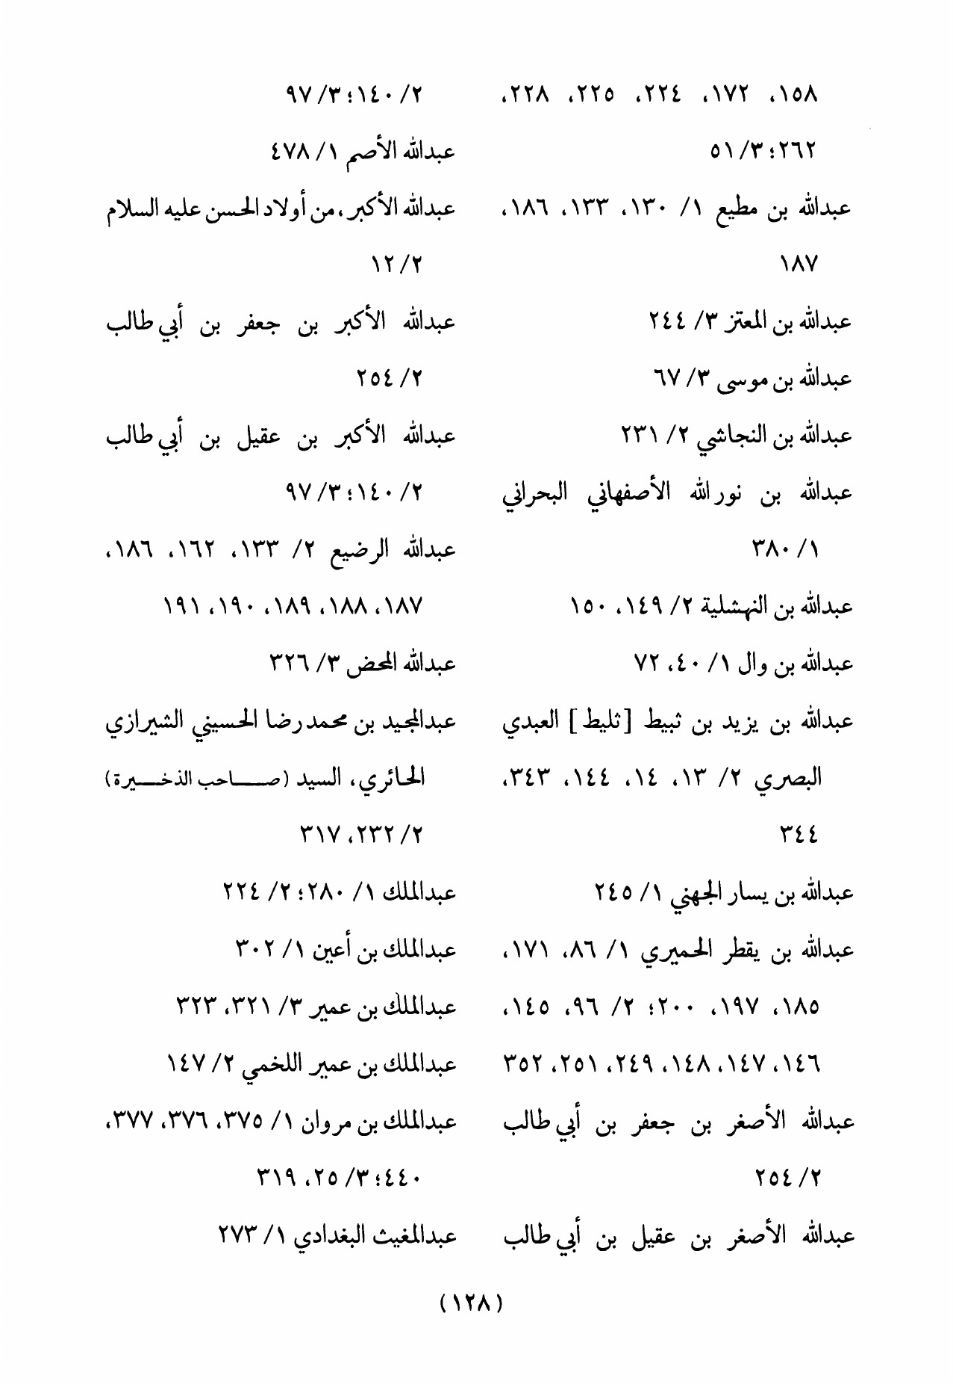
الصورة
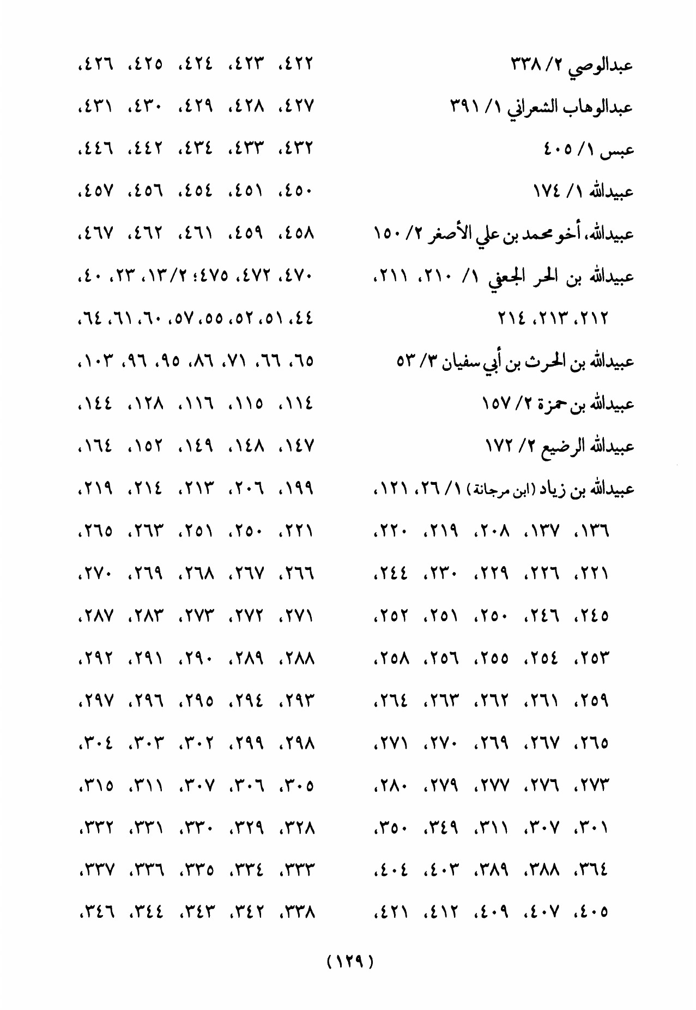
الصورة
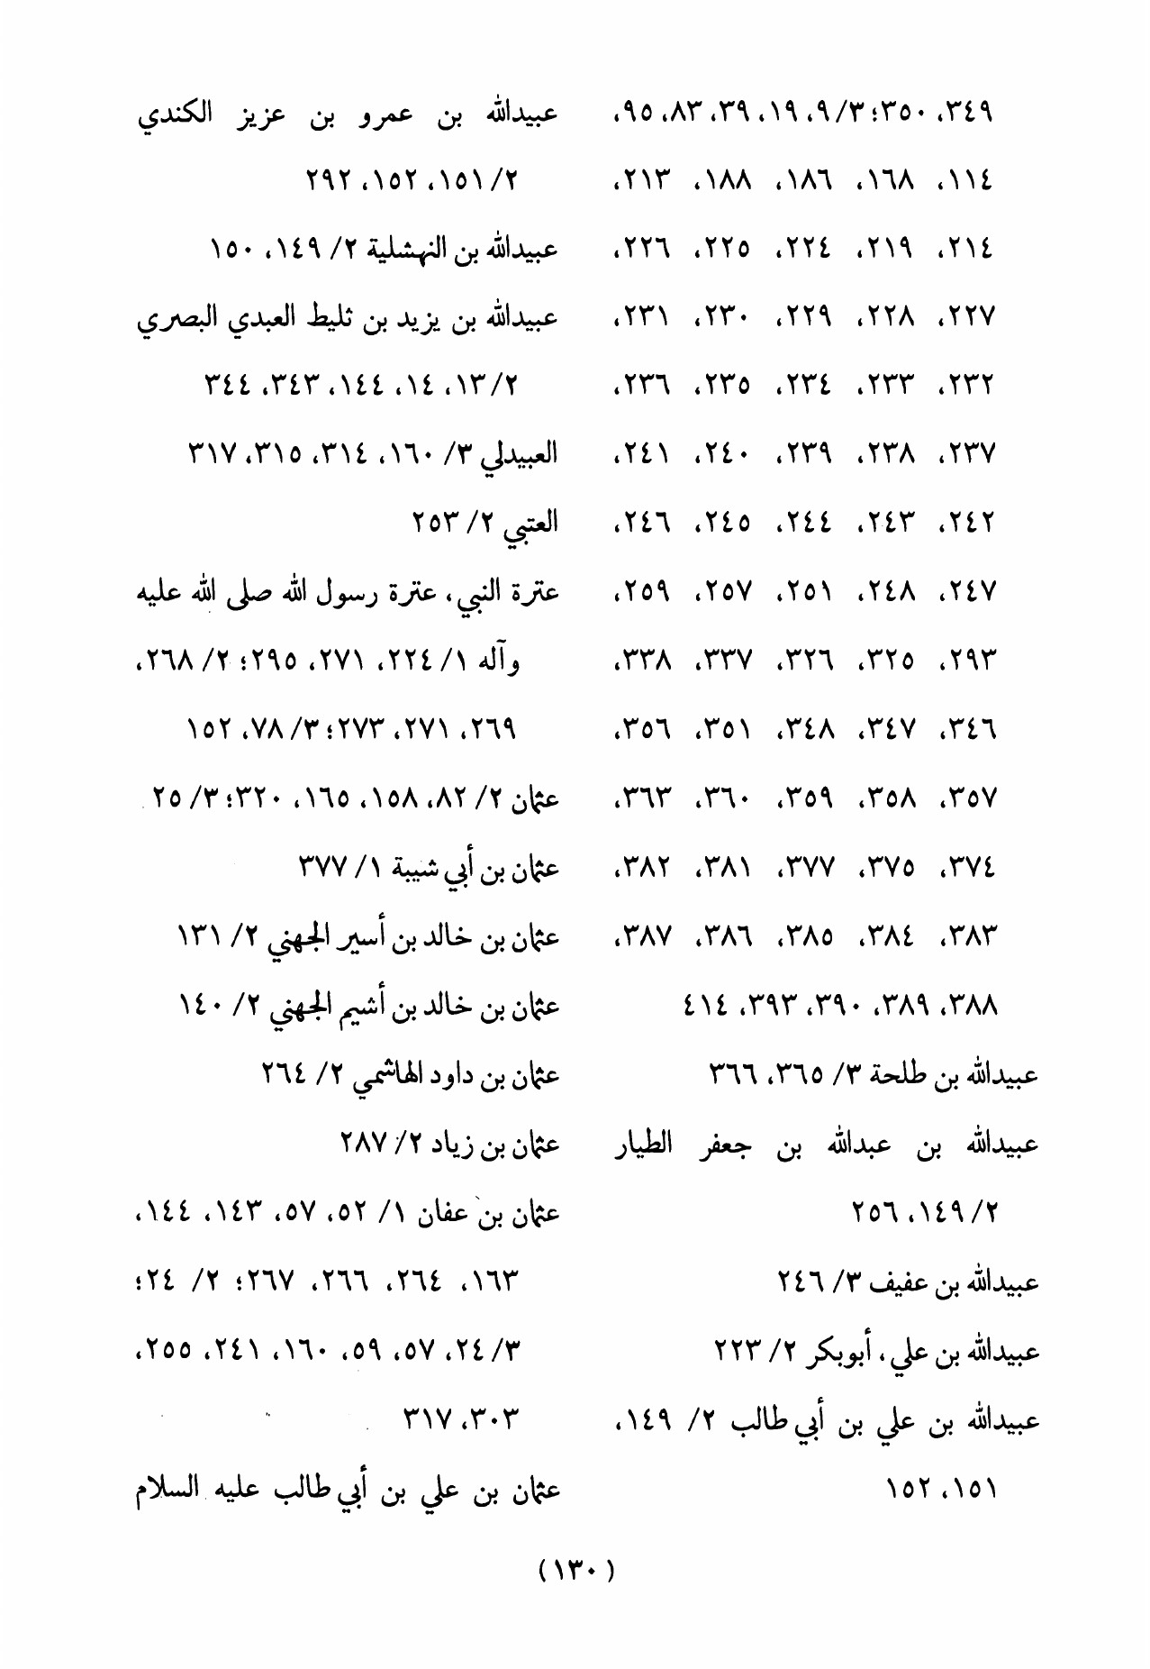
الصورة
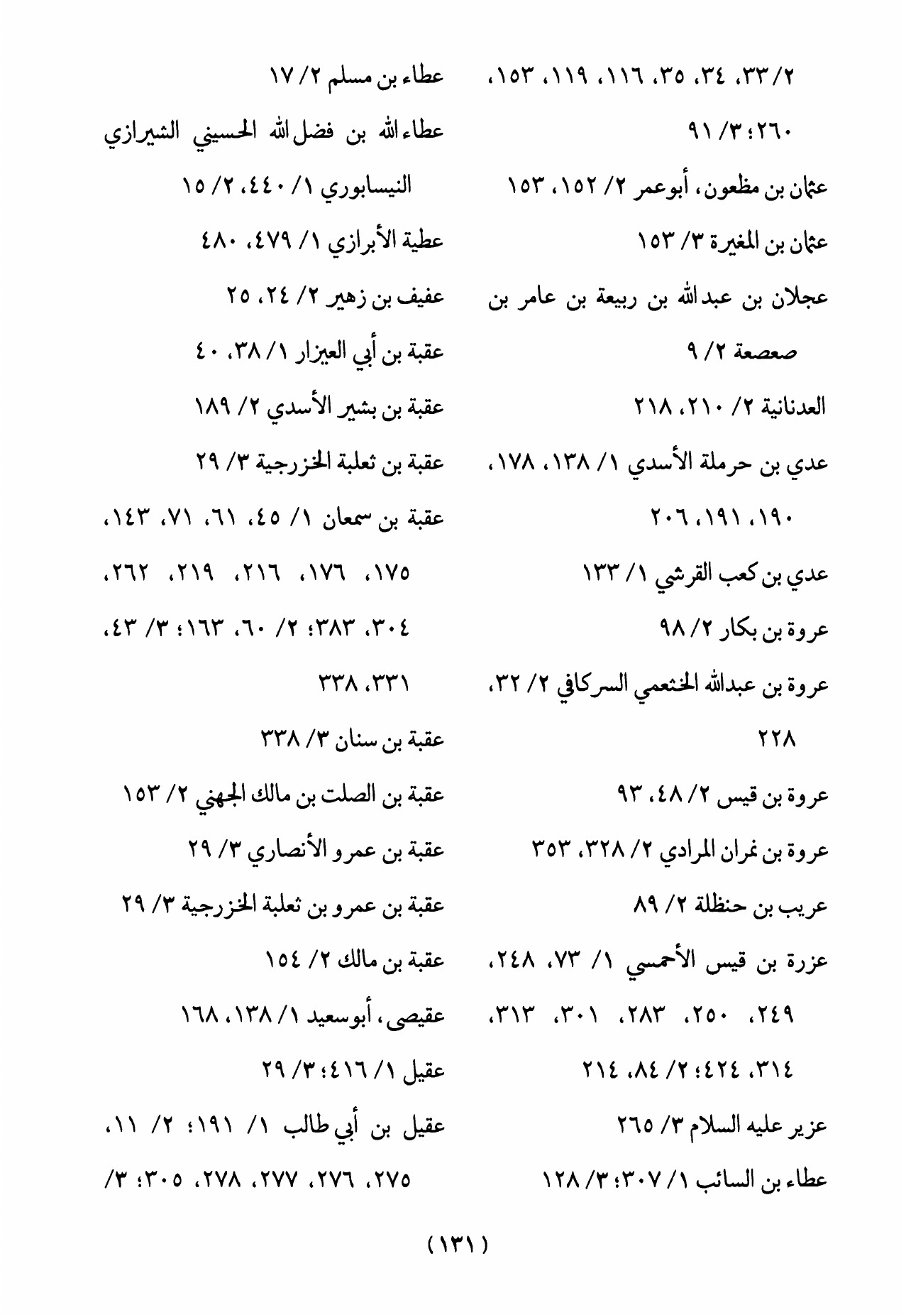
الصورة
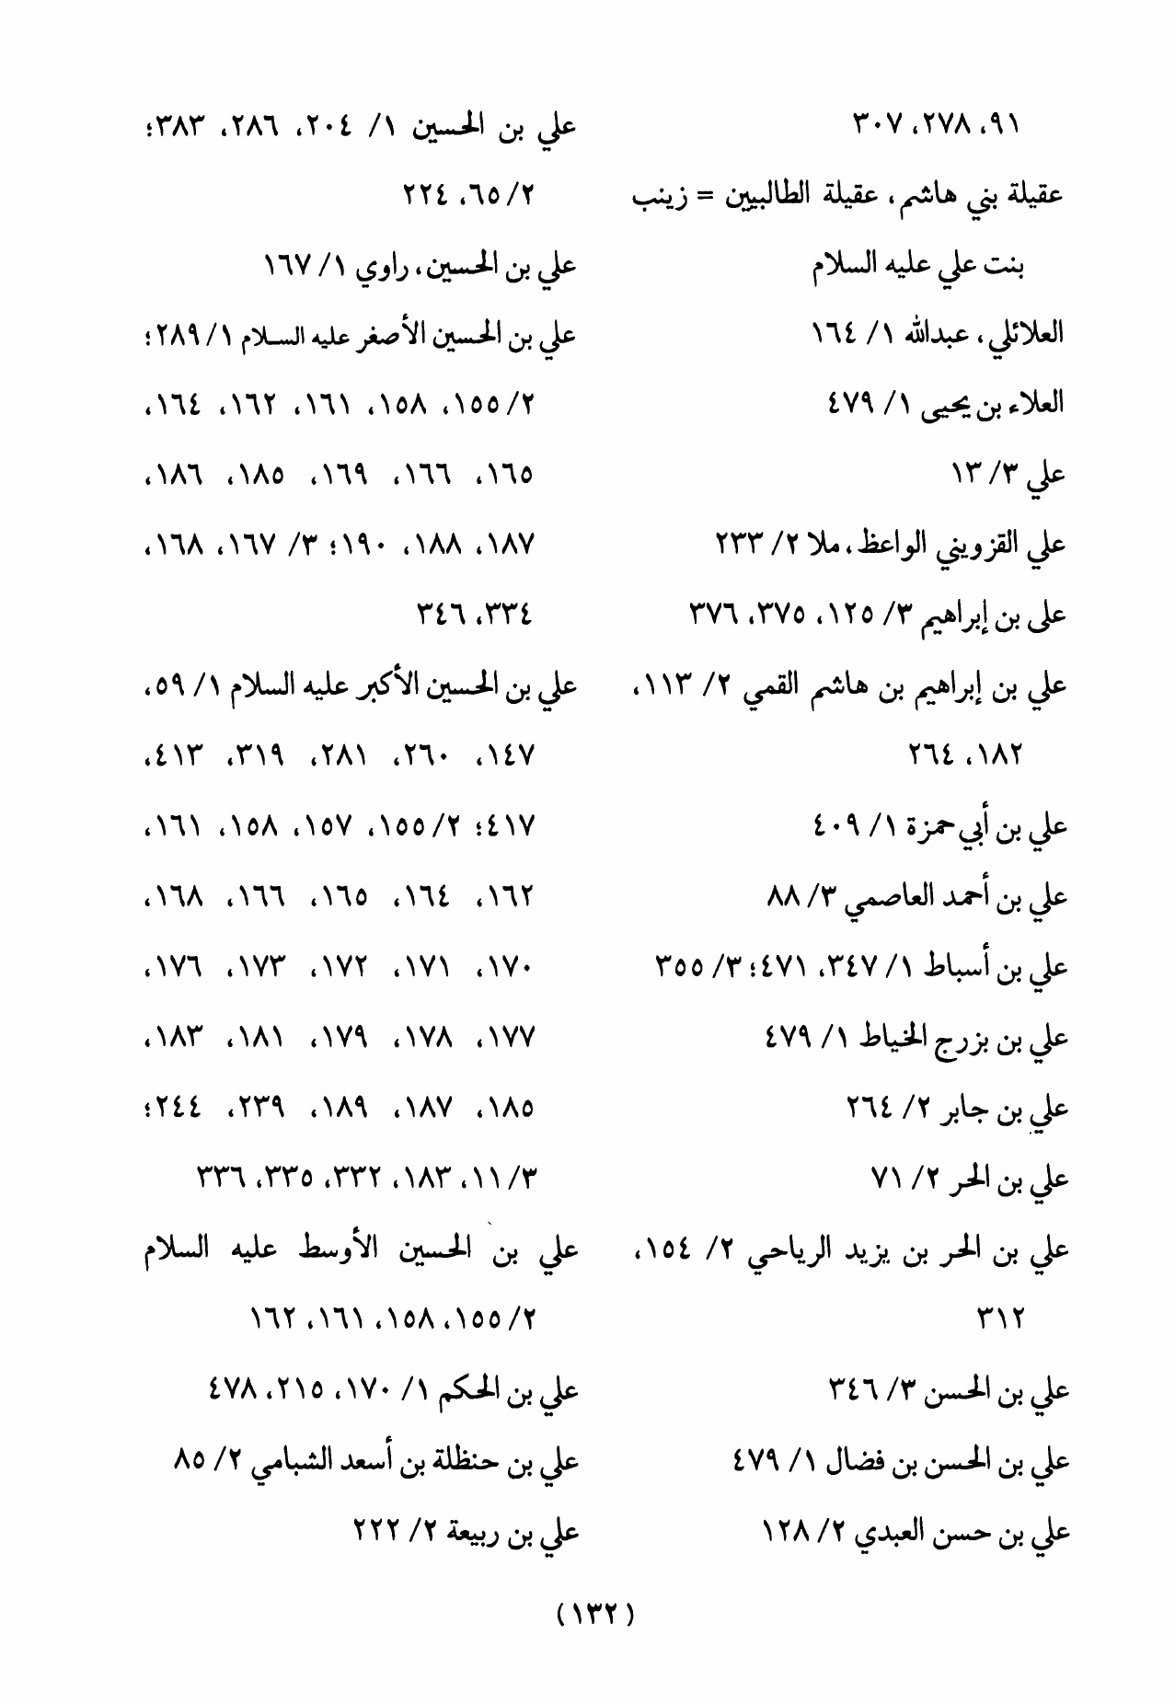
الصورة
الصورة
الصورة
الصورة
الصورة
الصورة
الصورة
الصورة
الصورة
الصورة
الصورة
الصورة
الصورة
الصورة
الصورة
الصورة
الصورة
الصورة
الصورة
الصورة
الصورة
الصورة
الصورة
الصورة
الصورة
الصورة
الصورة
الصورة
الصورة

الصورة
الصورة
الصورة
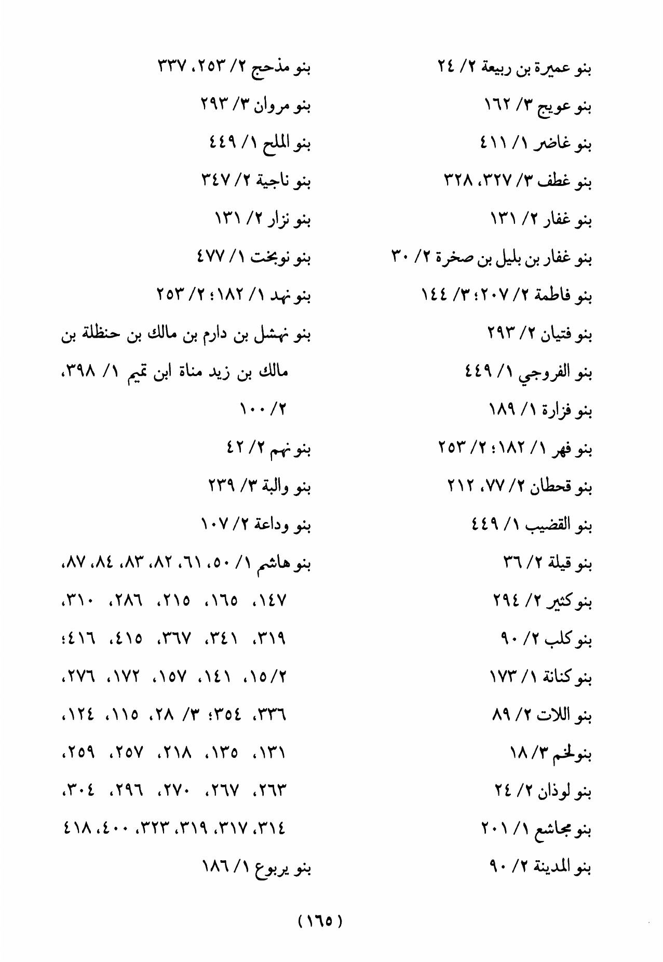
الصورة
الصورة
الصورة
الصورة
الصورة
الصورة
الصورة
الصورة
الصورة
الصورة
الصورة
الصورة
الصورة
الصورة
الصورة
الصورة
الصورة
الصورة
الصورة
الصورة
الصورة
الصورة
الصورة
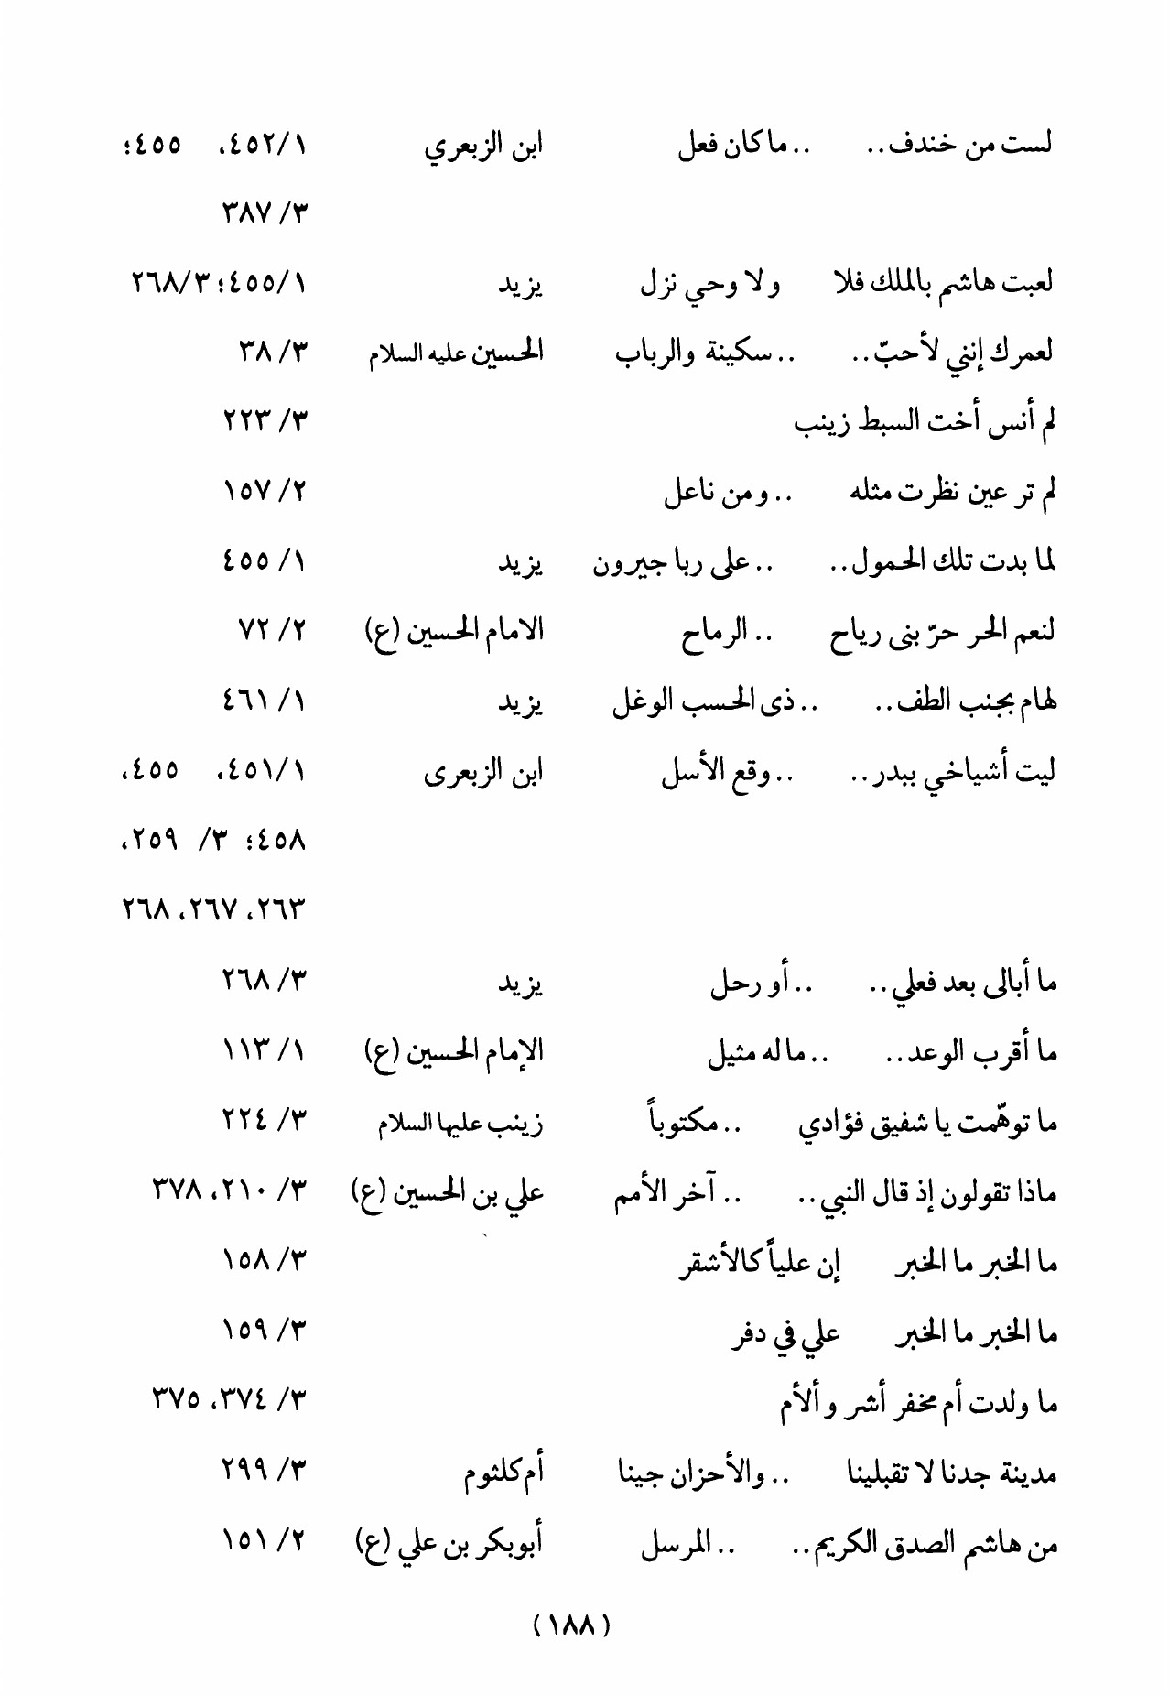
الصورة
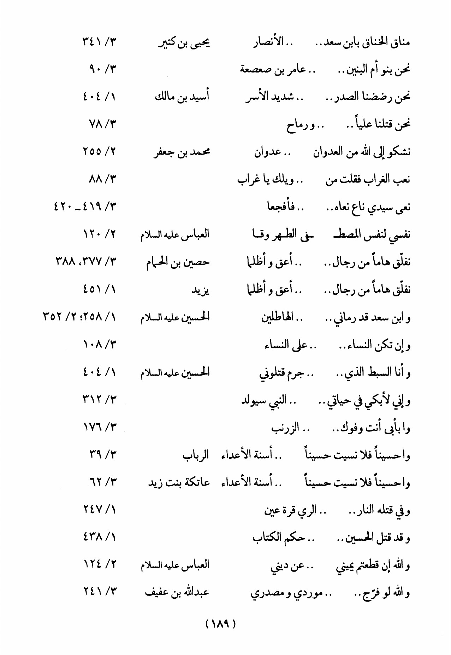
الصورة
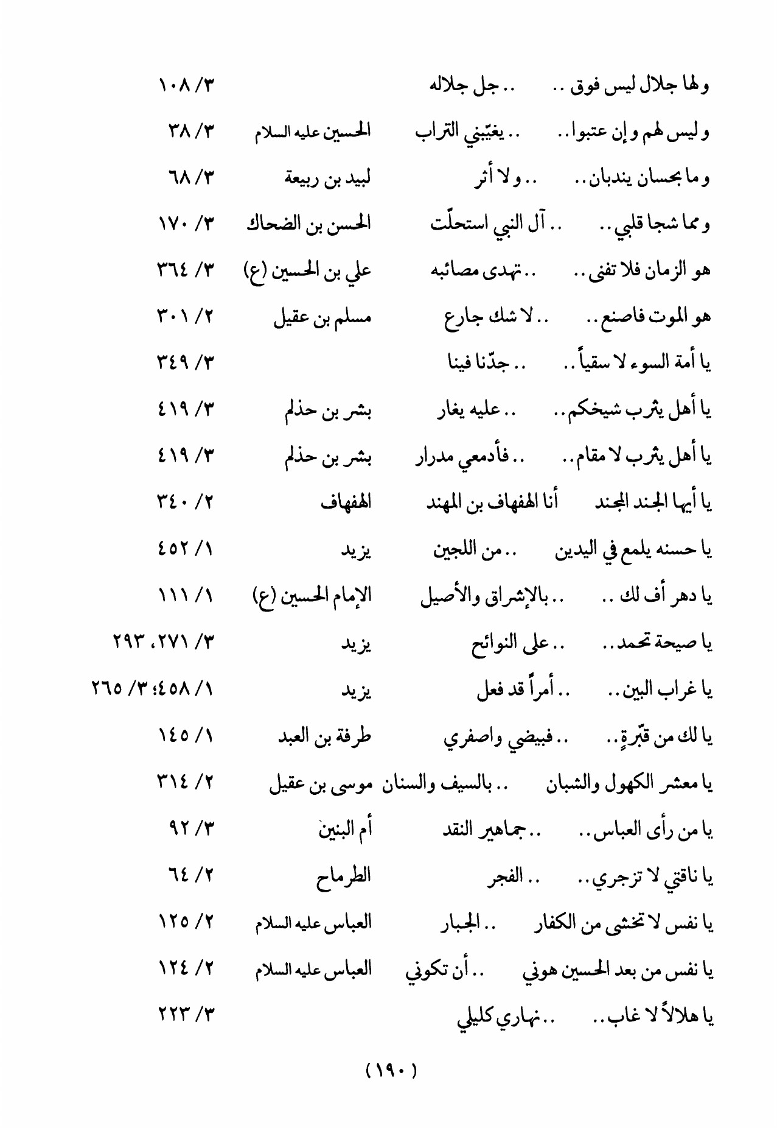
الصورة


الصورة
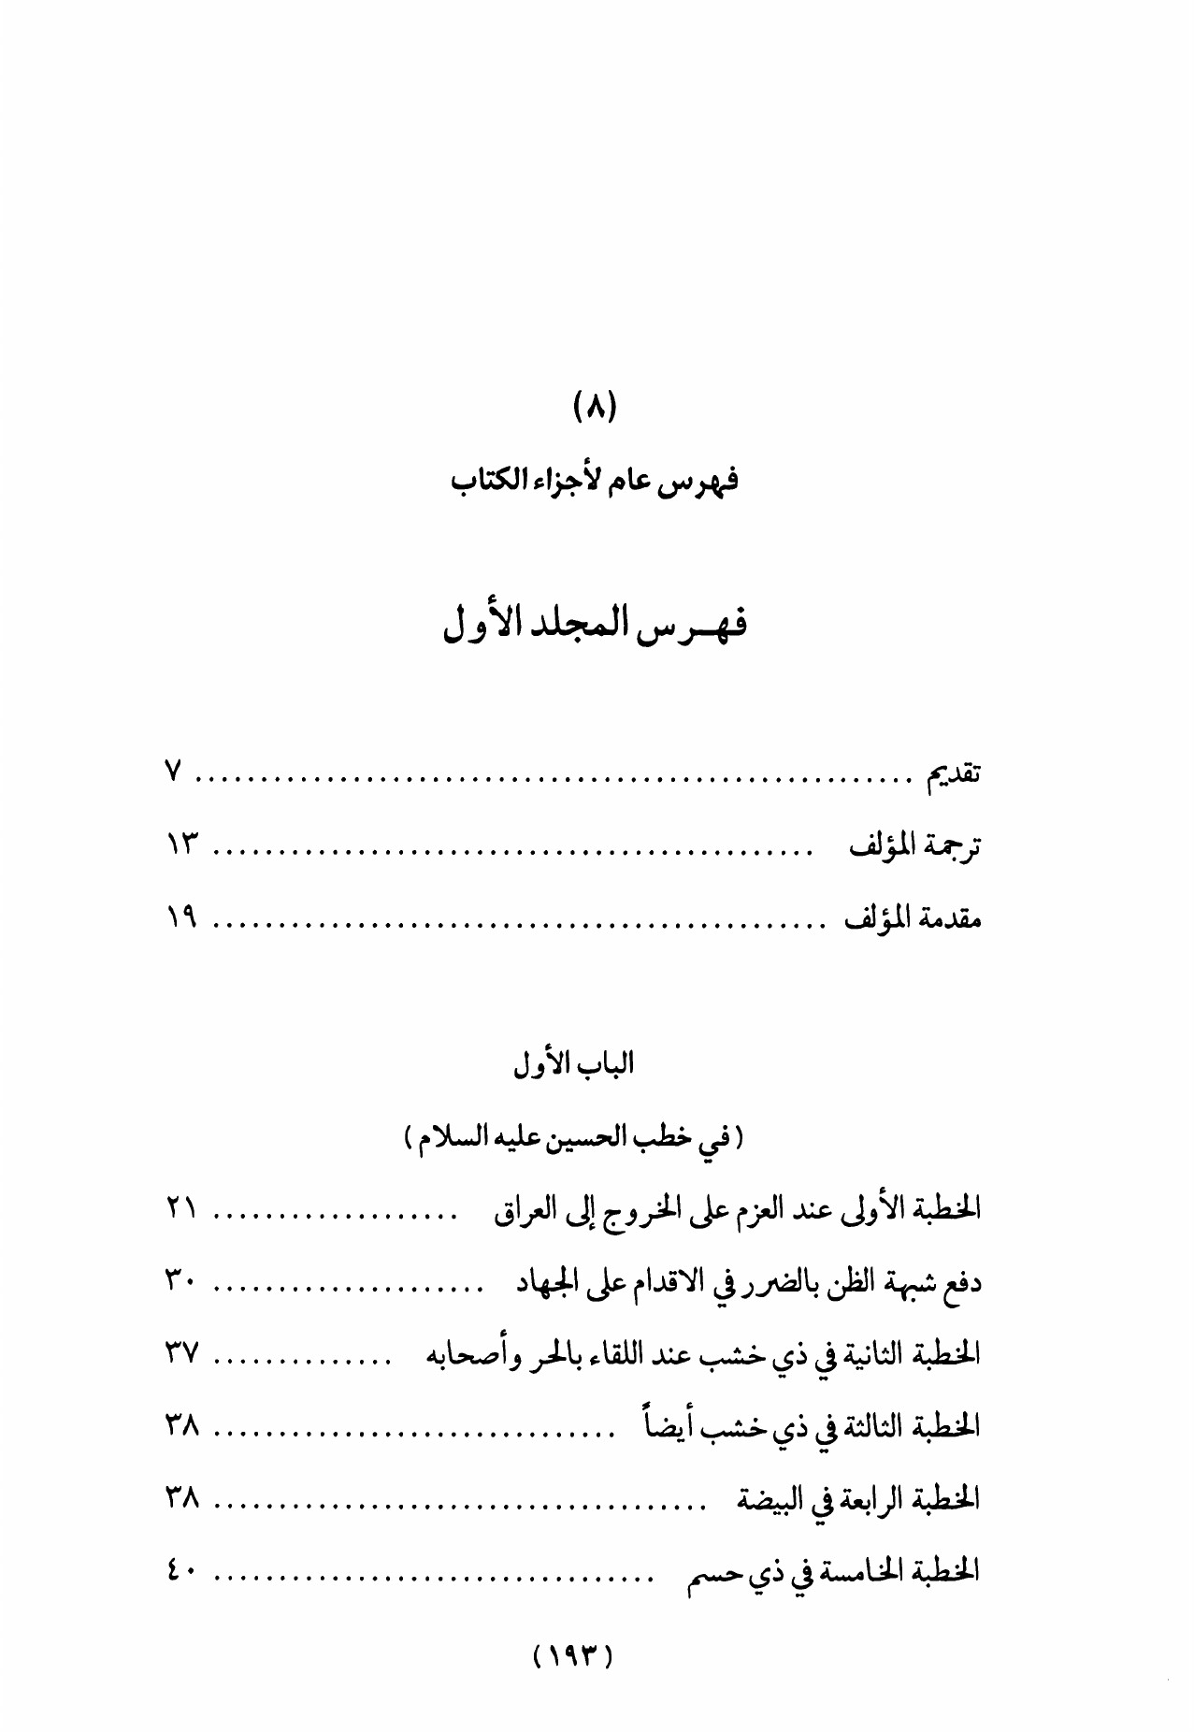
الصورة
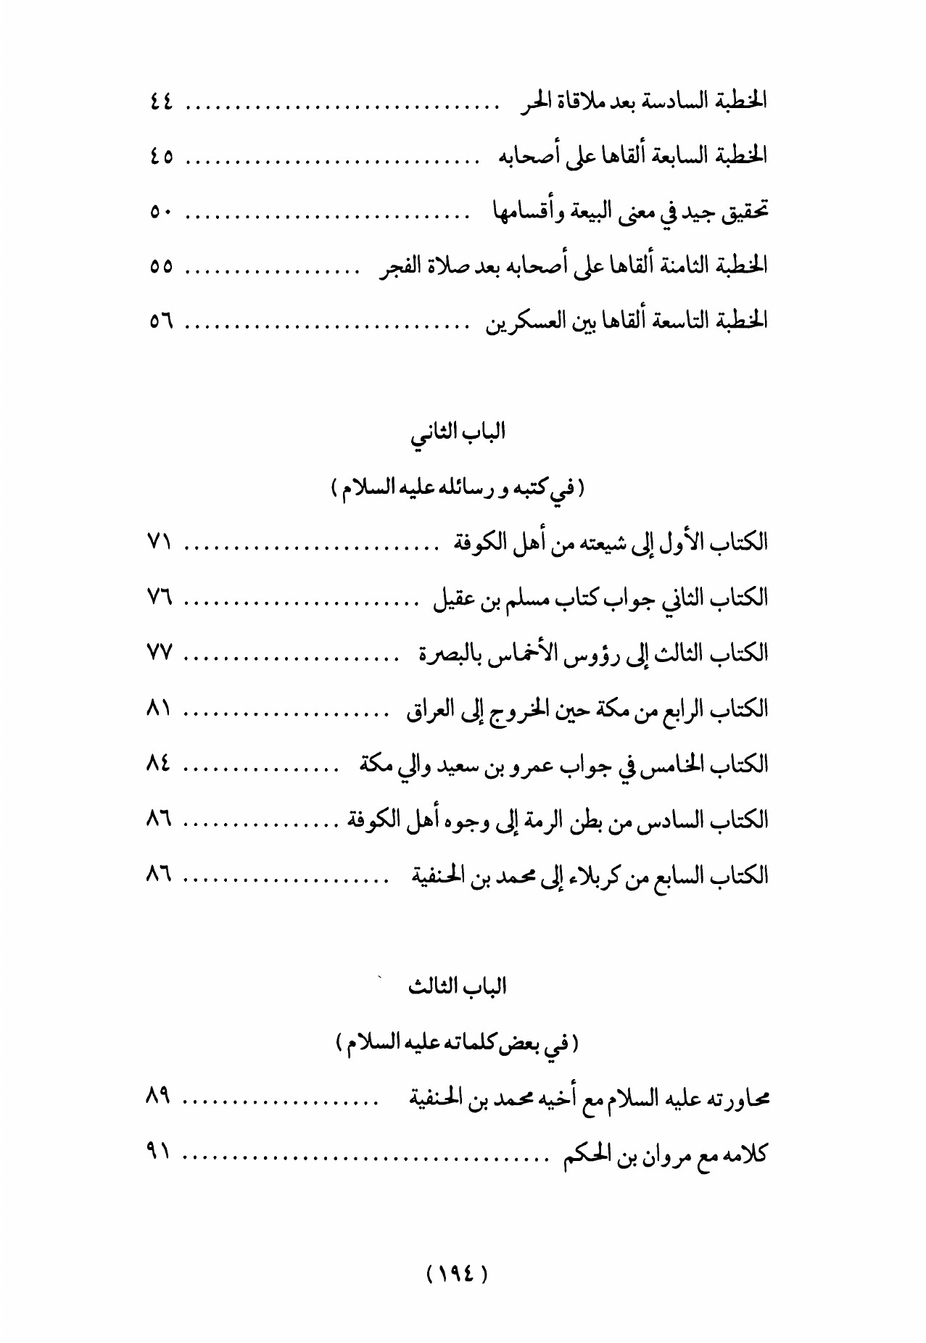
الصورة
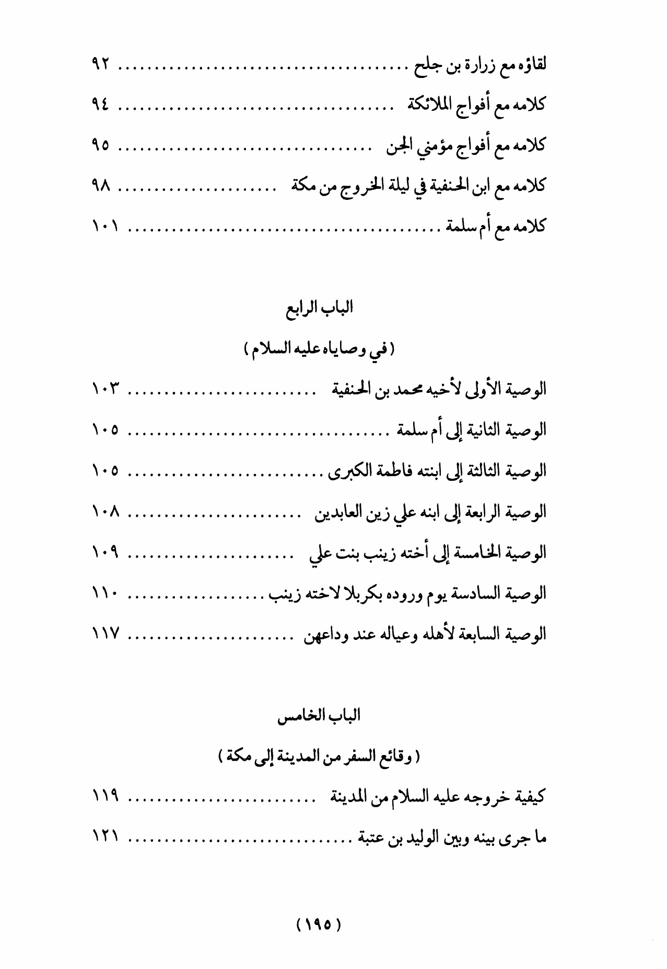
الصورة
الصورة
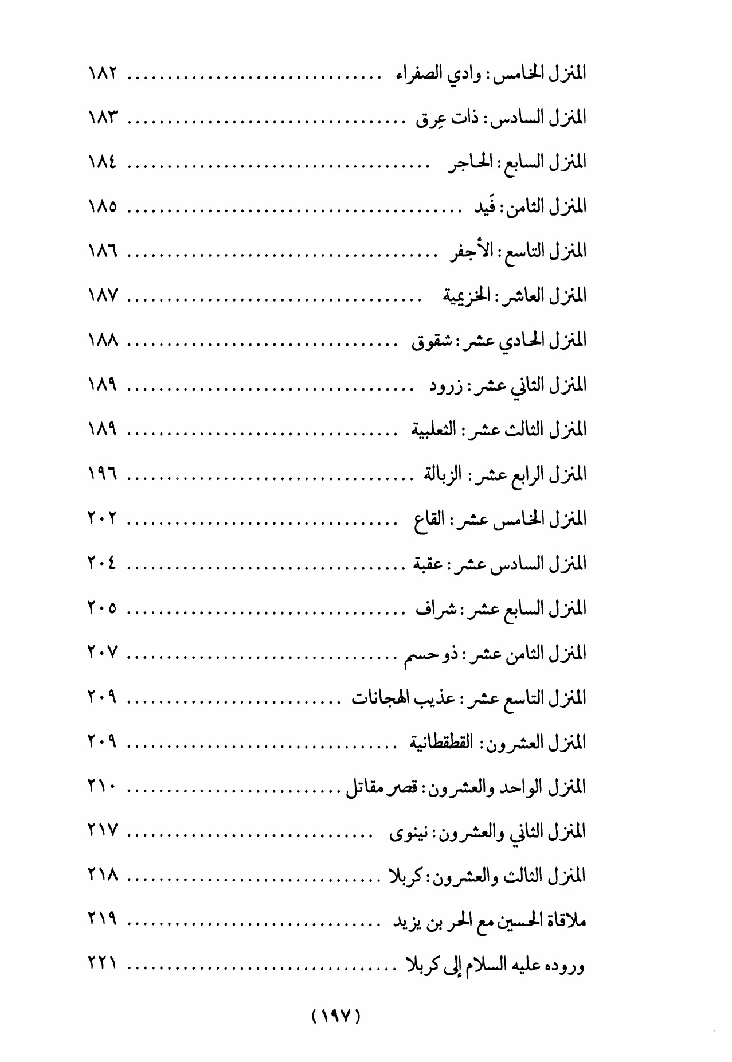
الصورة
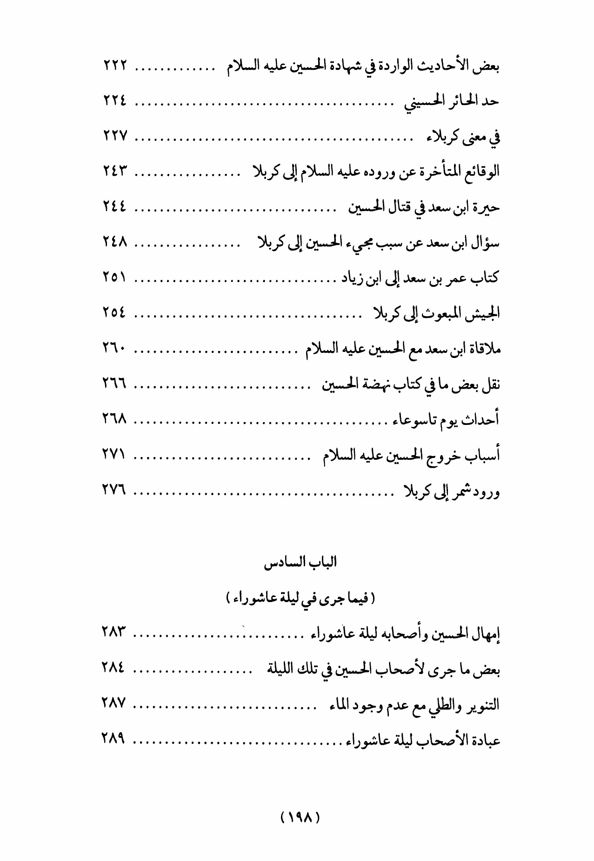
الصورة
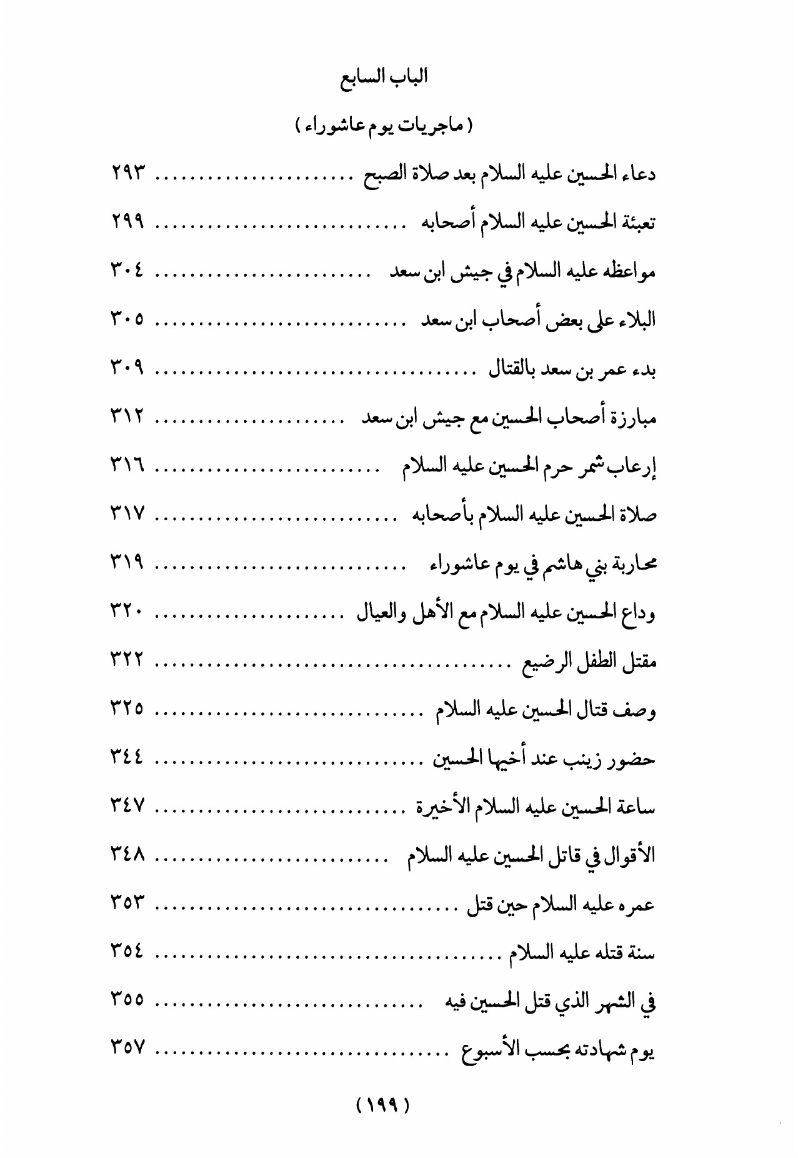
الصورة
الصورة
الصورة
الصورة
الصورة
الصورة
الصورة
الصورة
الصورة
الصورة
الصورة
الصورة
الصورة
الصورة
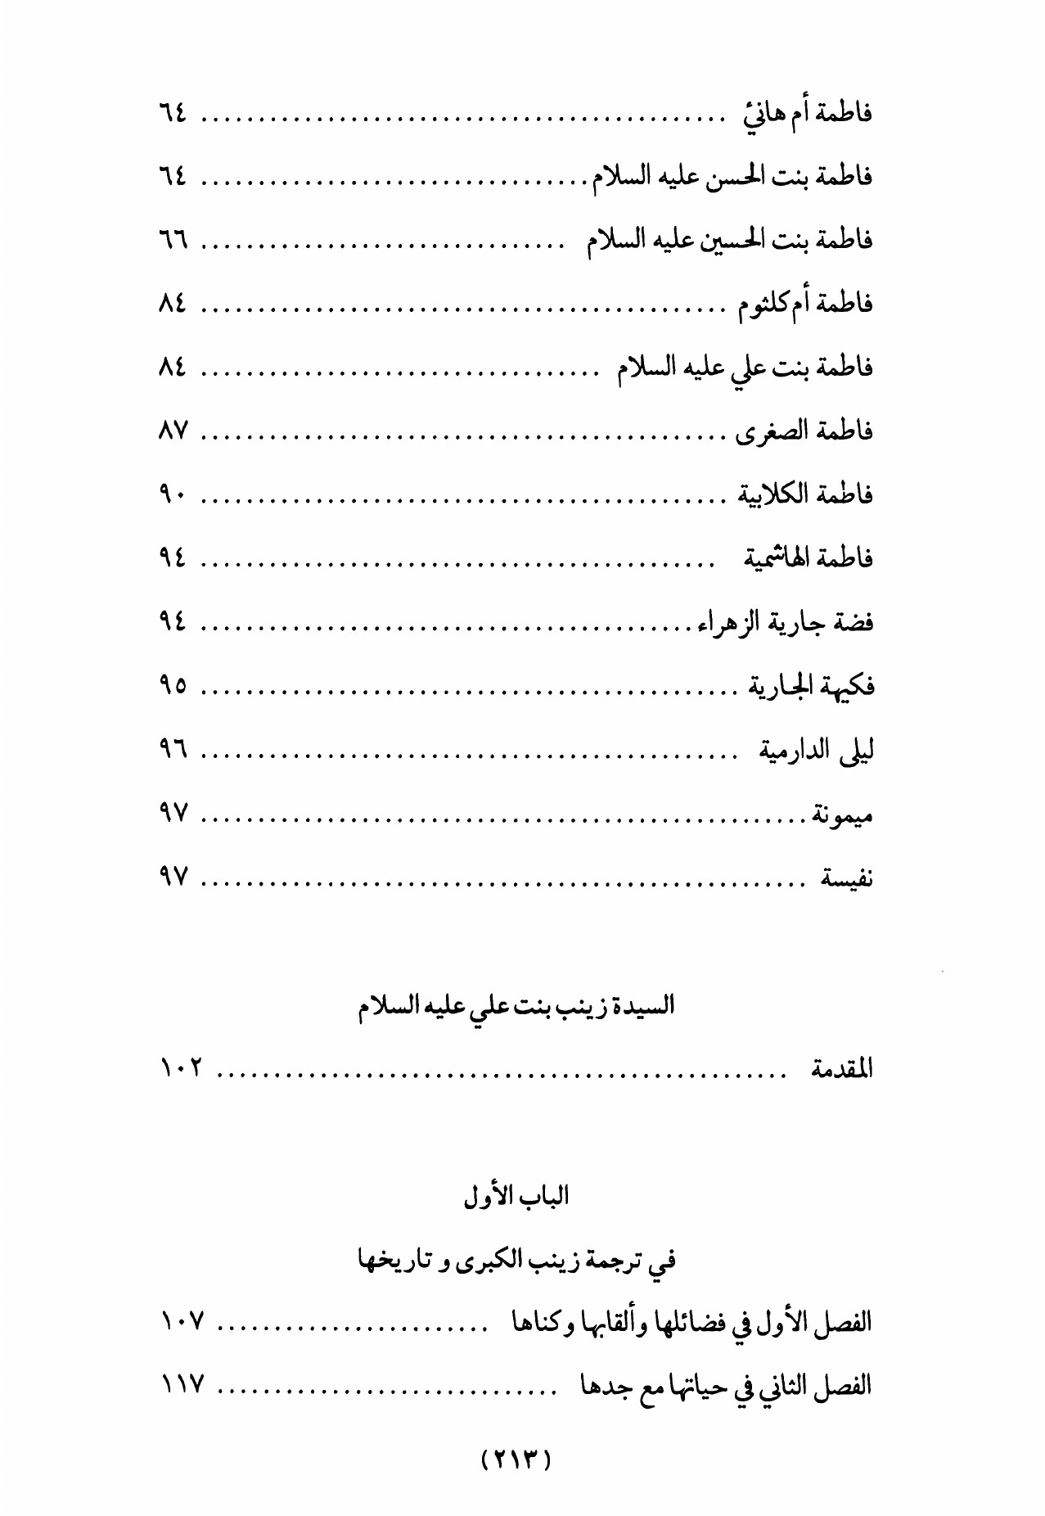
الصورة
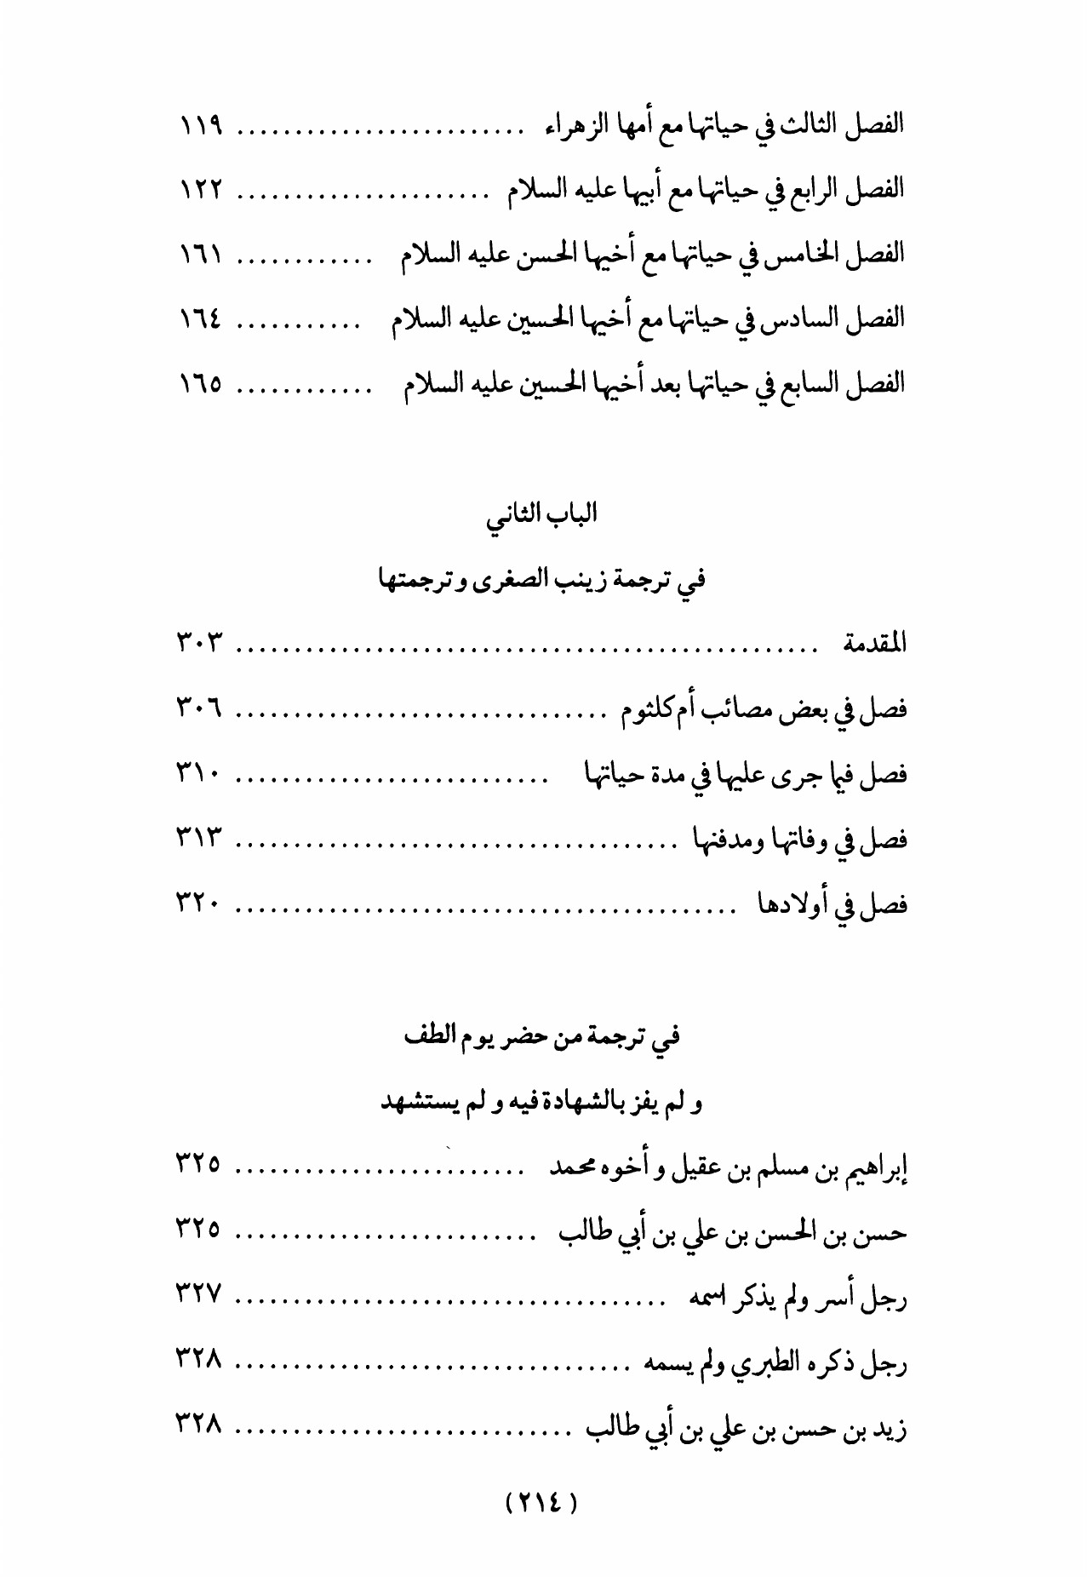
الصورة

الصورة
الصورة
الصورة
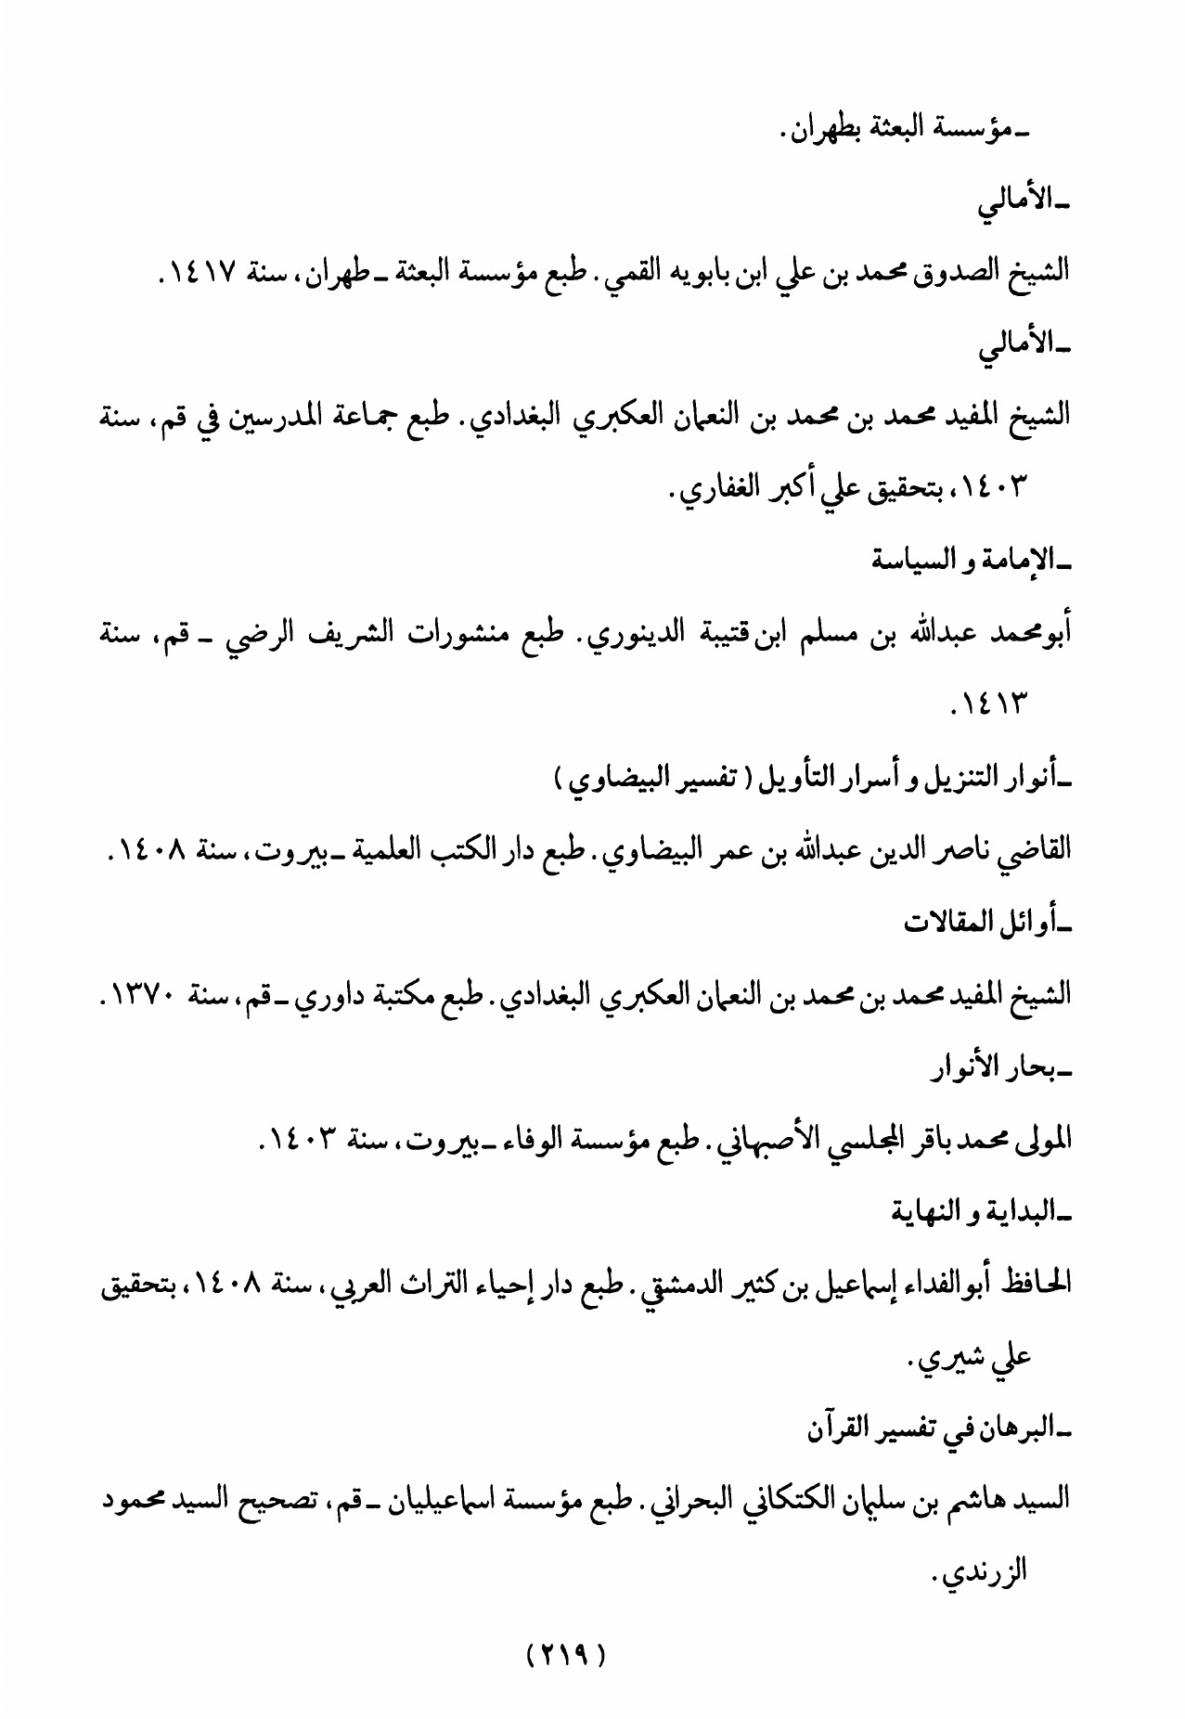
الصورة
الصورة
الصورة
الصورة
الصورة
الصورة
الصورة
الصورة
الصورة
الصورة
الصورة
الصورة
الصورة

ghaemiyeh.com

